СИСТЕМА АВТОМАТИЗИРОВАННОЙ ПОДГОТОВКИ УПРАВЛЯЮЩИХ ПРОГРАММ

ДЛЯ МАШИН ТЕПЛОВОЙ РЕЗКИ (МТР) ГРАФ-САП.

ЭКСПЛУТАЦИОННАЯ ДОКУМЕНТАЦИЯ НА СИСТЕМУ ГРАФ-САП.

ИНСТРУКЦИЯ ПО РАБОТЕ С СИСТЕМОЙ ГРАФ-САП НА ПЭВМ.

**ВНИМАНИЕ!** Система поставляется «Как есть». Разработчик не несет ответственности за любой ущерб, прямым либо косвенным образом причиненный Пользователю в результате использования программы.

А Н О Т А Ц И Я

-------------------

Инструкция содержит информацию о порядке перезаписи системы ГРАФ-САП с внешних носителей на персональные ЭВМ пользователя, а также практике использования системы.

Инструкция предназначена для технологов-программистов.

С О Д Е Р Ж А Н И Е

-------------------

1.0 Введение. Основная терминология ...3

2.0 Установка системы ГРАФ-САП на персональном компьютере ...4

2.1 Требования к аппаратному обеспечению ПЭВМ ...4

2.2 Перечень программного обеспечения системы ...5

2.3 Установка системы ГРАФ-САП на компьютере ...5

3.0 Эксплуатация системы ГРАФ-САП на ПЭВМ ...5

4.0 Команды ГЛАВНОГО МЕНЮ ...5

4.1.1 Команда ТОЧКА ...5

4.1.2 Команда ПРЯМАЯ ...5

4.1.3 Команда ОКРУЖНОСТЬ ...5

4.1.4 Команда ТЕХНОЛОГИЯ ...5

4.1.5 Команда УГОЛ ... 5

4.1.6 Команда РАДИУС ... 5

4.1.7 Команда СОХРАНИТЬ GEO ... 5

4.1.8 Команда ЗАГРУЗКА ФАЙЛА ГЕОМЕТРИИ ... 5

4.1.9 Команда ТЕХНОЛОГИЯ ВКЛЮЧЕНА/ВЫКЛЮЧЕНА ... 5

4.1.10 Команда КООРДИНАТЫ X, Y ...5

4.1.11 Команда P, L, C ...5

4.1.12 Команда МАСШТАБ ...5

4.1.13 Команда ЗАДАВАЕМЫЙ ЭЛЕМЕНТ ...5

4.1.14 Команда ИЗМЕНИТЬ ЭЛЕМЕНТ ...5

4.1.15 Команда ZERO ...5

4.1.16 Команда ЗАМЕР ...5

4.1.17 Команда НОВЫЙ ПРОЕКТ ...6

4.1.18 Команда ПРОДОЛЖИТЬ ТЕХНОЛОГИЮ ...7

4.1.19 Команда ВЕРНУТЬСЯ НА ОДИН ШАГ ...7

4.1.20 Команда СОЗДАТЬ НОВУЮ ТЕХНОЛОГИЮ ...7

4.1.21 Команда ВЫВЕСТИ КОНТУР ВЫРЕЗАЕМОЙ ДЕТАЛИ ...7

4.1.22 Команда ПРОГРАММА РМ33 ...7

4.1.23 Команда **ПРИНЯТЬ**  ...7

4.1.24 Команда ЧТЕНИЕ ФАЙЛА ГЕОМЕТРИИ ...7

4.1.25 Команда ЦВЕТ GEO ...7

4.1.26 Команда ЦВЕТ ТЕХ ...7

4.1.27 Команда КОРРЕКТИРОВКА ...7

4.1.28 Команда ВОЗВРАТ В ГЕОМЕТРИИ ...7

4.1.29 Команда **НП** ...8

4.1.30 Команда **КП** ...8

4.1.31 Команда **+ПЛ** ...8

4.1.32 Команда **-ПЛ** ...8

4.1.33 Команда **+К** ...8

4.1.34 Команда **-К** ...8

4.1.35 Команда **БХ** ...8

4.1.36 Команда **ВБХ** ...8

4.1.37 Команда **СТОП** ...8

4.1.38 Команда **S/** ...8

4.1.39 Команда **КК** ...8

4.1.40 Команда **ВПП** ...9

5.0. Указание программисту. ...10

6.0. Инструкции системе по геометрическому моделированию ...11

6.1 Инструкции задания точек ...11

6.1.1 TKn=Xi,Yj; ...12

6.1.2 TKn=ПРi,ПРj; ...12

6.1.3 TKn=ПPi, KPj; ...12

* + 1. TKn=Kpi,Kpj; ...12
    2. TKn=Tki,Бj; ...12
    3. TKn=ЦKPi; ...12
    4. TKn=ITKi,ПРj; ...13
    5. TKn=ЦTKi,Бj,Rk; ...13
    6. TKn=ЦTKi,TKj,Бk; ...13
    7. TKn=ЦTKi,TKj,Rk; ...13
    8. TKn=Tki,ПРj,Rk; ...13
    9. TKn=TKi,Xj,Yk; ...14
    10. TKn=ITKi,TKj; ...14
    11. TKn=TKi,Rj; ...14
    12. TKn=Бi,Rj; ...14

6.2 Инструкции задания прямых ...15

6.2.1 ПРn=Xi,Yj; ...15

6.2.2 ПРn=ЦTKi,Xj,Yk; ...15

6.2.3 ПРn=TKi,TKj; ...16

6.2.4 ПРn=Xi; ...16

6.2.5 ПРn=Yi; ...16

6.2.6 ПРn=//ПРi,Rj; ...16

6.2.7 ПРn=//ПРi,TKj; ...16

6.2.8 ПРn=/ПРi,TKj; ...17

6.2.9 ПРn=TKi,Бj; ...17

6.2.10 ПРn=TKi,ПРj,Бk; ...17

6.2.11 ПРn=KPi,Бj; ...17

6.2.12 ПРn=KPi,ПРj,Бk; ...17

6.2.13 ПРn=KPi,TKj; ...18

6.2.14 ПРn=KPi,KPj; ...18

6.2.15 ПРn=IПРi,ПРj; ...18

6.2.16 ПРn=IПРi,TKj; ...18

6.2.17 ПРn=б/м/x/y/KPi,KPj; ...18

6.3 Инструкции задания окружностей ...19

6.3.1 KPn=ЦТКi,Rj; ...19

6.3.2 KPn=TKi,TKj,TKk; ...19

6.3.3 KPn=ЦTKi,TKj; ...19

6.3.4 KPn=TKi,TKj,Rk; ...20

6.3.5 KPn=KPi,Rj; ...20

6.3.6 KPn=IKPi,ПРj; ...20

6.3.7 KPn=IKPi,TKj; ...20

6.3.8 KPn=KPi,Xj,Yk; ...20

6.3.9 KPn=ПРi,ПРj,Rk; ...21

6.3.10 KPn=ЦTKi,ПРj; ...21

6.3.11 KPn=TKi,ПРj,Rk; ...21

6.3.12 KPn=ЦTKi,+-KPj; ...21

6.3.13 KPn=KPi,ПРj,Rk; ...21

6.3.14 KPn= б/м/x/y/+KPi,+KPj,Rk; ...22

6.3.15 KPn= б/м/x/y/+-KPi,+-KPj,Rk; ...23

7.0 Особенности создания технологии резания для МТР

с помощью ГРАФ-САП. ...24

7.1 Подпрограммы. ...24

7.2. Вызов подпрограмм. ...25

7.3. Завершение формирования подпрограммы. ...25

7.4. Формирование программы. ...25

7.5. Формирование технологической программы для МТР. ...25

8.0. Пример формирования технологической программы для МТР. ...26

9.0. Порядок следования кодов технологических команд. ...37

10.0. Ручной раскрой выполняемый с помощью ГРАФ-САП ...48

11.0. Дополнения

1. Введение. Основная терминология 6

Подпрограммы. 6

Параллельное создание файлов геометрии и технологии. 6

Трансляция рабочей программы 6

2.Установка системы ГРАФ-САП на персональном компьютере. 7

2.1 Требования к аппаратному обеспечению ПЭВМ. 7

2.2 Перечень программного обеспечения ГРАФ-САП 7

2.3 Установка системы ГРАФ-САП на компьютере 7

3.0. Эксплуатация системы на ПЭВМ. 7

4.0 Команды ГЛАВНОГО МЕНЮ. 7

4.1.1 Команда ТОЧКА. 7

4.1.2 Команда ПРЯМАЯ. 8

4.1.3 Команда ОКРУЖНОСТЬ. 8

4.1.4 Команда ТЕХНОЛОГИЯ. 8

4.1.5 Команда УГОЛ. 8

4.1.6 Команда Радиус. 8

4.1.7 Команда SAVE. 8

10.0. Ручной раскрой выполняемый с помощью ГРАФ-САПР. 49

10.1. Исходные данные для формирования раскроя. 49

10.2.Задание параметров листа. 51

10.3.Загрузка геометрических образов деталей для формирования раскроя. 51

10.4.Загрузка ранее сохранённого раскроя, для изменения раскроя. 52

10.5.Раскрой деталей на листе. 52

10.6. Запись раскроя. 56

# 1. Введение. Основная терминология

--------------------------------------

Система автоматизации программирования ГРАФ-САП предназначена для подготовки управляющих программ для машин тепловой резки с системами ЧПУ.

Система ГРАФ-САП может эксплуатироваться на персональных компьютерах IBM PC типа PENTIUM 100 и выше, под управлением операционных систем Windows XP, Windows 7, Windows 10.

В графическом режиме технологом строится программа, описывающая формы детали, режимы и последовательность вырезки ее на станке. Эта программа называется исходной программой.

Каждая программа имеет свое уникальное имя, желательно номер чертежа детали.

Длина имени до 25 символов.

## Подпрограммы.

Исходная программа описывает обработку конкретной детали для конкретной машины, но часто в программе приходится описывать одни и те же действия, применять одни и те же действия.

В этом случае можно составить подпрограммы, предназначенные

на обработку повторяющихся элементов с последующим вызовом данных подпрограмм с угловыми поворотами в любой точке детали.

Наличие имитационных средств позволяет осуществить графическое моделирование работы каждой подпрограммы, к которой имеется обращение из исходной программы.

## Трансляция рабочей программы

-----------------------------

После ввода и записи на диск исходной программы (графической и технологической ее частей) осуществляется трансляция, т.е. формирование

управляющей программы для **МТР** (машины термической резки, плазменной или газокислородной).

После трансляции готовая управляющая программа может быть выведена и записана на

*внешний носитель*. Формат **УП** (*управляющей программы для МТР)* соответствует СТАНДАРТУ ISO 6582 формата ESSI.

## Параллельное создание файлов геометрии и технологии.

---------------------------------------------------

При разработке графической (элементов из которых состоит форма плоской детали подлежащей вырезке на **МТР**) и технологической (пошаговые действия электроавтоматики **МТР** в которые будут переведены внутренние коды SAPR) части детали, для создании **УП**, автоматически генерируются исходные тексты: графика детали (хранимая в специальном внутреннем текстовом формате), технология обработки (хранимая в специальном внутреннем текстовом формате).

# 2.Установка системы ГРАФ-САП на персональном компьютере.

-----------------------------------------------------

## 2.1 Требования к аппаратному обеспечению ПЭВМ.

-----------------------------------------

Для нормального функционирования системы ГРАФ-САП необходим следующий

**минимальный** комплект аппаратного обеспечения ПЭВМ:

1. Персональный компьютер IBM типа PENTIUM 3 или совместимый с ним.

2. Объем оперативной памяти не менее 128 Мбайт.

3. Операционная система WINDOWS XP (2000).

4. Диск 10 Гбайт.

5. Графический дисплей CVGA 17".

## 2.2 Перечень программного обеспечения ГРАФ-САП

-------------------------------------------------

Обычно система ГРАФ-САП поставляется на 3 дискетах 1.44 МБАЙТА.

На дистрибутивных дискете(ах) записаны файлы :

- файлы графической поддержки *.bmp;

- файл системы ГРАФ-САП SAPR.EXE;

- файл инструкции MANUAL_Sapr.DOC;

- файлы примеров программ *.sr, *.srt, *.tex, *.geo, *.esi.

## 2.3 Установка системы ГРАФ-САП на компьютере

Для перезаписи системы ГРАФ-САП на несменный магнитный диск Вашей ПЭВМ выполните следующие действия:

1.Проверте наличие на несменном магнитном диске свободного пространства объемом не менее 100 Мбайт.

2.Создайте на несменном магнитном диске каталог с любым именем.

3.Скопируйте все файлы с трех дискет на диск.

4.Запустите файл Sapr.exe. (См. УСТАНОВКА на стр.9)

# 3.0. Эксплуатация системы на ПЭВМ.

Система является полностью автономной программой, не требующей никакой другой поддержки кроме WINDOWS XP (2000). Все файлы системы должны находиться в одном каталоге.

Файлы примеров программ *.sr, *.srt, *.tex, *.geo, *.esi лучше хранить в других каталогах.

Периодически упаковывайте файлы <name>.sr и одноименные с расширением srt, up и т.д. Лучше всего установить на компьютер компрессор диска ZipFolder. Он автоматически будет сжимать файлы указанных вами расширений, при этом вам не придется заботиться об упаковке-распаковке файлов (для дисков с большой ёмкостью это не обязательно).

# 4.0 Команды ГЛАВНОГО МЕНЮ.

В главном меню перечислены основные команды графического и технологического проектирования УП.

## 4.1.1 Команда ТОЧКА.

Существует 15 способов задания точек.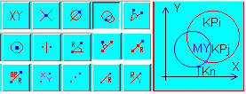

Сделав выбор любого из способов задания точки, справа внизу можно увидеть подсказку по данному способу задания в виде картинки объясняющей способ задания.

## 4.1.2 Команда ПРЯМАЯ.

Существует 17 способов задания прямых.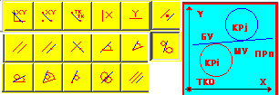

Сделав выбор любого из способов задания прямой, можно увидеть подсказку по данному способу задания в виде картинки объясняющей способ задания.

## 4.1.3 Команда ОКРУЖНОСТЬ.

Существует 14 способов задания окружности.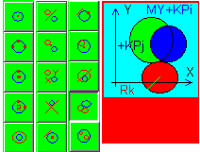

Сделав выбор любого из способов задания окружности, можно увидеть подсказку по данному способу задания в виде картинки объясняющей способ задания.

## 4.1.4 Команда ТЕХНОЛОГИЯ.

После завершения всех графических построений для создания технологии обработки детали на МТР нажмите режим «Включить режим построения технологии»:  <.

## 4.1.5 Команда УГОЛ.

Угол задается десятичным числом с плавающей точкой.

Применяется при некоторых способах задания геометрических элементов в режиме создания геометрии и при угловых разворотах подпрограмм. Если угол целый, точку не ставят.

## 4.1.6 Команда Радиус.

Радиус задается десятичным числом с плавающей точкой.

Применяется при задании геометрических элементов как радиус окружности или расстояния до прямых и точек.

## 4.1.7 Команда SAVE.

На всех этапах проектирования (после создания геометрического образа проектируемой детали, ПЕРЕД изменением уже созданной геометрии в режиме ИЗМЕНИТЬ ЭЛЕМЕНТ, после завершения всей работы по созданию управляющей программы), желательно сохранить проект. В противном случае все данные будут сохранены в файлах под именем NONAME.* (sr, srt, up и т.д.), что не всегда удобно. При этом, если блочный курсор указывает на уже существующий файл, то в появившейся строке ввода он и будет. Измените его на нужное вам имя, оставив расширение .SR без изменений. Если указывает на директорию или вход в неё, то появится в строке ввода просто .SR. Введите имя, до расширения.

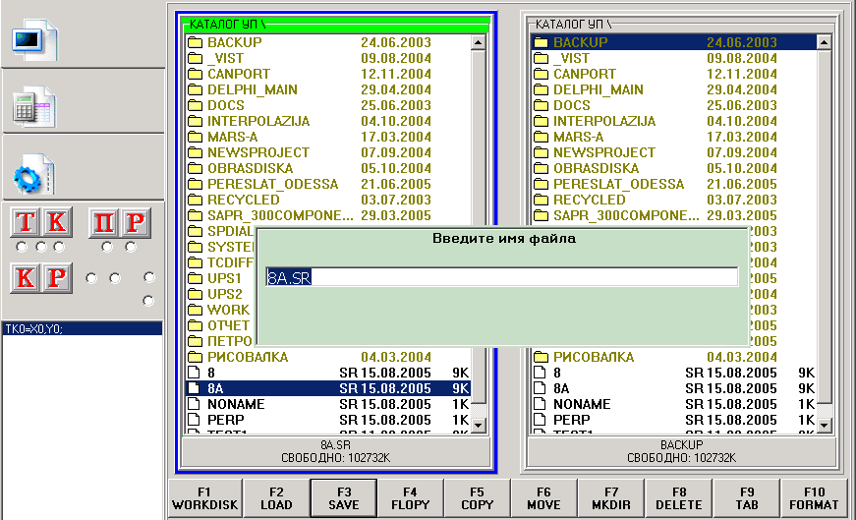

**4.1.8 Команда LOAD.**

Применяется для загрузки сохраненной ранее наработки геометрии и других элементов и продолжения геометрии и технологии. Просто установите курсор на файл и нажмите LOAD. Работают также и функциональные клавиши.

**4.1.9 Команда ТЕХНОЛОГИЯ ВКЛЮЧЕНА/ВЫКЛЮЧЕНА.**

Режим применяется для переключения между режимом ТЕХНОЛОГИИ и режимом геометрия, в случае если вы забыли задать какой то геометрический элемент необходимый при построении технологии. При этом GEO заменяется на TEX и наоборот. В режиме GEO построения технологии не отображаются.

**4.1.10 Команда КООРДИНАТЫ X, Y.**

Применяется при задании координат точек, смещениях при создании геометрических элементов.

**4.1.11 Команда Двойной клик мышью в окне геометрии.**

Применяется при необходимости определить местонахождение элемента на экране.

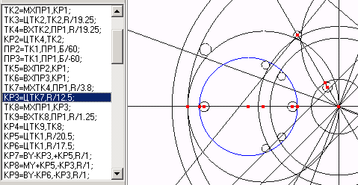

**4.1.12 Команда Изменить геометрию.**

Применяется при необходимости изменить геометрические характеристики уже построенных ранее элементов. При этом КЛЮЧ – это разрешить изменение, ТК – точек, ПР – прямых, КР – окружностей. STOP – запретить изменения.

**А)** После разрешения изменения, необходимо кликнуть левой кнопкой мыши по элементу, Б) далее установить курсор на элементе и удерживая правую кнопку мыши, двигайте мышь в нужном направлении.

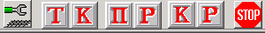, в последней версии ТК, ПР, КР – определятся сами.

В)При изменении радиусов окружности, движение к центру окружности или от него. При изменении прямых и точек всё зависит от способа их задания (если прямая задана через угол и точку, то менять угол вращением прямой). При изменении геометрических характеристик элемента описанным выше способом (радиус, положение центра окружности, угол прямой и т.д.), в соответствии со способом задания данного элемента, будут показания в окнах (радиуса, угла, X и Y). **В)** Подправить значение можно, введя в соответствующее окно (если меняли радиус, то в окно R), новый (разумный с точки зрения всех построений) размер и дважды кликнуть левой кнопкой мыши в окне изменения размера. После этого изменится значение (например R=38). Пункт В) можно выполнять сразу после А).

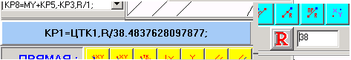После изменения каждого элемента обязательно нажатие STOP и повторить А), [Б)], В) для нового элемента, в противном случае система будет продолжать изменять предыдущий элемент. (Выполнение [Б)] необязательно.

**4.1.13 Команда ЗАМЕР.**

Включение данной функции проверить расстояния между заданными геометрическими элементами, с точностью до 3-го знака после запятой (в 0.001 мм).

После включения, установить курсор мыши на элементе и произвести клик левой кнопкой мыши. Переместить курсор к следующему элементу и кликнуть мыщью. Внизу справа появится информация о размере и между какими элементами:

**4.1.14 Команда НОВЫЙ ПРОЕКТ.**

Применяется для приведения системы в исходное, для начала проектирования состояние, если перед этим выполнялись какие либо действия.

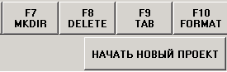Если вы начинаете проект сразу после загрузки системы, либо продолжаете проект в режиме ПРОДОЛЖИТЬ ТЕХНОЛОГИЮ либо продолжаете наращивать сохраненную ранее геометрию, то данную команду не применять.

**4.1.15 Команда ПРОДОЛЖИТЬ ТЕХНОЛОГИЮ.**

Применяется, если проект не был завершен до конца в режиме СОЗДАНИЕ ТЕХНОЛОГИИ, вы его сохранили и после загрузки системы, вызвали его и хотите продолжить технологию, то нажмите: до появления TEX и продолжайте создание технологии.

**4.1.16 Команда ВЕРНУТЬСЯ НА ОДИН ШАГ В ТЕХНОЛОГИИ.**

Фактически это отход назад в своих действиях, при создании ТЕХНОЛОГИИ. Требуется учесть, что отход назад может сопровождаться не только одним, но и двумя шагами, например: если перед этим создавался элемент пересечения прямой с окружностью, то было за одно действие два шага: признак пересечения прямой с окружностью (БХ, МХ,БУ,МУ) и сама окружность либо прямая. Отсюда следует, что при откатах назад с последующим создание новой технологии, по признакам также нужно откатываться назад.

**4.1.17 Команда ПРОГРАММА РМ33 (CNC4000/CNC7000).**

Данная команда позволяет создать, по построенной на базе геометрических элементов технологии, рабочую программу вырезки деталей на МТР формат ESSI. При этом:

* наличие технологических построений обязательно;

**4.1.18 Команда ВВОД ЭЛЕМЕНТА.**

При построении любого геометрического элемента, после задания исходных данных (например: точка задается пересечение прямой и окружности, и вы задали щелчком мыши прямую, окружность и признак пересечения (БХ, МХ…)), вызывайте команду ПРИНЯТЬ. В случае достаточности исходных данных для данного способа построения, элемент будет построен. Система возвращается в исходное перед заданием входных данных состояние. Способ задания остается тот же.

**4.1.19 Команда ВОЗВРАТ В ГЕОМЕТРИИ.**

При создании геометрии вы решили вернуться на N шагов назад. Геометрия изменится так, как если бы вы отошли назад во времени создания геометрии на это количество шагов назад. Помните всегда можно вернуться вперед, если после движения назад вы не создали нового элемента, в противном случае новый созданный элемент становится последним безвозвратно.

**4.1.20 Команда НОВЫЙ РАБОЧИЙ ДИСК .**

Для смены диска или раздела, нажмите на эту клавишу: 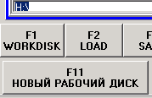 и в окне с надписью NEW введите C:\(D:\ или E:\ и т.д.).

**СЕРИЯ ТЕХНОЛОГИЧЕСКИХ КОМАНД РЕЖИМА «ТЕХНОЛОГИЯ».**

**4.1.29 Команда НП.**

Начало программы является либо первой командой в создании технологии., либо следует за последним закрытым участком (КУ1, КУ2 и т.д.). Фактически именно после этой фразы начинается собственно ПРОГРАММА. Система готова принимать команды движения по траекториям и вызова участков, в том числе и многократные с угловыми поворотами.

**4.1.30 Команда КП**

Команда завершает создание технологии. После нее режим закрывается, и никакие технологические команды не воспринимаются. Обычно после нее включают команду Программа РМ33.

**4.1.31 Команда +ПЛ .**

Команда включает плазму.

**4.1.32 Команда -ПЛ.**

Команда выключает плазму.

**4.1.33 Команда +К.**

Команда включить коррекцию на радиус дуги плазмы. Если применяется перед движением в точку или к прямой \ окружности, то на технологической геометрии это не отразится. Но реально, на МТР, резак не дойдет до точки, точки на прямой или на окружности, на величину радиуса плазмы заданного с пульта оператором. Следует отметить, что внутренний радиус детали меньший, чем заданный с пульта будет отработан равным радиусу, заданному с пульта. Все выборки меньшие 2-х радиусов заданных с пульта, МТР проигнорирует. Задается перед выходом на контур детали.

**4.1.34 Команда -К.**

Команда выключить коррекцию. Реально на МТР после данной команды резак выйдет на контур траектории. Поэтому следите, чтобы это был контур металла отхода, а не детали. Задается обычно после схода с линий детали перед перемещением на следующую деталь.

**4.1.35 Команда БХ.**

Команда быстрый ход. Все перемещения без включенной плазмы рекомендуется выполнять с включенным быстрым ходом, т.к. при этом происходит точное позиционирование в точку цель. Скорость перемещения при этом равна станочной константе и обычно выше максимальной рабочей скорости.

**4.1.36 Команда ВБХ.**

Команда выключить быстрый ход. Перед включением плазмы необходимо выключить быстрый ход. В противном случае система МТР даст сообщение об ошибке.

**4.1.37 Команда СТОП.**

Команда СТОП применяется для программного останова и генерирует команду М00. Применяется обычно при запланированной смене электрода. Когда количество пробивок на детали или раскрое, превышает максимальное количество возможных пробивок для данного типа электрода. Обычно 120 пробивок.

**4.1.38 Команда S/.**

Команда ПРОГРАММНАЯ СКОРОСТЬ. В случае назначения в программе рабочей скорости резания, игнорируется скорость устанавливаемая с пульта, но у оператора имеется возможность установить процент от программной скорости с пульта.(В данном варианте не задействовано).

**4.1.39 Команда КК.**

Команда КОНЕЦ КОРРЕКЦИИ. Задается во время схода с контура детали перед перемещением к следующей детали.

**4.1.40 Команда ВПП.**

Команда ВЫПОЛНИТЬ ПОДПРОГРАММУ. Имеет три параметра: <НОМЕР ПОДПРОГРАММЫ>, <КОЛИЧЕСТВО РАЗ> и <УГОЛ НАРАЩИВАЕМЫЙ>. При первом же выполнении контур детали заданный в подпрограмме НОМЕР разворачивается на заданный угол, при втором выполнении угол увеличивается в два раза, при третьем – в три раза и т.д.

**5.0. УКАЗАНИЕ ПРОГРАММИСТУ.**

---------------------------------

При работе с ГРАФИЧЕСКИМ ПРОЦЕССОРОМ ГРАФ-САП могут возникнуть разнообразные конфликтные ситуации. Большинство из них объясняется тремя основными причинами:

1. Попытка использовать систему ГРАФ-САП на графических устройствах, которые не поддерживаются ГРАФИЧЕСКИМ ПРОЦЕССОРОМ либо не в той среде (помимо WIN95-98,2000, XP).

2. Не следует ожидать от системы сверх интеллектуальной обработки вводимой от вас информации, т.е. не делайте глупых нажатий в различных режимах.

3. Попытка строить графику в режиме ТЕХНОЛОГИЯ и технологию в режиме графики.

Такой вид имеет панель **Установки** ГРАФ-САП на компьютере.

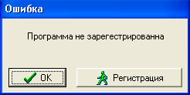

Вы нажимаете на кнопку «Регистрация». Появляется Регистрационное табло.

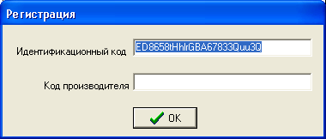

Код: (как в этом примере ED8658tHhlrGBA67833Quu3Q) вы сообщаете по Интернету поставщику ГРАФ-САП по адресу:

- (Интернет) [basil_cat@.ukr.net](mailto:basil_cat@.ukr.net)

- (дом. Тел.) 8-0512-35-66-60_

Системный программист Романенко Василий Иванович.

Получив ответ, например:

BAvw18r0z8x654ry7yBIPQLQ вставляете его в нижнее окно:

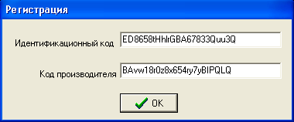

и нажимаете ОК. Откроется рабочее приложение общий вид которого вы видите ниже:

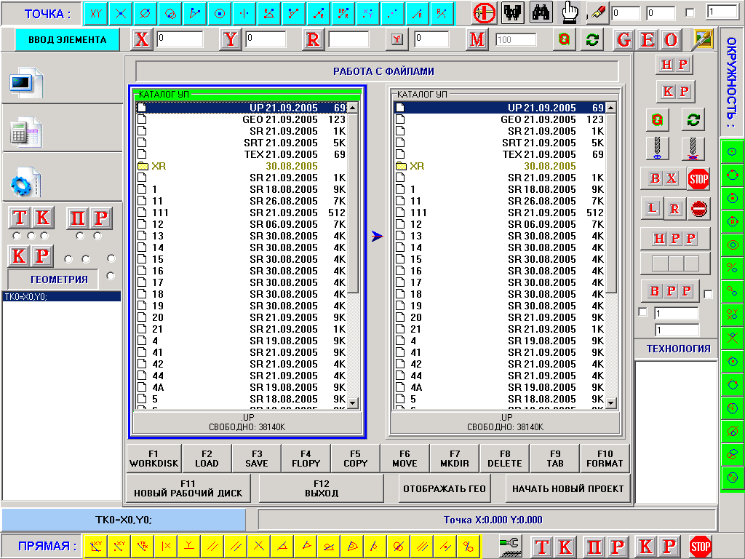

Если введен неправильный регистрационный код, то появится следующее окно:

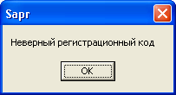

При этом приложение не откроется.

**5.1. Описание работы с файловой системой.**

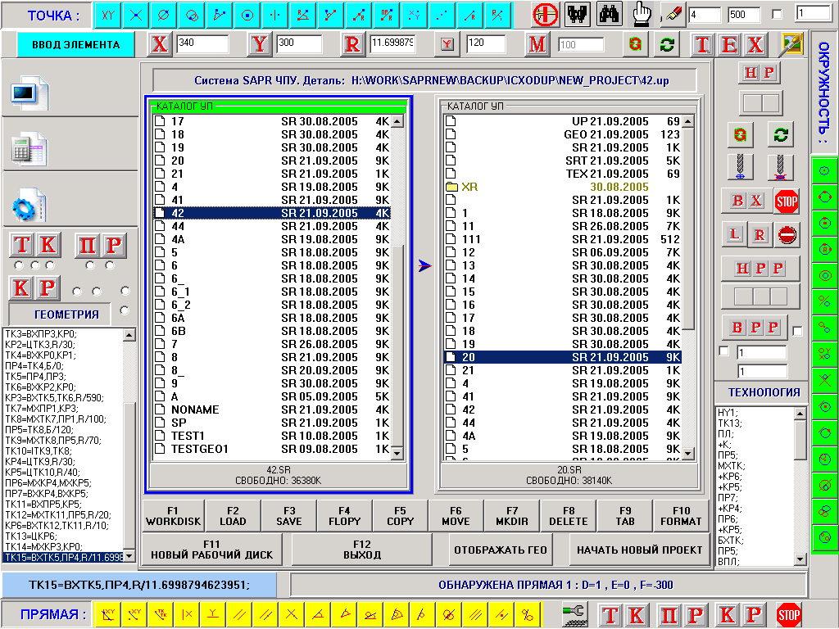

Действие функциональных клавиш. По данным функциям:

**F1 – WORKDISK** – восстанавливается приведенное выше состояние панели.

**F2 – LOAD** – загружается ранее созданный файл геометрии (геометрии и технологии), в зависимости от наличия соответствующих файлов. Приложение переключается на закладку отображения геометрической (геометрической и технологической) информации. Включена готовность к корректировке технологической (если она имеется) информации.

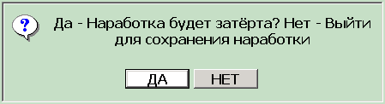Перед загрузкой происходит запрос на подтверждение выполнения данной функции.

**F3 – SAVE** – записывается созданная геометрическая (геометрическая и технологическая) информация в файл. Перед записью система запрашивает о вводе имени файла. По умолчанию стоит имя файла на который указывает блочный курсор. Его можно изменить на нужный. В случае, если курсор не установлен ни на какой файл, в запросе установлено расширение без имени: .SR . После ввода (ENTER), осуществляется возврат к окну работы с геометрией и технологией.

**F4 – FLOPY** – в левом окне происходит вызов флоппи диска. Работа с флоппи диском ничем не отличается от работы с разделами жесткого рабочего диска.

**F5 – COPY** – происходит копирование отмеченных заранее клавишей **INSERT** файлов с активного окна в неактивное. (Активное окно «источник» выделено синей рамкой, заголовок выделен салатным цветом, второе является «приёмником»). Если в каталоге «приёмнике», уже имеется файл с таким именем, то приложение предложит выбрать перезапись-ДА, отмену –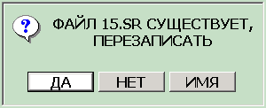 НЕТ, ввести новое имя – ИМЯ.

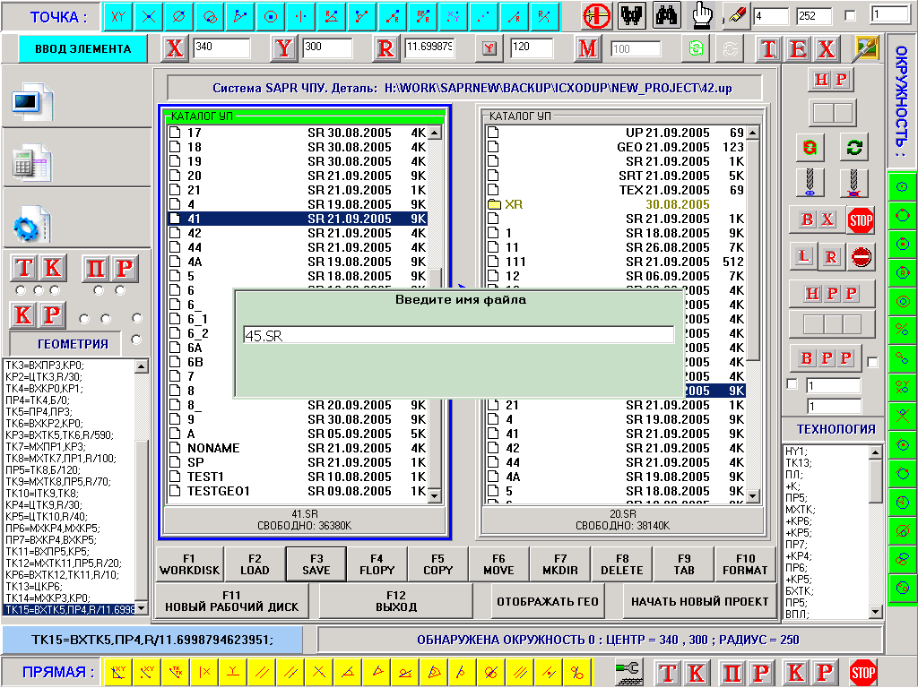

**F6 – MOVE** – действие аналогично F5, при этом происходит перенос файлов.

**F7 – MKDIR** – внизу активного окна можно ввести имя создаваемой директории. Повторное нажатие её создаст.

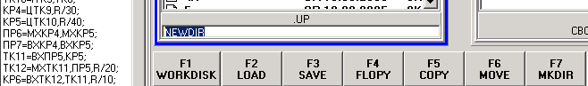

**F8 – DELETE** – удалит, заранее отмеченные клавишей **INSERT**, файлы. Если необходимо удалить не пустую директорию, нажимайте F8 удерживая клавишу **SHIFT**.

**F9 – TAB** – смена активного окна.

**F10 – FORMAT** – форматирование дискеты. Необходимо выполнять инструкции в окне форматирования.

**F11 – НОВЫЙ РАБОЧИЙ ДИСК** – внизу, в активном окне, можно ввести букву нового рабочего диска (C:\, D:\, E:\)и т.д. Повторное нажатие сменит диск в обеих окнах.

**ОТОБРАЖАТЬ ГЕО –** активирование данной функции позволит по имени файла просмотреть геометрию детали. После выбора данной функции надпись меняется на **БЛОКИРОВАТЬ ГЕО.** Выбор имени файла мышью или клавишами Up/Down. Повторное нажатие клавиши блокирует отображение геометрии, изменяет надпись на **ОТОБРАЖАТЬ ГЕО**. Восстанавливает правое окно. Для работы данной функции, после завершения работ по проекту необходимо нажать клавишу **SAVEGRAPH**.

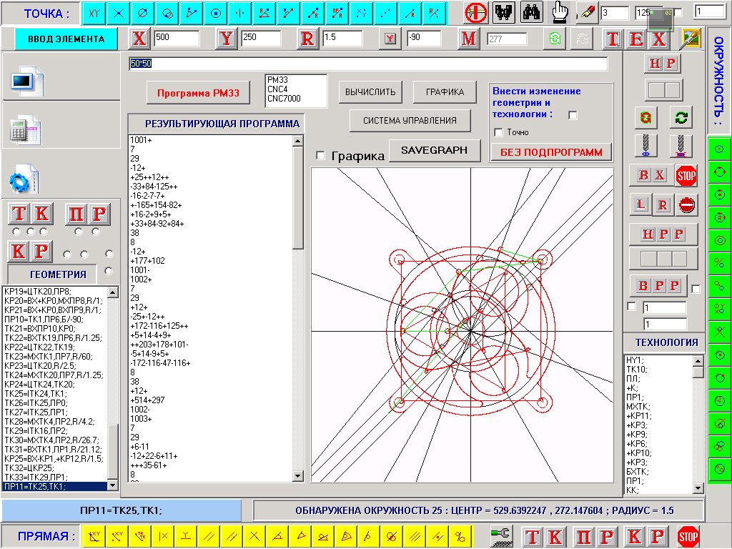

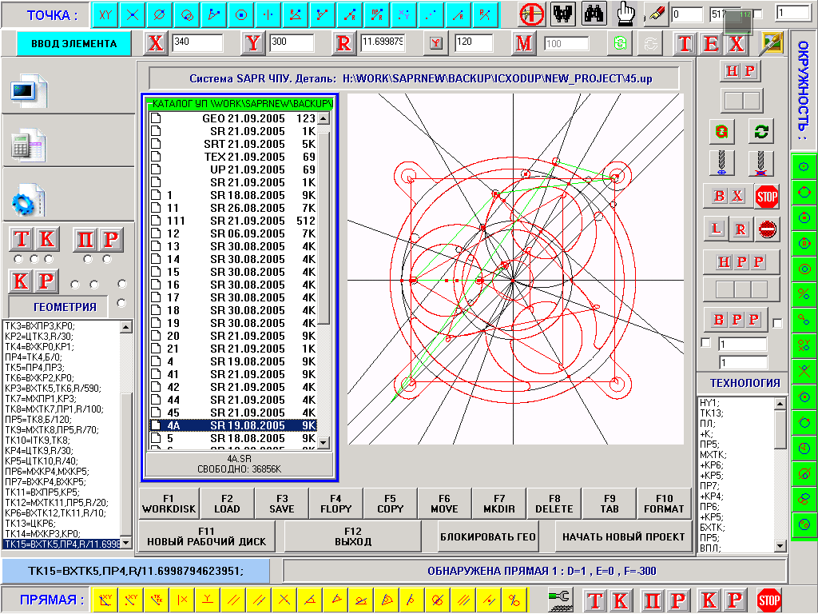

**НАЧАТЬ НОВЫЙ ПРОЕКТ –** активирование функции переводит систему, после подтверждения о согласии, в готовность работы по созданию нового проекта. Перед этим система запросит ввести имя проекта.

**6.0. Инструкции системе по геометрическому моделированию.**

**Меню выбора инструкций задания точек. Выбрана инструкция задания через точку, прямую, направление и расстояние R .**

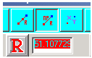 Хотя геометрические элементы, строятся системой автоматически, для правильного понимания правил геометрического моделирования, необходимо иметь представление о способах задания (инструкциях системе) элементов чертежа (точек, прямых и окружностей).

При выборе способа задания справа внизу отобразится графическая подсказка для выбора элементов – аргументов (через которые задаётся искомый).

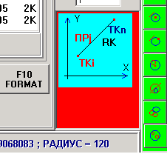

После задания исходных данных для каждой инструкции, если все индикаторы на панели СООБЩЕНИЯ СИСТЕМЫ изменили, с белого на красный цвет, обычно это означает что выбраны все элементы и назначены все признаки пересечения и касания, выберите команду **ВВОД** (элемента).

При этом система либо зафиксирует новый элемент и подготовится к приему следующего по такому же способу задания, который был назначен, либо выдаст ошибку при неправильном задании параметров ввода, согласно выбранного определения точки, прямой или окружности.

**6.1 Инструкции задания точек.**

6.1.1 Инструкция **TKn=Xi,Yi;.**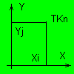Данный способ задания точки через ее координаты в декартовой системе координат, определяет ее физическое цифровое положение. Например: **TK0=X-45.345,Y415.726;.** Смотри рисунок 1. Знак (+), можно не указывать. После назначения данного способа задания (инструкции), будут активированы два окна X и Y под надписью Координаты. В них вводите значения местоположения точки.

6.1.2. Инструкция **TKn=ПРi,ПРj;.**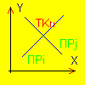Данный способ задания точки через пересечение двух прямых, является однозначным. В случае задания двух параллельных или одной и той же прямой система выдаст сообщение об ошибке. Пример: **TK1=ПР0,ПР10;.** После активирования этой инструкции, мышкой отметьте две пересекающиеся прямые, на пересечении которых вы хотите задать точку.

6.1.3. Инструкция **TKn=ПРi,KPj;.**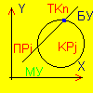Данный способ задания точки через пересечение прямой и окружности, не является однозначным, так как это могут быть касание прямой к окружности, тогда точка одна, или пересечение прямой с окружностью, тогда точек две. Пример: **TK2=БYПР9,KP3;.** После активирования этой инструкции, мышкой отметьте пересекающиеся или касающиеся прямую и окружность на пересечении которых вы хотите задать точку, а затем место около искомой точки (одно из двух), обязательно на чистом поле (т.е. не отмечая при этом никакой другой элемент). Этим самым вы зададите признак пересечения, однозначно определяющий точку.

6.1.4. Инструкция **TKn=KPi,KPj;.**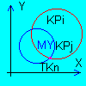Данный способ задания точки через пересечение двух окружностей, не является однозначным, так как это могут быть касание окружности к окружности, тогда точка одна. Пересечение окружности с окружностью, тогда точек две. Пример: **TK2=MУKP19,KP13;**. После активирования этой инструкции, мышкой отметьте пересекающиеся или касающиеся окружности на пересечении или касании которых вы хотите задать точку. Признак отметьте, как и в 6.1.3.

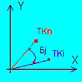6.1.5. Инструкция **TKn=TKi,Бj;.**

Данный способ задания точки через точку и угол, является однозначным и точка одна. Пример: **TK2=TK9,Б/56.756;.** После активирования этой инструкции, мышкой отметьте точку, которую вы хотите развернуть на угол Бj+-nnn.nnn по отношению к прямой соединяющей начало координат с точкой ТКi и сам угол. При этом необходимо помнить, что вращение против часовой стрелки - угол (+) положительный и знак при задании можно опустить, вращение по часовой стрелке - угол отрицательный (-).

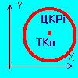6.1.6. Инструкция **TKn=ЦKPi;.**

Данный способ задания точки через центр окружности однозначен. Вы просто выбираете окружность и точка выбрана. Пример: **TK4=ЦKP5;.** После активирования этой инструкции щелкните мышкой на окружности, точку центра которой вы хотите выбрать.

6.1.7. Инструкция **TKn=ITKi,ПРj;.**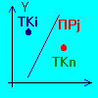Данный способ задания точки TKn симметричной другой точке ITKi, относительно прямой ПРj однозначен. Пример: **TK2=ITK7,ПР10;.** После активирования этой инструкции щелкните мышкой на прямой - центре симметрии и на точке, относительно которой искомая точка симметрична.

6.1.8. Инструкция **TKn=ЦTKi,Бj,Rk;.**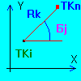Данный способ задания точки TKn через точку как центр ЦTKi, угол Бj и радиус Rk, является однозначным и точка одна. Пример: **TK2=ЦTK9,Б/52.234,R/15;.** После активирования этой инструкции, мышкой отметьте точку, которую вы хотите принять за центр вращения, установите угол разворота точки по отношению к точке центра вращения: Б+-nnn.nnn, как к началу координат и радиус. При этом необходимо помнить, что вращение против часовой стрелки - угол (+) положительный и знак при задании можно опустить, вращение по часовой стрелке - угол отрицательный (-), радиус положительный. В случае задания отрицательного радиуса, точка будет симметрична той, что была бы при положительном радиусе, по отношению к точке TKi.

6.1.9. Инструкция **TKn=ЦTKi,TKj,Бk;.**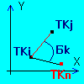Данный способ задания точки через точку TKj и угол Бk в местной системе координат с центром в ЦTKi, является однозначным и точка одна. Пример: **TK2=ЦTK5,TK9,Б/-56.756;.** После активирования этой инструкции, мышкой отметьте точку центр координат ЦTKi, затем точку которую вы хотите развернуть TKj на угол Б+-nnn.nnn по отношению к началу координат ЦTKi и сам угол. При этом необходимо помнить, что вращение против часовой стрелки - угол (+) положительный и знак при задании можно опустить, вращение по часовой стрелке - угол отрицательный (-).

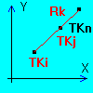6.1.10. Инструкция **TKn=ЦTKi,TKj,Rk;.**

Данный способ задания точки через точку TKj и радиус Rk в местной системе координат с центром в ЦTKi, является однозначным и точка одна. Пример: **TK2=ЦTK5,TK9,R/16.345;.** После активирования этой инструкции, мышкой отметьте точку центр координат ЦTKi, затем точку TKj которая задаст направление прямой вдоль которой на расстоянии Rk от точки TKj будет искомая точка TKn. Радиус положительный. В случае задания отрицательного радиуса, точка будет симметрична той, что была бы при положительном радиусе, по отношению к точке TKj.

6.1.11. Инструкция **TKn=TKi,ПРj,Rk;.**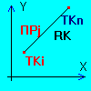Данный способ задания точки неоднозначен. Существует две точки на прямой ПРj, по обе стороны от TKi, на расстоянии Rk. Пример: **TK10=БУTK4,ПР7,R/25;.** После активирования этой инструкции выберите мышью точку TKi и прямую ПРj, назначьте радиус Rk и на свободном поле щелкните мышью направление задания точки, с одной из двух возможных сторон от ТКi.

6.1.12. Инструкция **TKn=TKi,Xj,Yk;.**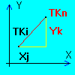Данный способ задания аналогичен инструкции 6.1.1. При этом создана местная система координат с центром в точке TKi. Все задаваемые координаты Xj и Yk, задаются по отношению к ней. Пример: **TK45=TK8,X25.34,Y54.123;.** После активирования этой инструкции выберите мышью точку TKi и задайте координаты Xi и Yj.

6.1.13. Инструкция **TKn=ITKi,TKj;.**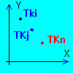Данный способ задания точки TKn симметрично уже имеющейся точке TKi, с центром симметрии в TKj. Пример**: TK23=ITK3,TK12;.** Способ задания характерен тем, что при помощи его можно задать две разные точки. Если вы хотите задать точку между TKi и TKj, точно посредине, то после отметки мышью этих точек, щелкните мышью на чистом поле между ними. Если не между ними, щелкните там, где вы хотите видеть эту точку с центром симметрии в TKj. Т.е. фактически здесь мы имеем два способа задания в одном.

6.1.14. Инструкция **TKn=TKi,Rj;.**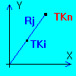Данный способ задания точки определяет точку на продолжении прямой соединяющей начало координат (точку TK0=X0,Y0;) с точкой TKi. При этом если радиус R положителен, то далее от TK0, если отрицателен ближе. Пример: **TK10=TK2,R/57;.** Способ аналогичен 6.1.11 только прямая неявная, а признак нахождения одной из двух возможных точки, реализован с помощью знака при R. После активирования инструкции отметьте мышью TKi и задайте R.

6.1.15. Инструкция **TKn=Бi,Rj;.**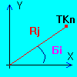Данный способ задания аналогичен **6.1.8.** Но вместо TKi подразумевается неявно TK0=X0,Y0;**.** Радиус R может быть и + и -.

* 1. **ИНСТРУКЦИИ ЗАДАНИЯ ПРЯМЫХ.**

**Меню выбора инструкций задания прямых. Выбрана инструкция задания касание прямой к двум окружностям.**

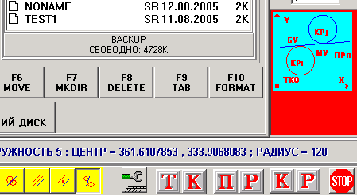

Система предоставляет 17 способов задания прямых. Для активирования необходимой инструкции установите маркер на нее и нажмите ВВОД ЭЛЕМЕНТА.

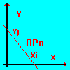6.2.1. Инструкция **ПРn=Xi,Yj;.**

Способ задания однозначен. Прямая заданная этим способом отсекает на осях координат с центром в точке TK0=X0,Y0; отрезки: на оси X в точке Xi, на оси Y в точке Yj. Способ задания однозначен. Пример: **ПР12=X12.45,Y34.56;.** После активирования данной инструкции задайте Xi и Yj.

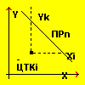6.2.2. Инструкция **ПРn=ЦTKi,Xj,Yk;.**

Способ задания аналогичен 6.1., только центром координат является точка TKi. Пример: **ПР23=ЦTK8,X56.34,Y56.21;** После активирования данной инструкции задайте Xj и Yk и ТКi.

6.2.3. Инструкция **ПРn=TKi,TKj;.**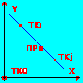Способ задания однозначен. Прямая проходит через эти две точки. Пример: **ПР12=TK3,TK8;.** После активирования инструкции отметьте мышью точки.

6.2.4. Инструкция **ПРn=Xi;.**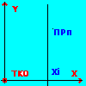Способ задания однозначен. Прямая заданная этим способом параллельна оси Y и пересекает ось координат X в точке Xi. Пример: **ПР6=X/25;.** После активирования этой инструкции задайте Xi в окне КООРДИНАТЫ.

6.2.5. Инструкция **ПРn=Yi;.**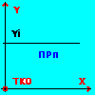Способ задания однозначен. Прямая заданная этим способом параллельна оси X и пересекает ось координат Y в точке Yi. Пример: **ПР6=Y/35;.** После активирования этой инструкции задайте Yi в окне КООРДИНАТЫ.

6.2.6. Инструкция **ПРn=//ПРi,Rj;.**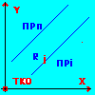Способ задания неоднозначен. Прямая ПРn параллельна прямой ПРi и отстоит от нее на расстоянии Rj. Имеются две прямые, параллельные исходной прямой и расположенные от нее на расстоянии Rj. Пример: **ПР23=MХ//ПР45,R/67.33;.** После активирования этой инструкции мышью отметьте прямую и одно из двух возможных место положений искомой прямой, а также задайте расстояние в окне РАДИУС.

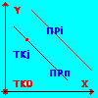6.2.7. Инструкция **ПРn=//ПРi,TKj;.**

Способ задания однозначен. Прямая ПРn, параллельна ПРi и проходит через точку TKj. Пример: **ПР4=//ПР3,TK8;.** После активирования инструкции отметьте мышью необходимые вам точку и прямую. Точка не должна лежать на отмеченной прямой (иначе вы ее же и зададите).

6.2.8. Инструкция **ПРn=/ПРi,TKj;.**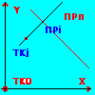Способ задания однозначен. Прямая ПРn перпендикулярна прямой ПРi, и проходит через точку TKj. Пример: **ПР6=/ПР2,TK9;.** После активирования этой инструкции задайте мышью точку и прямую. Точка может лежать на заданной прямой.

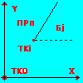6.2.9. Инструкция **ПРn=TKi,Бj;.**

Способ задания однозначен. Прямая проходит через точку TKi, под углом Бj к оси X. После активирования этой инструкции выберите точку и задайте УГОЛ. Пример: **ПР7=TK5,Б/56.891;.**

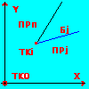6.2.10. Инструкция **ПРn=TKi,ПРj,Бk;.**

Способ задания однозначен. Прямая ПРn проходит через точку TKi, образуя с прямой ПРj угол Бk. Способ аналогичен 6.9. но ось X заменена прямой ПРj. После активирования инструкции задайте мышью точку, прямую. Значение угла задайте в окне УГОЛ. Пример: **ПР7=TK5,ПР5,Б/56.891;.** Положительный угол против часовой стрелки от пересечения прямых.

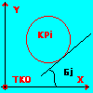6.2.11. Инструкция **ПРn=KPi,Бj;.**

Способ задания неоднозначен. Прямая ПРn касается KPi, образуя угол Бj с осью X. Таких прямых две. Поэтому после активации этой инструкции задайте мышью KPi и значение угла Бj и щелкните мыщью на чистом поле в одном из двух возможных мест расположения этой прямой. Пример: **ПР45=MYKP3,Б/45.76;.**

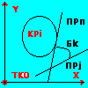6.2.12. Инструкция **ПРn=KPi,ПРj,Бk;.**

Способ задания аналогичен способу 6.11. Прямая ПРn касается KPi, образуя угол Бk с прямой ПРj. Пример: **ПР7=БXKP8,ПР3,Б/63.25;.**

6.2.13. Инструкция **ПРn=KPi,TKj;.**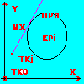Способ задания неоднозначен. Существует по крайней мере две прямые ПРn проходящие через точку TKj и касающиеся окружности KPi. Пример: **ПР9=МXKP10,TK1;.** После активирования задайте KPi, TKj и щелкните мыщью с той стороны окружности где должно произойти касание.

6.2.14. Инструкция **ПРn=KPi,KPj;.**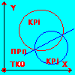Способ задания однозначен. Прямая пройдет через точки пересечения двух окружностей, если есть хотя бы одна точка пересечения (касание). Пример: **ПР6=KP2,KP5;.** После активирования этой инструкции задайте мыщью KP2 и KP5.

6.2.15. Инструкция **ПРn=IПРi,ПРj;.**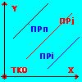Способ задания однозначен. Прямая ПРn симметрична ПРi, относительно прямой ПРj. Если прямые ПРi и ПРj параллельны то имеется возможность кроме прямой симметрии задать этим же способом прямую ПРn между ПРi и ПРj точно посреди между ними. Пример: **ПР12=IПР10,ПР8;.** Для определения нужного вам местоположения прямой после отметки прямых, щелкните мыщью на чистом поле между прямыми или за ними.

6.2.16. Инструкция **ПРn=IПРi,TKj;.**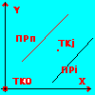Способ задания однозначен. Прямая ПРn симметрична прямой ПРi с центром симметрии в точке TKj. Пример**: ПР9=IПР5,TK12;.** После активирования инструкции задайте мыщью ПРi и точку TKj.

6.2.17. Инструкция **ПРn=б/м/x/yKPi,KPj;.**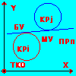Способ задания неоднозначен. Прямая ПРn касается двух окружностей КРi и KPj. Существует от одной (внутреннее касание окружностей), до 4-х (окружности не пересекаются) возможных прямых. Пример: **ПР10=БYKP3,MYKP7;.** После активации этой инструкции мыщью отметьте две на содержащиеся друг в друге полностью (т.е. не имеющие даже внутреннего касания) окружности и щелкните мыщью в месте где вы хотите иметь прямую из всех возможных в данном случае.

**6.3. ИНСТРУКЦИИ ЗАДАНИЯ ОКРУЖНОСТЕЙ.**

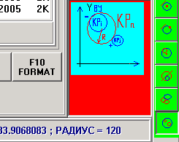

Существует 15 способов задания окружности в системе ГРАФ-САП. Эти способы представлены на панели команды **ОКРУЖНОСТИ.**

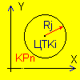6.3.1. **KPn=ЦTKi,Rj;.**

Способ задания однозначен. Окружность KPn определена через точку центр окружности ЦTKi и радиус Rj. Пример: **KP5=ЦTK2,R/50.56;.** После активирования этой инструкции мыщью отметьте точку и задайте радиус.

6.3.2**. KPn=TKi,TKj,TKk;.**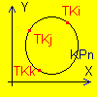Способ задания однозначен. Окружность KPn определена через три точки TKi, TKj, TKk с обязательным условием, что они не лежат на одной прямой. В противном случае будет выдано сообщение об ошибке. Пример: **KP5=TK2,TK5,TK8;.** После активирования этой инструкции мыщью отметьте точки.

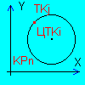6.3.3. **KPn=ЦTKi,TKj;.**

Способ задания однозначен. Окружность KPn определена через точку центр окружности ЦTKi и точку на окружности. Пример: **KP5=ЦTK2,TK8;.** После активирования этой инструкции мыщью отметьте первой точку центра, второй точку на окружности.

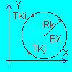6.3.4. **KPn=TKi,TKj,Rk;.**

Способ задания неоднозначен. Окружность KPn определена через две точки TKi, TKj и радиус Rk. При этом имеется две возможные окружности. Расстояние между точками обязательно должно быть не больше 2Rk, в противном случае будет сообщение об ошибке. Пример: **KP5=БXTK2,TK6,R/40.34;.** После активирования этой инструкции мыщью отметьте точку и задайте радиус, затем щелкните мыщью на чистом поле с одной стороны от точек, чтобы выбрать одну из двух окружностей.

6.3.5. **KPn=KPi,Rj;.**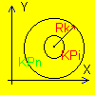Способ задания однозначен. Окружность KPn определена как с центром окружности KPi и с радиусом Rj. Радиусы задаваемой и исходной окружностей не должны быть равны. Пример: **KP7=KP5,R/41.67;.** После активирования этой инструкции отметьте мыщью окружность KPi и задайте радиус в окне РАДИУС.

6.3.6. **KPn=IKPi,ПРj;.**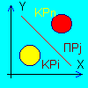Способ задания однозначен. Окружность KPn определена как симметричная окружности KPi относительно прямой ПРj. При этом прямая симметрии не должна проходить через центр окружности KPi. Пример: **KP3=IKP1,ПР7;.** После активирования этой инструкции отметьте мыщью окружность и прямую симметрии.

6.3.7 **KPn=IKPi,TKj;.**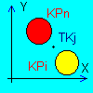Способ задания однозначен. Окружность KPn определена как симметричная окружности KPi относительно точки TKj. При этом точка симметрии не должна быть центром окружности KPi. Пример: **KP7=IKP3,TK1;.** После активирования этой инструкции отметьте мыщью окружность и точку центр симметрии.

6.3.8. **KPn=KPi,Xj,Yk;.**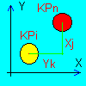Способ задания однозначен. Окружность KPn определена как смещение окружности KPi на Xj и Yk соответственно по X и Y. При этом или Xj или Yk должны быть не нулевые. Пример**: KP7=KP3,X30.56,Y20;.** После активирования этой инструкции отметьте мыщью окружность и задайте смещения в окне КООРДИНАТЫ.

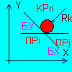6.3.9. **KPn=ПРi,ПРj,Rk;.**

Способ задания неоднозначен. Прямые обязательно должны пересекаться. Окружность KPn задается как касающаяся двух пересекающихся прямых ПРi, ПРj и имеет радиус Rk. Существует четыре возможных окружности. Пример: **KP5=БУПР7,БХПР2,R/80.325;.** После активирования этой инструкции отметьте мыщью две пересекающиеся прямые и щелкните мыщью на чистом поле в том из четырех возможных мест где должна быть окружность.

6.3.10**. KPn=ЦTKi,ПРj;.**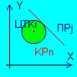Способ задания однозначен. Окружность KPn определена через точку как центр окружности ЦTKi и прямую к которой она касается. Пример: **KP5=ЦTK2,ПР3;.** После активирования этой инструкции мыщью отметьте точку центра и прямую. При этом прямая не должна лежать на точке центра.

6.3.11. **KPn=TKi,ПРj,Rk;.**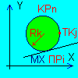Способ задания неоднозначен. Окружность KPn проходит через точку TKi, касается прямой ПРj и имеет радиус Rk. Существует две такие окружности, если точка не лежит на прямой. Пример: **KP4=MXTK7,ПР2,R/50.34;.** После активирования этой инструкции мышью отметьте точку и прямую, а на чистом поле щелкните мышью там где вам нужна одна из двух окружностей.

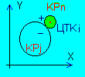6.3.12**. KPn=ЦTKi,+-KPj;.**

Способ задания неоднозначен. Окружность KPn с центром в точке ЦTKi и касается окружности KPj внутренним или внешним касанием, поэтому существует две окружности. Точка центра ЦTKi может быть расположена в любом месте, но не совпадать с центром круга KPj. Если она расположена на окружности, то задание однозначно определит только одну окружность. Пример: **KP4=ЦTK5,+KP7;.** После активирования этой инструкции отметьте мышью точку центр TKi и окружность KPj, к которой осуществляется касание. Для выбора одной из двух окружностей, щелкните мышью на чистом поле около точки касания, перед или за окружностью.

6.3.13**. KPn=KPi,ПРj,Rk;.**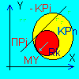Способ задания неоднозначен. Окружность KPn, определена как касающаяся к окружности KPi и прямой ПРj и имеет радиус Rk. Существует от одной до четырех окружностей, в зависимости от местоположения исходных элементов. При этом расстояние между окружностью и прямой, в случае их не пересечения не может быть более чем 2*Rk. Пример: **KP7=МУ-KP2,MУПР5,R/8;.** После активирования этой инструкции, отметьте мышью окружность и прямую и задайте радиус. На чистом поле щелкните мышью в том месте, где должна быть окружность.

6.3.14. **KPn=KPi,KPj,Rk;.**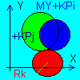Способ задания неоднозначен. Окружность KPn определена касающейся к пересекающимся окружностям KPi и окружности KPj и имеет радиус Rk. Существует восемь окружностей, в зависимости от местоположения исходных элементов. При этом расстояние между исходными окружностями, **в** **случае их не пересечения,** не может быть более чем 2*Rk. Пример: **KP7=МУ+KP2,MУ+KP6,R/8;.** После активирования этой инструкции, отметьте мышью окружности и задайте радиус. На чистом поле щелкните мышью с той стороны от исходных окружностей, где должен быть центр окружности. Исходные окружности не должны быть одной и той же окружностью. Радиус не должен быть более чем расстояние между элементами, при задании окружности внутри исходных.

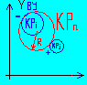6.3.15. **KPn=KPi,KPj,Rk;.**Способ задания неоднозначен. Окружность KPn определена касающейся к непересекающимся окружностям KPi и окружности KPj и имеет радиус Rk. Существует от одной до восьми окружностей, в зависимости от местоположения исходных элементов и способе задания положения центра искомой окружности и признаков касания. При этом расстояние между окружностями, не может быть более чем 2*Rk. Пример: **KP7=МУ+KP2,MУ+KP6,R/8;.** После активирования этой инструкции, отметьте мышью окружности и задайте радиус. На чистом поле щелкните мышью с той стороны, где должен быть центр окружности. При этом, если необходимо, чтобы искомая окружность касалась к первой заданной своей внутренней частью, кликните внутри первой окружности, если необходимо, чтобы искомая окружность касалась к первой заданной своей внешней частью, кликните снаружи от первой окружности. Так же и для второй окружности. Клик для обеих окружностей должен быть с одной стороны от прямой соединяющей центра 1-й и 2-й окружностей. **ВНИМАНИЕ! Для правильного задания охватывающих окружностей, следите, чтобы их диаметр (задаваемый), был не менее суммы диаметров двух исходных окружностей плюс расстояние между ними.**

Исходные окружности не должны быть одной и той же.

Вид всех возможных окружностей, касающихся к данным. Точные места кликов в **ДОПОЛНЕНИИ 1**.

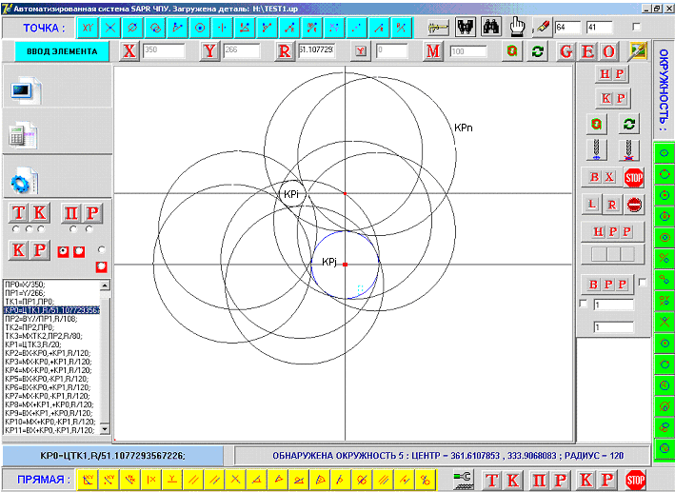

После создания геометрии, а также в промежутках при ее создании, записывайте ее на диск командой **F3 – SAVE** (ЗАПИСЬ ПРОГРАММЫ). Если вам придется выйти из системы, и вы забыли записать последний вариант, вы найдете его последний вариант, который автоматически записывается при выходе из системы, в файле NONAME.sr. Загрузив ее, вы сможете продолжить формирование геометрии сразу, а если перед "забывчивой" выгрузкой уже формировалась технология, то выберите режим ТЕХ. И продолжайте ее формирование. Таким образом, можно продолжить даже закрытую командой КП программу, если сделать откат в технологии (см. далее).

Файл не сохраняется автоматически при зависаниях WINDOWS XP (2000).

**7.0 Особенности создания технологии резания для МТР с помощью ГРАФ-САП.**

7.1 Подпрограммы.

7.1.1. Подпрограммы при создании технологии резания на МТР формируются в самом начале построения технологии. Все подпрограммы номерные (1-99). Запрещено формировать подпрограмму в другой подпрограмме. На все неправомерные действия система будет выдавать предупреждения.

7.1.2. Для создания подпрограммы вызовите команду НРР, она должна быть первой командой, если вы до этого не формировали НР – команду начала программы. При этом будет сформирован код начала и номера подпрограммы. Начало каждой формируемой подпрограммы будет запомнено системой. Номер формируется автоматически от 1001 до 1099.

7.1.3. Между командами начала подпрограммы НРР и командой конец подпрограммы могут находиться как геометрические, так и технологические команды. При этом необходимо помнить, что существует определенный порядок следования некоторых команд, который нельзя нарушать (технологические требования к программе).

Порядок этот описан в разделе 9.0.

7.1.4. Для закрытия подпрограммы вызовите команду КПП. При этом будет сформирован код конца и номера подпрограммы. Конец каждой формируемой подпрограммы будет запомнен системой.

7.1.5. В формируемой подпрограмме **нельзя** вызывать на выполнение УЖЕ сформированные ранее подпрограммы.

7.1.6. При формировании подпрограмм, часто требуется смещать изображение и масштабировать его. Масштабировать можно в 10000 раз и в 1%. Для вызова функций увеличить нажмите, для уменьшить для смещения изображения.  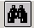 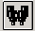

Для отмены их и работы с построением геометрии и технологией.

Увеличение и уменьшение может быть также и при помощи колёсика мыши.

7.2. Вызов подпрограмм.

7.2.1. Формат вызова подпрограмм **ВПП** <nn> <+kkkk> <+-Б> - где nn - номер вызываемой подпрограммы, kkkk - количество выполнений подпрограммы, Б - угол поворота подпрограммы. Подпрограмма при первом же выполнении, разворачивается на угол Б, при каждом следующем выполнении угол суммируется. **Выделение**: **зелёным** – вызов подпрограммы после заполнения а) выделенного **красным** окна – номера подпрограммы, **синим** – окна количества выполнений подпрограммы за один вызов, **розовым** – угла поворота при каждом выполнении.

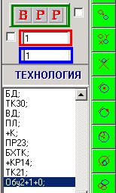

Например: ВПП1+1+0; ВПП1+4-70.2;. При этом первый раз участок будет выполнен как задан, далее 4 раза с разворотом по часовой стрелке. При этом помните, что вне зависимости, в какой точке вы задавали участок, его выполнение начнется в той точке в которой вы находитесь перед обращением к участку на выполнение.

Задание ВПП1+5-70.2; участок сразу же будет выполняться с углом поворота 70.2 и далее угол будет наращиваться при этом будет сформирована совсем другая фигура.

7.2.2. Не следует забывать что, устанавливать номер подпрограммы, количество ее выполнений и угол должен программист. Особо помнить о задании угла, если он равен 0 (нулю) т.к. в окне УГОЛ не всегда 0. Для установки его в ноль щелкните мышью слева от окна на надписи .

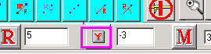

7.3. Завершение формирования подпрограммы.

8.3.1. После закрытия подпрограммы (КПП), можно либо открыть следующую подпрограмму (НПП) либо программу (НП). Любые другие действия вызовут сообщение системы об ошибке.

В случае ошибочно сформированных технологических элементов имеется функция произвести откат. Для этого нажмите: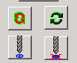 левую красную кнопку, для возврата назад, вперёд - правую зелёную. Откат возможен до начала формирования программы (подпрограмм). Любое технологическое воздействие, после произведенного отката стирает ранее сформированную технологию, находящуюся за текущей точкой отката.

7.4. Формирование программы.

8.4.1. Для начала формирования программы, выберите команду НП.

7.4.2. Установите начальную точку программы, выбрав ее мышью.

7.4.3. Стройте дальнейшую технологию, так как если бы вы формировали участок. Отличие состоит в том, что при переходе от участка к участку система не формирует прямой перехода, а при построении программы, такие переходы формируются.

7.4.4. Вызов подпрограмм и их использование с повторами и угловыми разворотами те же, что и при вызове подпрограмм в подпрограммах.

7.4.5. Завершите построение программы командой КП. При этом вы выйдите из режима формирования технологии. Для возврата в режим технологии, при сформированной до конца или нет (в случае загрузки программы из файла после перерыва) программы, нажмите кнопку ГЕО. При этом надпись изменится на ТЕХ: 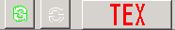 и заблокируется откат в геометрии. Это сделано для того, чтобы не убрать случайно элемент геометрии уже участвующий в технологическом описании. Для добавления геометрии при формировании технологии, нажмите кнопку ТЕХ. Кнопки отката в ГЕО разблокируются. Нажмите  для формирования геометрии. Для возврата в режим технологии нажмите ГЕО.

**8.5. Формирование технологической программы для МТР.**

8.5.1. Если вы завершили формирование технологии командой КП, выберите команду **ПРОГРАММА РМ33**. При этом будет сформирована программа понятная МТР в кодах стандарта ISO 6582 формат ESSI, с вызовами подпрограмм и угловыми разворотами.

Она будет записана на диск в том же разделе, где вы находитесь, под именем соответствующем имени файла геометрии. Если вы этого не сделаете, то система сохранит все автоматически при выходе из неё, и вы сможете найти все это в файле NONAME.sr. При несанкционированных выходах из системы: сбой системы, выключение питания, система не запоминает состояние, и наработка может быть потеряна. Для обеспечения надежности пользуйтесь лицензированным программным обеспечением и источниками бесперебойного питания!

ПРИМЕЧАНИЕ. Для всех инструкций задания элементов кроме: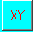 -ТКn=Xi,Yj; 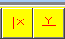 ПРn=Xi (Yi); - прямая параллельна оси Y (X) и 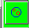 KPn=му/бу/мх/бх +-KPi,+-KPj,Rk; - окружность определена касанием к двум окружностям и радиусом, вместо нажатия кнопки «ВВОД ЭЛЕМЕНТА» возможен ввод элемента двойным кликом мыши на панели отображения элементов. При этом клик должен быть на чистом поле (**не на уже заданных элементах**).  - для данной функции возможен ввод двойным кликом мыши при соблюдении условий ДОПОЛНЕНИЯ.

**8.0. Пример формирования технологической программы для МТР.**

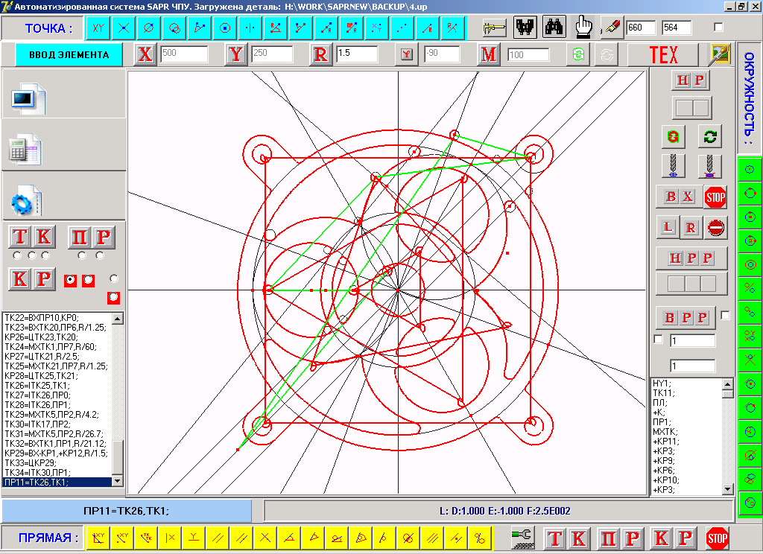Для примера рассмотрим создание геометрии, а затем технологии резания на МТР, при помощи системы ГРАФ-САП.

Линейка способов задания прямых

Линейка способов задания точек

Линейка способов задания окружностей

Кнопка «НАЧАТЬ ТЕХНОЛОГИЮ»

Сформированная технология

Сформированная геометрия

Изменить элемент

В начале рассмотрим основные рекомендации. Если при клике на точку, прямую или окружность, почему-то не происходит их выбор, обратите внимание – тот ли способ задания вами выбран. (Если в способе задание через прямую и окружность, то тщетно кликать на точку). Если со способом всё в порядке, то возможно вы при клике не попадаете на прямую (окружность или точку). При правильном выборе, блочный курсор в окне текста элементов (слева внизу), установится на выбранный элемент (ПР0 к примеру). Внизу при наезде перед кликом, будет индицироваться текст (к примеру такой, при выборе ПР0). . Если это не помогает, подведите курсор к элементу, который вы хотите выбрать. Нажмите SHIFT и удерживая его слегка сдвиньте курсор в сторону элемента, сразу же отпустите SHIFT, При этом курсор блокируется. Как только элемент подсветится синим. Кликните левой кнопкой мыши. Для разблокировки курсора, удерживайте CTRL и сдвиньте курсор с места. Отпустите CTRL. Если это не помогает, то нажмите ВВОД ЭЛЕМЕНТА и повторите всё сначала. Часто необходимо пользоваться увеличением, уменьшением или сдвигом. Не ленитесь. Это очень помогает.

1. Вначале загрузим систему, запустив программу Sapr.exe. При загрузке системы автоматически будет создана нулевая точка **ТК0**.
2. 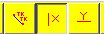Далее выберем команду **ПРЯМАЯ** и в ней инструкцию (далее **способ)** задания прямой **ПРn=X/xi;.** Для этого мышью установим на этот способ маркер и сделаем щелчок. Способ задан. При нажатии на эту кнопку появится графическая подсказка: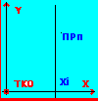
3. После этого мы увидим, что окно с **КООРДИНАТОЙ Х** разблокируется и в него можно вводить значение. Введем значение 500 в окне Х.
4. Так как для данного способа задания прямой достаточно исходной информации, нажмём кнопку **ВВОД ЭЛЕМЕНТА** (далее будет опускаться т.к. после каждого способа задания завершающим действием является команда **ВВОД ЭЛЕМЕНТА**).

На экране в зоне задания геометрии и технологии появится прямая. Получим **ПР0=Х/500.**

Аналогично зададим прямую **ПРn=Y/yi; ПР1=Y**/250. 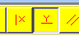

1. Выберем команду **ТОЧКА** и в ней способ **ТКn=ПРi,ПРj;.** 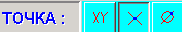Щёлкнем мышью на прямых **ПР0 и ПР1.** И нажмём ВВОД (или дважды кликнем на поле графики мыщью).Получим **TK1:=ПР1,ПР0;** или **TK1:=ПР0,ПР1;** в зависимости какую прямую выбрать первой**.**
2. 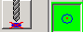Аналогично поступим и для способа **KPn=ЦТКi,Rj;** и зададим 42.5 в окне **R.** Получим **KP0=ЦTK1,R/42.5.**

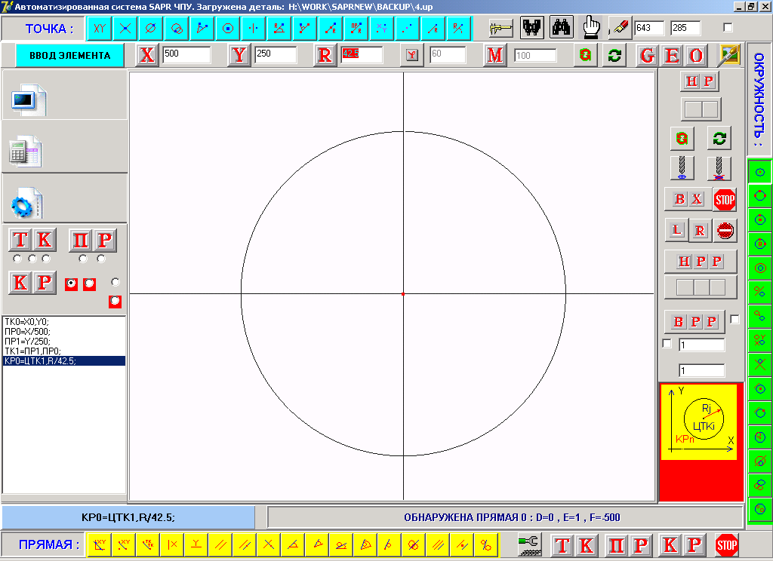

1. Также и для **KP1=ЦTK1,R/38.5..**
2. **TK2=MXПP1,KP1;** Выберем способ задания точки 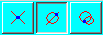 и ПР1 и КР1. Так как возможных точек две (в данном случае БХ и МХ), то выберем меньшую по Х (слева рядом с точкой пересечения прямой с окружностью кликнув мышью рядом с точкой). 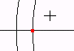
3. **TK3=ЦTK2,TK2,R/19.25; // Это ошибочно заданная точка. (Оставлена в примере для сохранения нумерации элементов.)** Способ задания **TKn=ЦTKi,TKj,Rk;** Был клик на одной и той же точке. В **R** набрано 19.25. Точка ТК3 совпала с ТК2. При этом фиксируется первая точка.
4. **TK4=BXTK2,ПР1,R/19.25;** Выберем способ задания точки 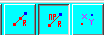 и ТК2 и ПР1. Так как возможных точек две (в данном случае БХ и МХ), то выберем большую по Х (кликнув мышью правее точки ТК2).
5. **KP2=ЦTK4,TK2;** Выберем способ задания окружности 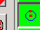 и TK4 и TK2. Точка центра выбирается первой, точка на окружности – второй.
6. **ПP2=TK1,ПP1,Б/60;** Выберем способ задания прямой 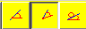 и ТК1 и ПР1 и введём угол 60 в окне приёмнике угла 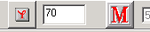.
7. **ПP3=TK1,ПP1,Б/-60;** Выберем способ задания прямой и ТК1 и ПР1 и введём угол -60 в окне.
8. **TK5=BXПP2,KP1;** (см. п.8)
9. **TK6=BXПP3,KP1;** (см. п.8)
10. **TK7=MXTK4,ПР1,R/3.8;** (см. п.10).
11. **KP3=ЦTK7,R/12.5;** (см. п.7).
12. **TK8=MXПP1,KP3;** (см. п.8).
13. **TK9=BXTK8,ПР1,R/1.25;** (см. п.10).
14. **KP4=ЦTK9,TK8;** (см. п.11).
15. **KP5=ЦTK1,R/20.5;** (см. п.7).
16. **KP6=ЦTK1,R/17.5;** (см. п.7).

На данный момент построение соответствует рисунку, без КР7:

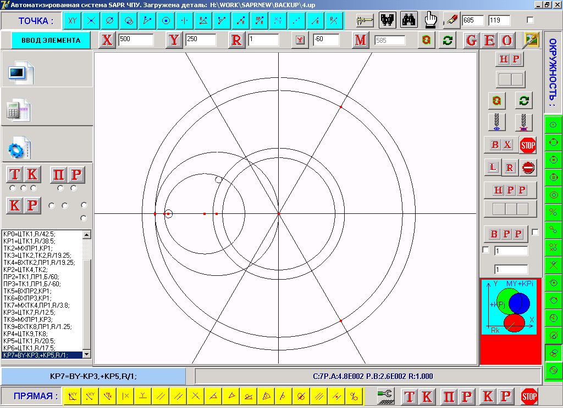

**КР7**

Формирование KP7 рассмотрим подробнее:

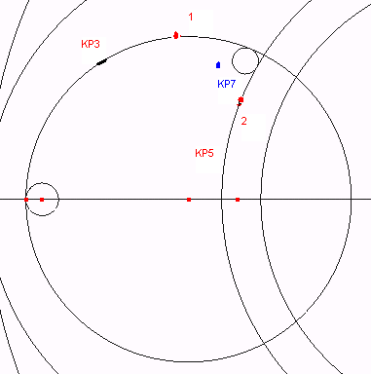

1. **KP7=BY-KP3,+KP5,R/1;** Выберем способ задания окружности. 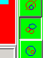 KP3 (точка1) и КР5 (точка2). Кликнем по ним мышью. Кликнем для задания признака положения окружности (одна из 8-ми) в точке отмеченной синим. После этого слева должен быть вид как ниже. (2-е окружности и признак задан). Кликнем дважды на чистом поле. Должна появиться окружность **КР7**.

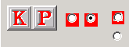

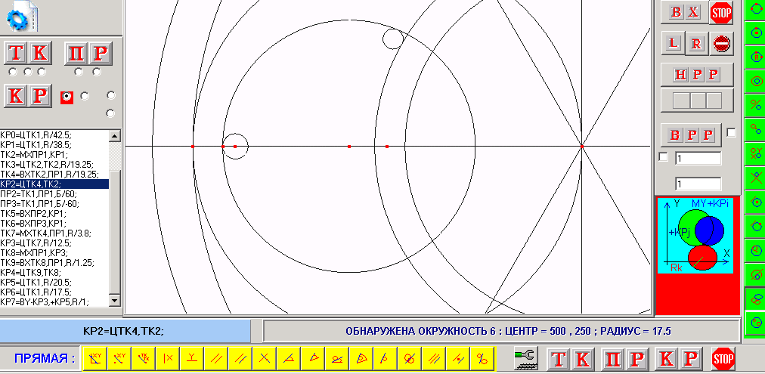

1. **KP8=MY+KP5,-KP3,R/1;** (см. п.23).
2. **KP9=BY-KP6,-KP3,R/1;** (см. п.23).
3. **KP10=MY-KP6,-KP3,R/1;** (см. п.23).
4. **TK10=BXПP1,KP3;** (см. п.8).
5. **TK11=MXTK10,ПР1,R/1.25;** (см. п.10).
6. **KP11=ЦTK11,TK10;** (см. п.11).
7. **TK12=MXTK5,ПР2,R/19.25;** (см. п.10).
8. **KP12=ЦTK12,R/19.25;**.
9. **KP13=ЦTK12,R/19.25;** (см. п.7). **// Это ошибочно заданная окружность. (Оставлена в примере для сохранения нумерации элементов.)**
10. **KP14=ЦTK12,R/19.25; ;** (см. п.7). **// Это ошибочно заданная окружность. (Оставлена в примере для сохранения нумерации элементов.)**
11. **KP15=ЦTK12,R/19.25; ;** (см. п.7). **// Это ошибочно заданная окружность. (Оставлена в примере для сохранения нумерации элементов.)**
12. **KP16=ЦTK12,TK5;** (см. п.11). **// Это ошибочно заданная окружность. (Оставлена в примере для сохранения нумерации элементов.)**
13. **KP17=MX+KP12,-KP1,R/1.5;** (см. п.23).
14. **KP18=MX+KP2,+KP12,R/1;** (см. п.23).
15. **KP19=BY+KP2,-KP1,R/1.5;** (см. п.23).
16. **TK13=ЦKP17;** Выберем способ задания точки 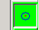 и КР17.
17. **TK14=ЦKP18;** (см. п.39).
18. **ПP4=TK14,TK13;** Выберем способ задания прямой 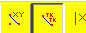 и ТК14 и ТК13.
19. **TK15=BXTK14,ПР4,R/11.87;** (см. п.10).
20. **ПP5=TK12,TK15;** (см. п.41).
21. **TK16=MXПP5,KP12;** (см. п.8).
22. **TK17=MXTK16,ПР5,R/1.25;** (см. п.10).
23. **KP20=ЦTK17,TK16;** (см. п.11).
24. **KP21=ЦTK1,R/7;** (см. п.7).
25. **TK18=MXПP3,KP21;** (см. п.8). Если задать первой окружность, то **TK18=MXKP21,ПP3;** Это одно и то же.
26. **TK19=BXTK18,ПР3,R/1.25;** (см. п.10).

На данный момент вид сформированной геометрии на виде внизу.

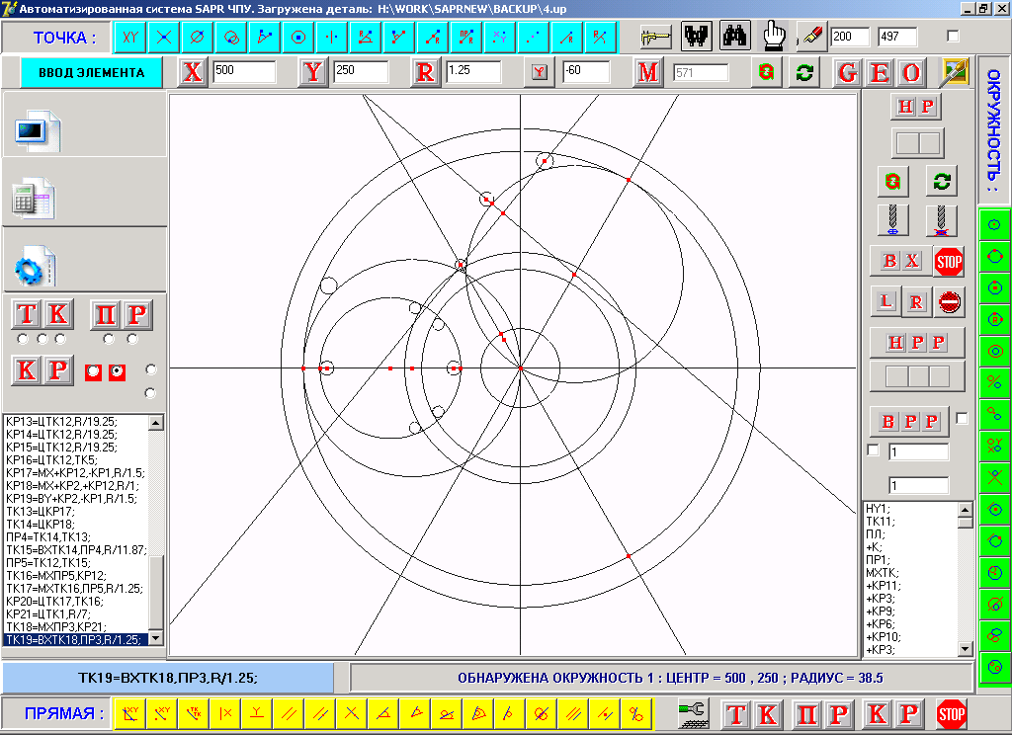

1. **KP22=ЦTK19,TK18;** (см. п.11).
2. **ПP6=TK1,Б/70;** Выберем способ задания прямой 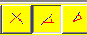 и ТК1, введём 70 в  окно угла. Набирать можно и дробные углы, а также радиусы.
3. **ПP7=TK1,Б/45;** (см. п.51).
4. **TK20=BXПP6,KP0;** (см. п.8).
5. **ПP8=MX//ПP7,R/5;** Выберем способ задания прямой  и ПР7. Кликните мышью с той стороны прямой, через которую задаёте, где должна быть искомая.
6. **ПP9=BX//ПP7,R/5;** (см. п.54).
7. **TK21=BXTK1,ПР7,R/51;** (см. п.10).
8. **KP23=ЦTK21,ПP8;** Выберем способ задания окружности 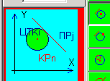 и ТК21 и ПР8.
9. **KP24=BX+KP0,MXПP8,R/1;** Выберем способ задания окружности 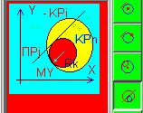 и КР0 и ПР8 и кликнем в месте задания окружности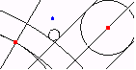(синяя точка).
10. **KP25=BX+KP0,BXПP9,R/1;** (см. п.58).
11. **ПP10=TK1,ПP6,Б/-90;** (см. п.12).
12. **TK22=BXПP10,KP0;** (см. п.8).
13. **TK23=BXTK20,ПР6,R/1.25;** (см. п.12).
14. **KP26=ЦTK23,TK20;** (см. п.11).
15. **TK24=MXTK1,ПР7,R/60;** (см. п.12).
16. **KP27=ЦTK21,R/2.5;** (см. п.7).
17. **TK25=MXTK21,ПР7,R/1.25;** (см. п.12).
18. **KP28=ЦTK25,TK21;** (см. п.11).
19. **TK26=ITK25,TK1;** Выберем способ задания точки 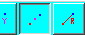 и ТК25 и ТК1. Первой выбирают точку симметрии, относительно которой задаётся искомая.
20. **TK27=ITK26,ПP0;** (см. п.68).
21. **TK28=ITK26,ПP1;** (см. п.68).
22. **TK29=MXTK5,ПР2,R/4.2;** (см. п.12).
23. **TK30=ITK17,ПP2;** (см. п.68).
24. **TK31=MXTK5,ПР2,R/26.7;** (см. п.12).
25. **TK32=BXTK1,ПР1,R/21.12;** (см. п.12).
26. **KP29=BX-KP1,+KP12,R/1.5;** (см. п.23).
27. **TK33=ЦKP29;** (см. п.39).
28. **TK34=ITK30,ПP1;** (см. п.68).
29. **ПP11=TK26,TK1;** (см. п.41).

Так как ошибочно заданная точка на стр.24 п.9 и окружности на стр.27 пп.32,33,34,45 – заданы, для того чтобы показать, как исправлять подобные действия рассмотрим это.

Удаление элементов возможно только на стадии формирования геометрии, когда технология ещё не формировалась. Для удаления должно быть установлено:



При этом необходимо помнить, что удалять можно только действия:

* Которые заданны ошибочно ранее;
* Которые вами не задействованы в построении элементов следующих за ними;
* Которые не будут участвовать в создании технологии.

Удаление элемента возможно по одному. При этом вы должны установить блочный курсор на этом элементе в окне отображения элементов (слева внизу) и дважды кликнуть на нём. После этого нажмите Delete на клавиатуре и ответьте на вопрос – удалять его или нет.

**На рисунке ниже представлен вид полученных геометрических элементов достаточных для построения ТЕХНОЛОГИИ резания для МТР.**

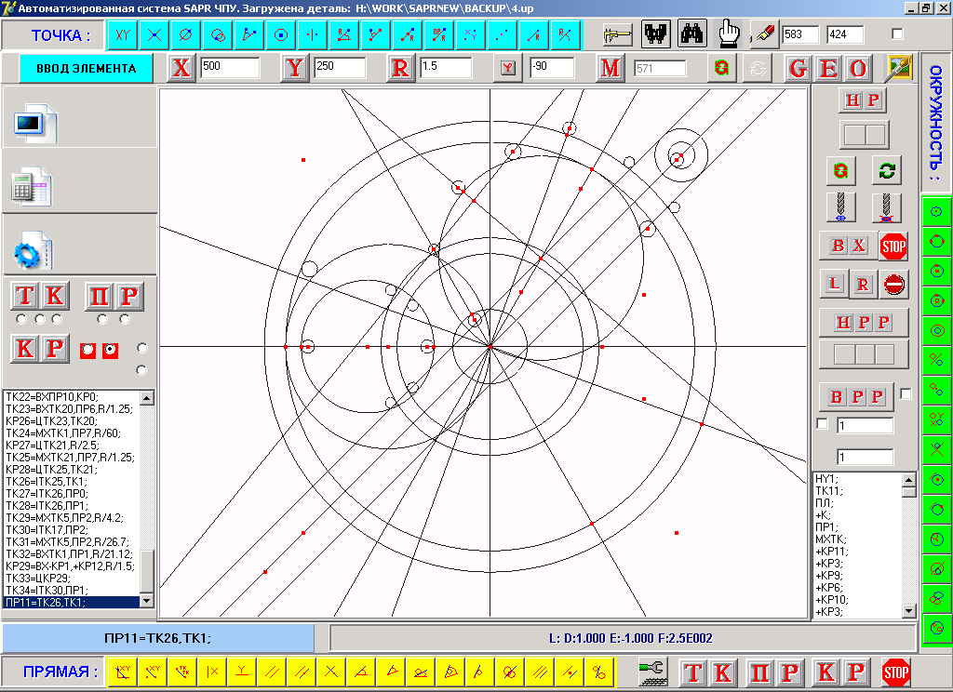

**СОЗДАНИЕ ТЕХНОЛОГИИ резания для машин тепловой резки, на примере построенных ранее геометрических элементов.**

Прежде чем перейти к построению технологии, опишем основные принципы её построения с помощью ГРАФ-САП.

1. Построение программы может начинаться с команды НР (начало программы) или НРР - (начало подпрограммы).
2. Если построение начато с команды НР, то в дальнейшем ввод команд НРР – невозможен.
3. Как вывод – если вы хотите использовать систему подпрограмм, то начинайте с команды НРР.
4. Номера подпрограмм формируются при этом автоматически.
5. Номер подпрограммы можно узнать (при их большом количестве), установив флажок возле команды ВРР. При этом изменяя номер подпрограммы, увидим визуальное отображения только этого участка. После определения номера, не забудьте убрать флажок.

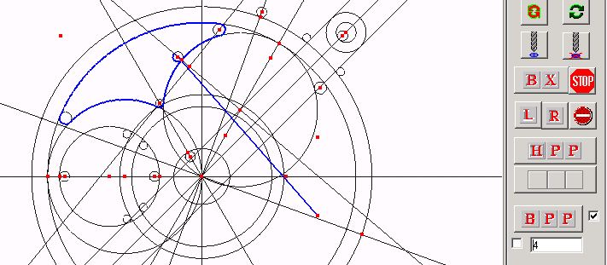

1. Имеется второй способ. Установите флажок возле номера участка (ниже изображённого, слева от 4) и кликните мышью на любом элементе геометрии принадлежащего участку (естественно в обоих случаях участки уже должны быть построены). Номер участка автоматически введётся в окно номера участка.

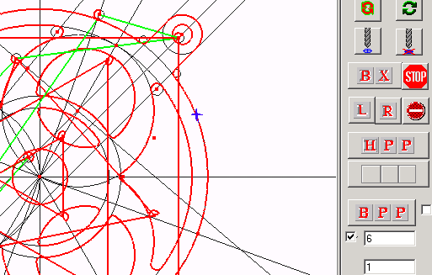

1. При выборе элемента производится его подсветка, синим цветом.
2. Также дважды кликнув мышью в окне отображения способов построения геометрических элементов (слева внизу), на экране элемент будет подсвечен.
3. При формировании технологии всегда имеется откат назад и соответственно вперёд клавишами 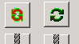.

10. Любой ввод после отката назад, стирает технологию следующую за точкой отката и считается продолжением ввода изменений в технологию.

11. В любой подпрограмме возможен вызов уже ранее сформированной подпрограммы. При этом как прямая, так и косвенная рекурсии (вызов подпрограммой самой себя через другие) запрещёны.

12. Участок желательно начинать и заканчивать с точки.

13. При клике на элементе точку выбирайте поближе в узлам пересечения (касания) по направлению движения.

14. Отображение элементов после команды 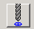 - включить плазму, осуществляется красным цветом. Быстрый ход – зелёным.

15. Угловые развороты при вызове подпрограмм – первый раз вызывать с углом 0, остальные вызовы – если назначен угол, то он суммируется, для каждого выполнения.

Выберем команду **ВКЛЮЧИТЬ РЕЖИМ ПОСТРОЕНИЯ ТЕХНОЛОГИИ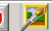.** А так как в примере мы будем пользоваться описанием и применением участков, то начнем с того что:

1. Выберем команду **НРР (начало участка).** При этом мы создали участок 1, который обозначится как **НУ1. И начнем строить технологию.**
2. Отметим мышью точку ТК11, как начало участка.
3. Далее отметим траекторию движения резака, выбирая мышью все элементы, **по которым должен пройти резак:**

ПЛ;+К;ПР1;MXTK;+KP11;+KP3;+KP9;+KP6;+KP10;+KP3;БXTK;ПР1;КК;ВПЛ;TK11;TK31;. При этом каждый следующий элемент выбирается возле точек пересечения по ходу движения. Тем самым, указывая системе признаки пересечения элементов и направления движения по окружностям. Необходимо помнить, что выбор элемента как возможно ближе к точке пересечения по направлению движения.

1. Завершим первый участок командой **КПП**, закрыв тем самым участок 1: **КУ1.**

В окне отображения информации о технологии увидим:

(НY1;TK11;ПЛ;+К;ПР1;MXTK;+KP11;+KP3;+KP9;+KP6;+KP10;+KP3;БXTK;ПР1;КК;ВПЛ;TK11;TK31;KY1;)

На экране: 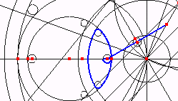

Таким же образом сформируем и остальные участки:

НY2;TK9;ПЛ;+К;ПР1;БXTK;+KP4;+KP3;+KP8;-KP5;+KP7;+KP3;MXTK;ПР1;ВПЛ;КК;TK9;TK29;KY2;

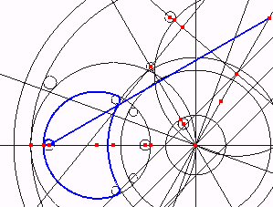

НY3;TK19;ПЛ;+К;ПР3;БXTK;+KP22;+KP21;MXTK;ПР3;ВПЛ;КК;TK19;KY3;

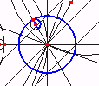

НY4;TK17;ПЛ;+К;ПР5;MXTK;+KP20;-KP12;+KP17;+KP1;+KP19;-KP2;+KP18;-KP12;MXTK;ПР5;ВПЛ;КК;

TK17;TK34;KY4;

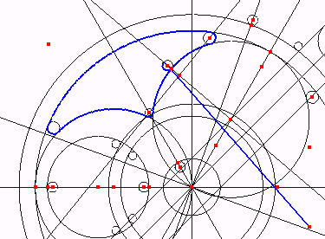

НY5;TK25;ПЛ;+К;ПР7;БXTK;+KP28;+KP27;MXTK;ПР7;ВПЛ;КК;TK25;TK27;KY5;

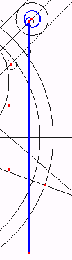

НY6;TK20;-KP0;+KP24;ПР8;-KP23;ПР9;+KP25;-KP0;TK22;KY6;

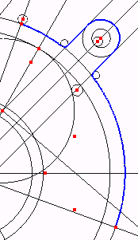

Вид всех построений будет таким:

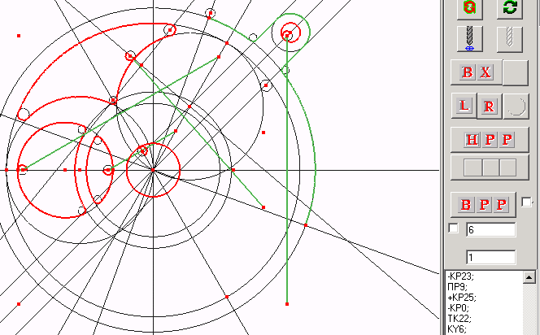

Далее можно строить программу, используя вызовы подпрограмм с угловыми разворотами.

НП;

TK24;БД;TK19;ВД;Обу3+1+0;

Вид на экране:

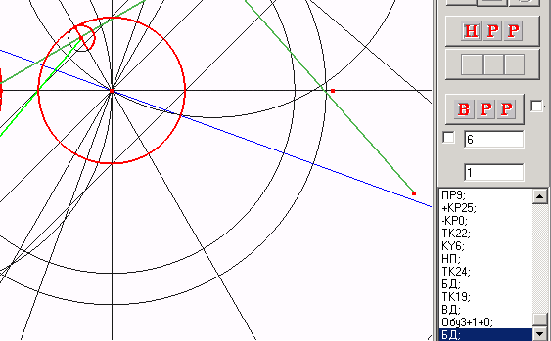

БД;TK11;ВД;Обу1+1+0;Обу1+2-120;

Вид на экране:

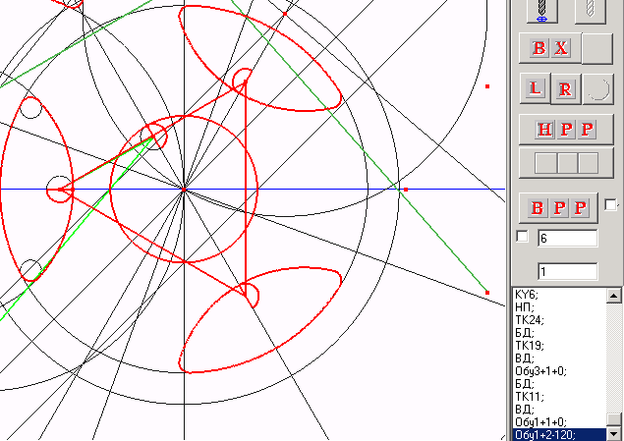

БД;TK9;ВД;Обу2+1+0;Обу2+2-120;

Вид на экране:

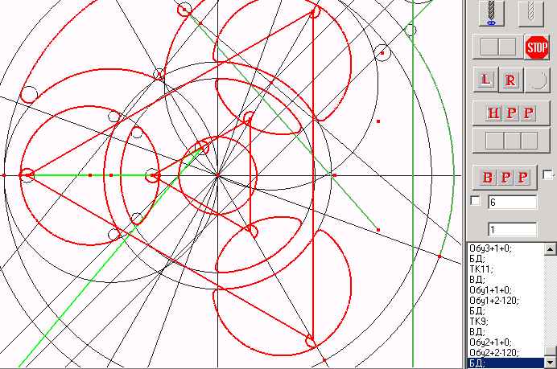

БД;TK17;ВД;Обу4+1+0;Обу4+2-120;

Вид на экране:

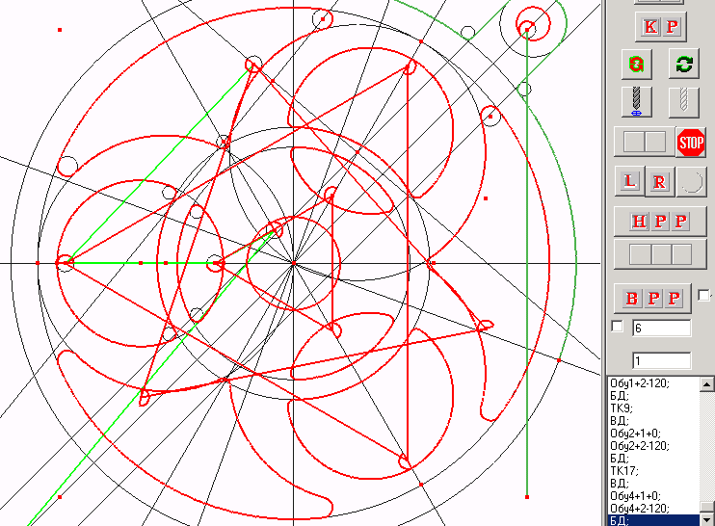

БД;TK25;ВД;Обу5+1+0;Обу5+3-90;

Вид на экране:

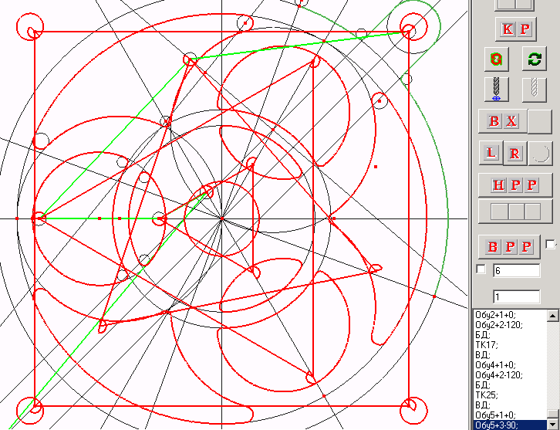

БД;TK23;ВД;ПЛ;ПР6;+К;БXTK;+KP26;TK20;Обу6+1+0;Обу6+3-90;ВПЛ;КК;БД;TK24;ВД;

КП;

Окончательный вид на экране:

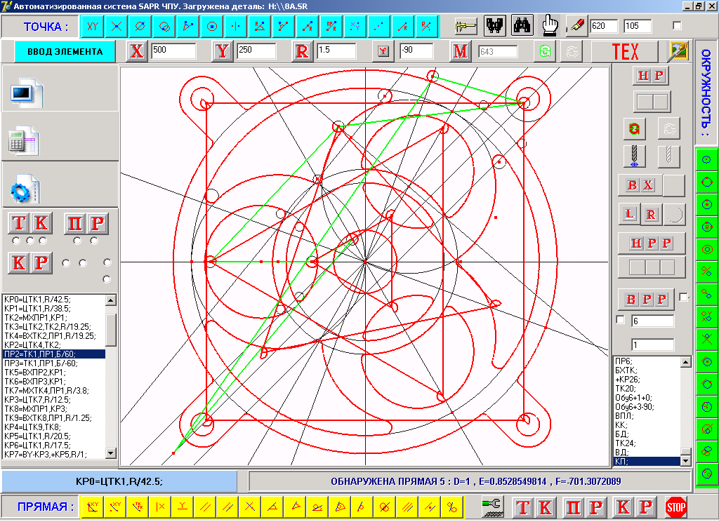

**Текст программы для МТР формируем нажав ПРОГРАММА (РМ33, CNC4, CNC7000) в зависимости от системы управления.**

При этом, для их установки кликните на 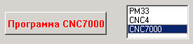 их наименовании мышью дважды.

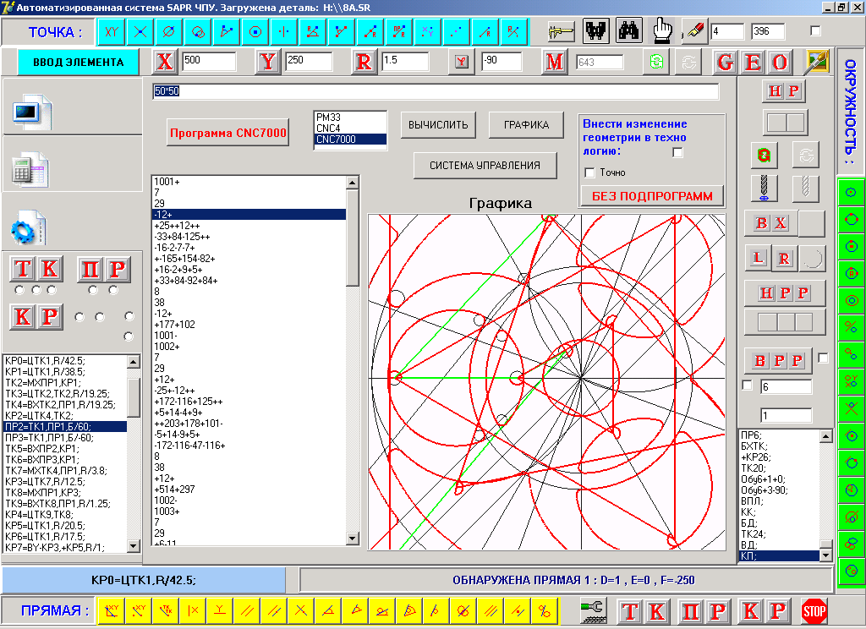

Полученный текст программы для МТР.

1001+

7

29

-12+

+25++12++

-33+84-125++

-16-2-7-7+

+-165+154-82+

+16-2+9+5+

+33+84-92+84+

8

38

-12+

+177+102

1001-

1002+

7

29

+12+

-25+-12++

+172-116+125++

+5+14-4+9+

++203+178+101-

-5+14-9+5+

-172-116-47-116+

8

38

+12+

+514+297

1002-

1003+

7

29

+6-11

-12+22-6+11+

+++35-61+

8

38

+6-11

1003-

1004+

7

29

-10+8

+19-16+10-8+

+98+61+146-125-

-2+29-4+15+

-399-230-45-382+

+24-16+14-6+

+219+38+137-135-

+14+8+4+9+

+45+110+192-15-

8

38

-10+8

+349-398

1004-

1005+

7

29

+9+9

-18-18-9-9+

+++18+18+

8

38

+9+9

+-704

1005-

1006+

+111-60-145-399-

+13+1+6+8+

+56+56

+71-71+35-35-

-56-56

-1-13+7-7+

+60-402-339-256-

1006-

5

+396+474

6

1003

5

-89-50

6

1001

1001+2-1200

5

-225+

6

1002

1002+2-1200

5

+283+300

6

1004

1004+2-1200

5

+412+52

6

1005

1005+3-900

5

-202+59

6

7

29

+4+12

-9-23-4-12+

1006

1006+3-900

8

38

5

-570-824

6

63

9.0. Порядок следования кодов технологических команд.

1. Повтор подряд двух одинаковых команд, даже если между ними есть другие допус

тимые, не допускается.

Пример:

7

29

++500

++++500+

7 - "Ошибка! Плазма включена."

8

38

63

...................

7

29

21 - "Ошибка! Уже действует режим X+ Y+" (По умолчанию).

++500

++++500+

8

38

63

..................

2. При включении МТР по умолчанию действуют команды:

4 - конец игнорирования.

6 - быстрый ход выключен.

8 - плазма выключена.

10 - разметка выключена.

12 - режим разметки выключен.

14 - плазма на левом резаке выключена.

16 - плазма на правом резаке выключена.

17 - режим торможения в конце каждого кадра включен.

21 - декартова прямая система координат. (на дисплее X+ Y+)

38 - отмена коррекции.

____________________________________________________________________________

Код! Дейст ! Правила расположения команды и порядок! КОМАНДА ГРАФ-САП

ESSI! вие ! следования команд до и после !

--------------------------------------------------------!-------------------

0 ! Стоп ! В любом месте программы СТОП

3 ! ВК игн! В любом месте программы

4 !ВЫК игн! В любом месте программы

5 !ВК Бход ! Только после команды 8. БХ

6 !ВЫК Бход! Только после 5. ВБХ

7 !ВК плазм! Только после 8 и если до нее нет 5,9,11. ПЛ+

8 !ВЫК плаз! Только после 7. ПЛ-

17 !ВК торм ! Только после 6.

18 !ВЫК торм! Только после 17.

29 !ВК кор ! Только после 38. +К

! слева !

30 !ВК кор ! Только после 38. -К

! справа !

38 !ВЫК кор ! Только после 29 или 30. КК

39 !Величина! Только после 38 и если до нее нет 29 и 30. P/

!коррекц !

63 ! Конец ! Последний код в файле. КП

! прогр !

------------------------------------------------------------------------------

# 10.0. Ручной раскрой выполняемый с помощью ГРАФ-САПР.

С помощью системы автоматизированной подготовки управляющих программ возможно быстрое формирование сложных раскроев.

## 10.1. Исходные данные для формирования раскроя.

Описанное выше в главах до 9-й включительно создание управляющей программы по геометрическим и технологическим командам, заданным в системе, завершается формированием **УПРАВЛЯЮЩЕЙ** программы, при нажатии на кнопку **ПРОГРАММА** например с пост процессором (РМ33) **С21-10KOP.esi**:

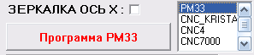

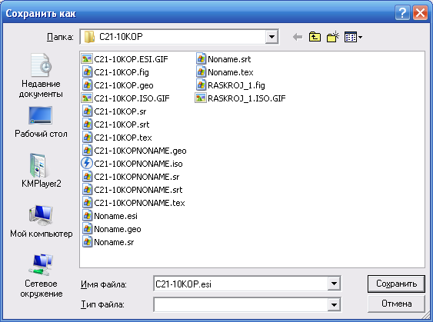

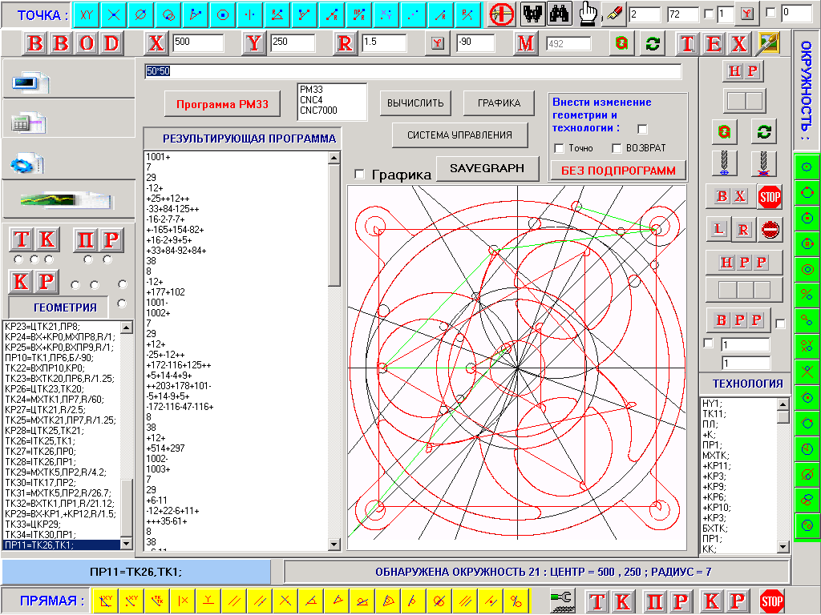

При этом автоматически формируется одноименный с исходными данными и управляющей программой, файл с расширение **<name>.fig,** в том же разделе диска. Перед записью системой формируется запрос на подтверждение имени файла например с пост процессором (РМ33) **С21-10KOP.fig**:

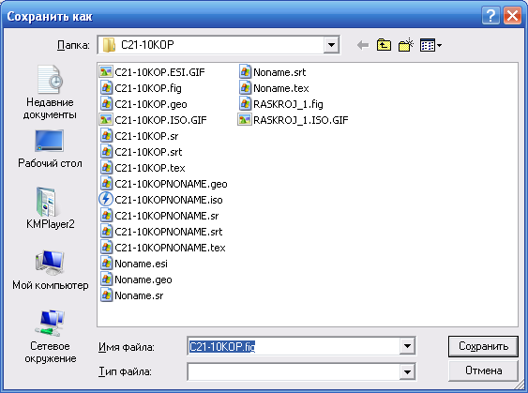

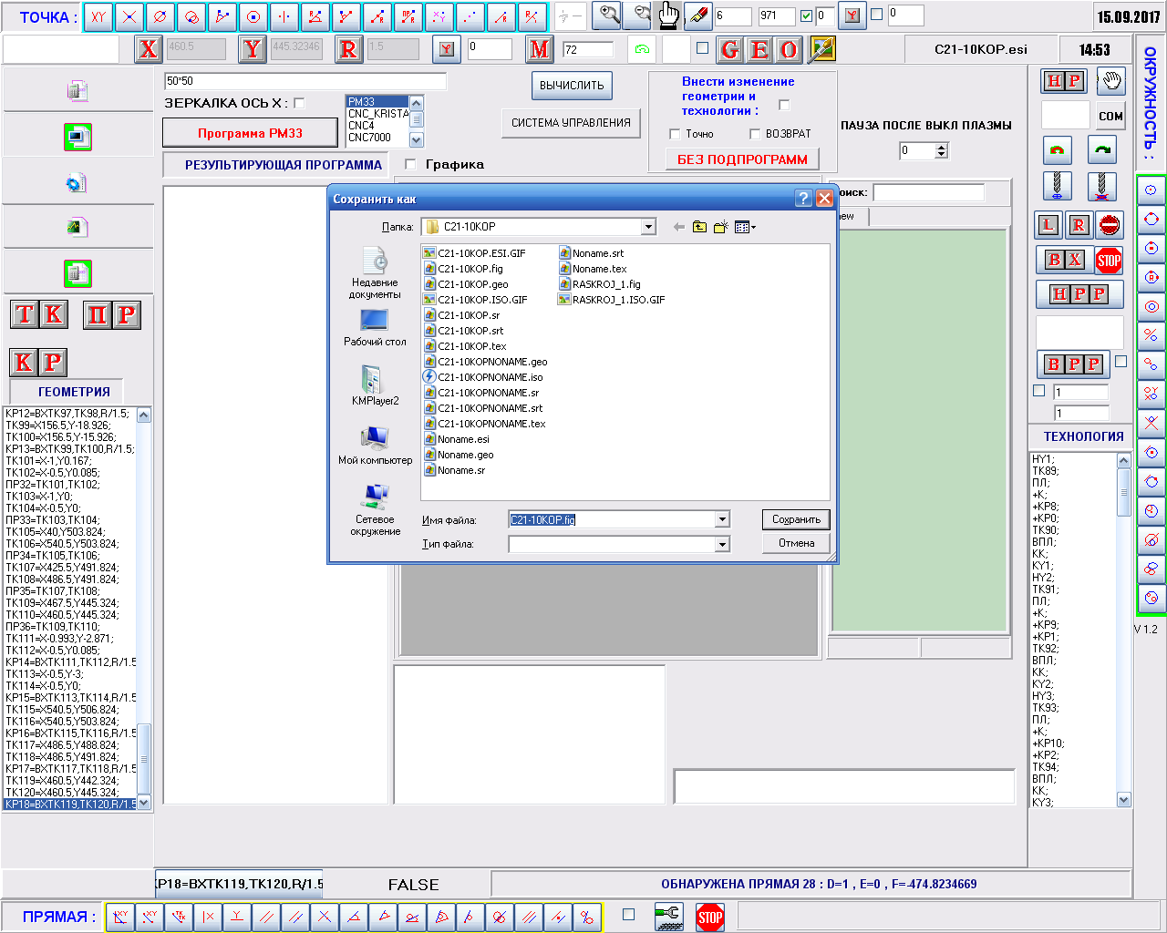

которое можно изменить, но во избежание путаницы нежелательно. Расширение должно оставаться тем же: .**fig. Внимание! Если блочный курсор в момент записи установлен не на файле а на .., то формируется запрос на ввод имени без <name>.**

Если вы не хотите изменить имя файла, то нажмите Сохранить. При этом имя с исходными данными и управляющей программой останутся прежними (которые предложены в подсказке).

Вышеописанные файлы **<name>.FIG** являются исходными данными для формирования ручного раскроя любой сложности.

## 10.2.Задание параметров листа.

Для задания размеров листа выберите закладку для формирования раскроя: Нажмите **ЛИСТ**

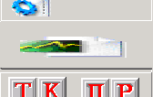При этом появится линейка изменения параметров листа раскроя:

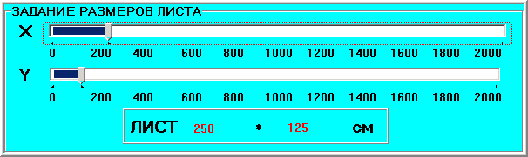

Клавишами курсора установите необходимые размеры. Выбор линейки Y клавиша курсора вниз, X клавиша курсора вверх. Ввод изменённый размером Enter. Последние заданные размеры листа сохраняются в системе после завершения работы с системой и при новом запуске загружаются автоматически.

## 10.3.Загрузка геометрических образов деталей для формирования раскроя.

Установите блочный курсор на имени фигуры, которую вы хотите включить в раскрой:

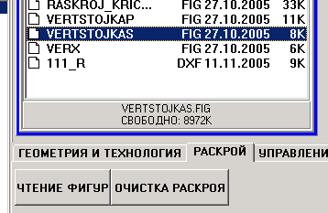

На закладке **РАСКРОЙ** нажмите кнопку **ЧТЕНИЕ ФИГУР** такое количество раз, сколько этих деталей вы намерены разместить на данном листе. При выборе количества необходимо руководствоваться чувством реальности.

Повторите эти же действия для остальных деталей, которые вы будете включать в раскрой. Каждая вновь добавленная деталь, будет расположена изначально выше предыдущей.

Добавление новых фигур возможно на любом этапе формирования раскроя.

Рекомендуется вначале располагать в раскрой самые крупные детали, далее остальные, более мелкие.

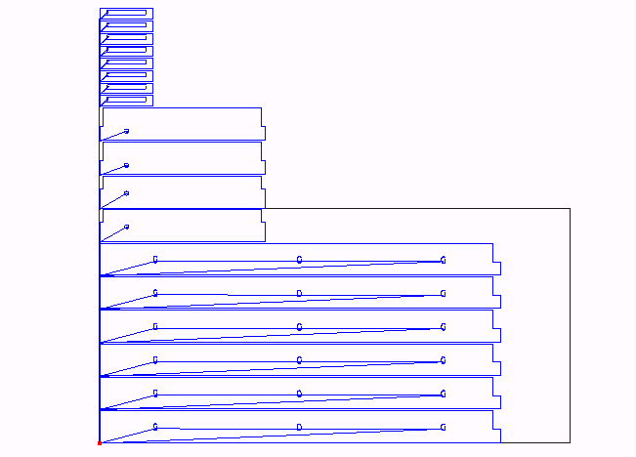

## 10.4.Загрузка ранее сохранённого раскроя, для изменения раскроя.

Если поле раскроя не пусто, то нажмите на **ОЧИСТКА РАСКРОЯ.**

Для загрузки ранее сохранённого раскроя, произведите те же действия, что и в п.10.3 , но нажмите на кнопку **Чтение РАСКРОЯ.**

## 10.5.Раскрой деталей на листе.

Детали загруженные в раскрой имеют между собой последовательные связи, т.е. следующая деталь связана с предыдущей.

Выберите деталь, которую вы хотите переместить, кликнув **левой** кнопкой мыши по ней (внутри внешнего контура), либо (в случае когда имеет место наложение деталей во время перетаскивания или по каким то причинам выбирается не та фигура) кликните **левой** кнопкой мыши на любой линии контура удерживая **Shift.**

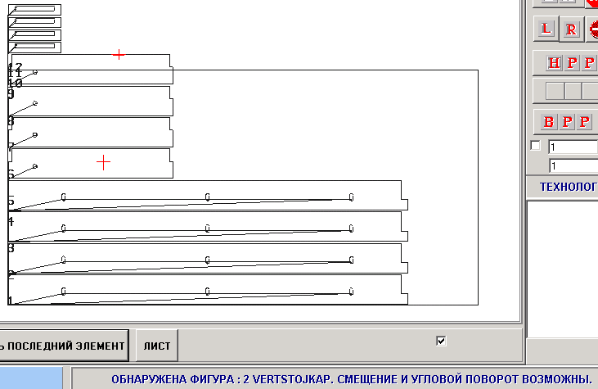

Внизу будет высвечена подсказка о последовательном номере фигуры (детали), её имени и тем функциям которые в данный момент доступны, по отношению к ней (в данном случае её можно сместить или развернуть на +- угол).

Для смещения данной детали установите курсор в нужную вам точку раскроя и кликните **правой** кнопкой мыши на панели раскроя слегка смещая мыщь. Данное смещение может быть предварительным. Окончательно фигуры можно выставить, применяя масштабирование. Смешение будет выполнено для всех фигур, загруженных после смещаемой фигуры. Смещение можно производить и путём перетаскивания удерживая **правую** кнопку мыши.

Для того чтобы сместить одну фигуру, не разрушая построение, необходимо убрать отметку (птичку) на рисунке выше. Для восстановления порядка смещения (смещаются все после выбранной фигуры), снова установите птичку, кликнув мышью на ней.

К **ранее сохранённому раскрою** и впоследствии загруженному, можно присоединять новые фигуры. Если это необходимо, то сначала загрузите раскрой **ЧТЕНИЕ РАСКРОЯ** и добавьте новые фигуры через **ЧТЕНИЕ ФИГУР**.

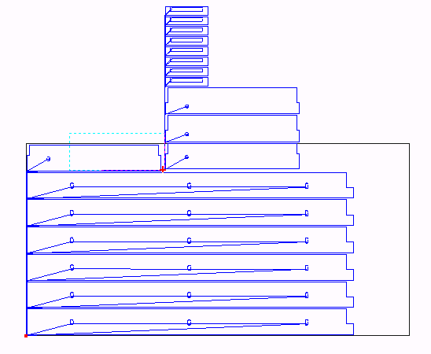

Для выполнения углового поворота, скажем детали 9 ПОРОГ, необходимо её вначале переместить в точку поворота, а затем сделать сам угловой поворот.

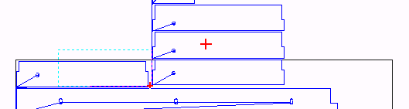

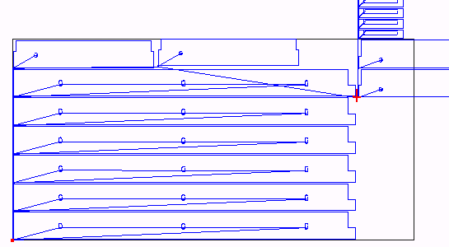

Для выполнения самого поворота установите птичку перед окном изменения угла поворота :

 и введите значение угла поворота. Дважды кликните мыщью в окне со значением угла. При этом знак минус повернёт фигуру по часовой стрелке, без знака (т.е. плюс) - против часовой стрелки.

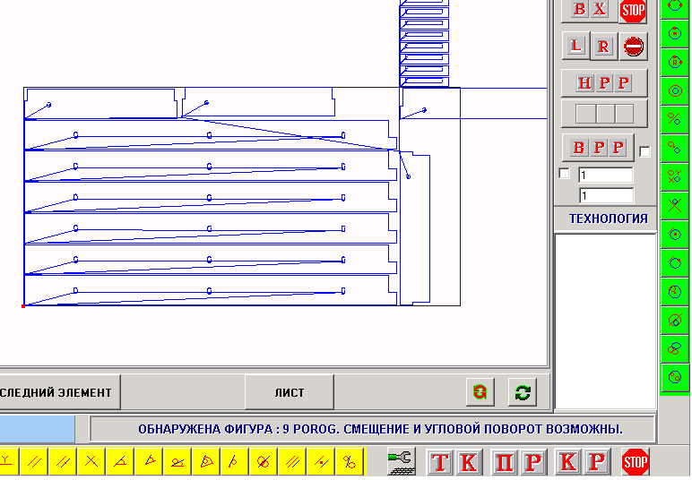

Внимание! Следите за тем какая фигура активирована перед переносом или угловым поворотом фигуры, по надписи внизу. Без активации левой кнопкой мыши, перенос (угловой поворот), не будут выполнены. **А также за тем, чтобы перед угловым поворотом, обязательно фигура была перенесена в точку углового поворота** (если в той же точке, то просто в ней и кликните правой кнопкой мыши, для фиксации этой точки слегка смещая мышь).

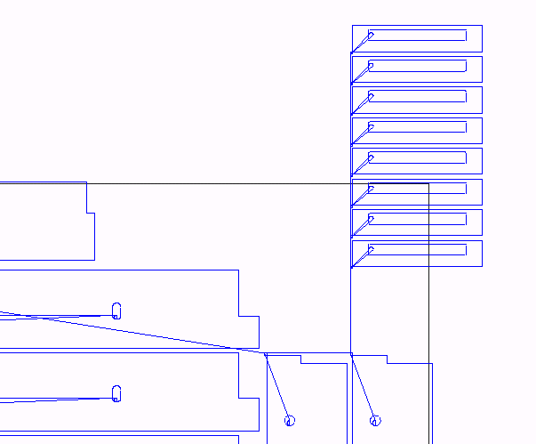Дальнейшие действия аналогичны, при этом пользуйтесь масштабированием и смещением, как при построении геометрии и технологии.

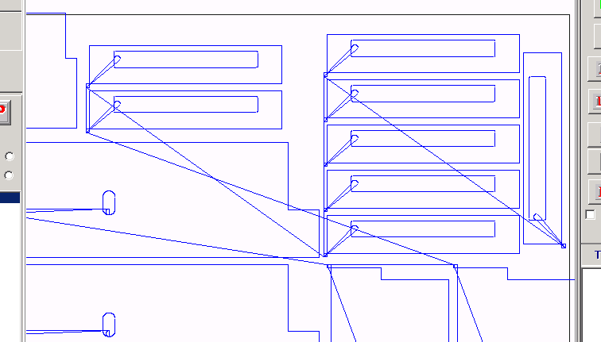

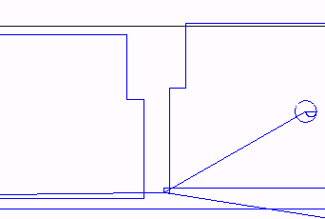На примере видно выползание фигуры за пределы раскроя, т.к. позиционирование было неточным. Окончательное выставление деталей в раскрое, осуществляется с помощью масштабирования и смещения более точно:

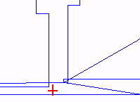

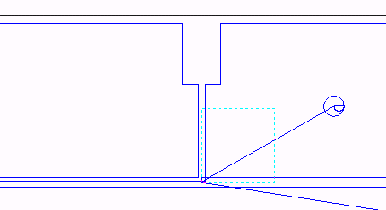

Окончательный вид раскроя виден ниже. Данный раскрой полностью готов к выводу в виде управляющей программы, а также может быть записан, как раскрой, который можно будет изменять (нумерация фигур в нём и их имена сохраняются).

Для вывода в виде управляющей программы нужно зайти в тот же раздел, как и для вывода УП деталей и нажать **ПРОГРАММА (РМ33)** удерживая SHIFT**.** При этом появится запрос:

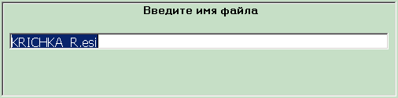

имя файла может быть изменено, но рекомендуется его задавать согласованно с раскроем.

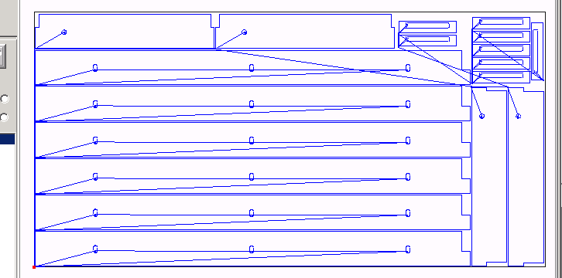

## 10.6. Запись раскроя.

Для записи раскроя необходимо зайти в раздел **РАСКРОЙ** и нажать на клавишу **ЗАПИСЬ РАСКРОЯ**. После этого появится запрос на изменение имени файла:

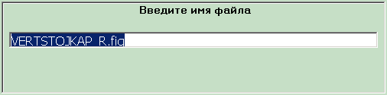К имени детали на которую в данный момент указывал блочный курсор

Добавляется **_R.fig**. Вы можете изменять имя (но не расширение **.fig**).

После чтения раскроя, его можно снова переформировать:

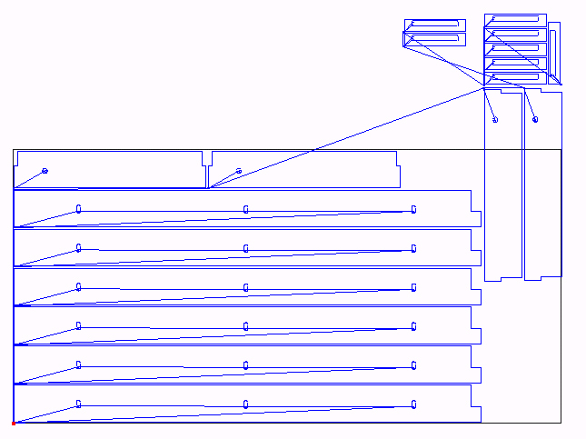

Для удобства пользования увеличение и уменьшение раскроя или геометрических построений при создании геометрии и технологии, для мышки снабженной колёсиком, может быть осуществлено вращением колесика в ту или иную сторону. При этом центром увеличения (уменьшения) будет являться положение перекрестия мыши на экране. Также для удобства пользования системой имеется окно увеличения местоположения мыши (см. верхний левый угол экрана) для точного выбора элементов построения или раскроя.

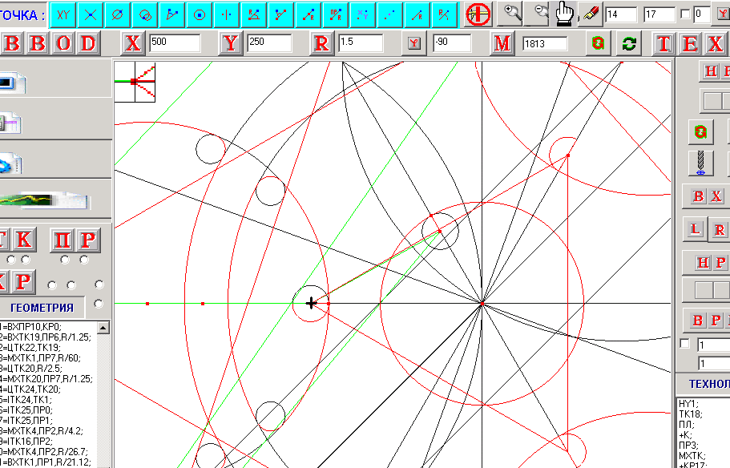

**Панель настроек в данном проекте не задействована и любые операции с ней не возможны.**

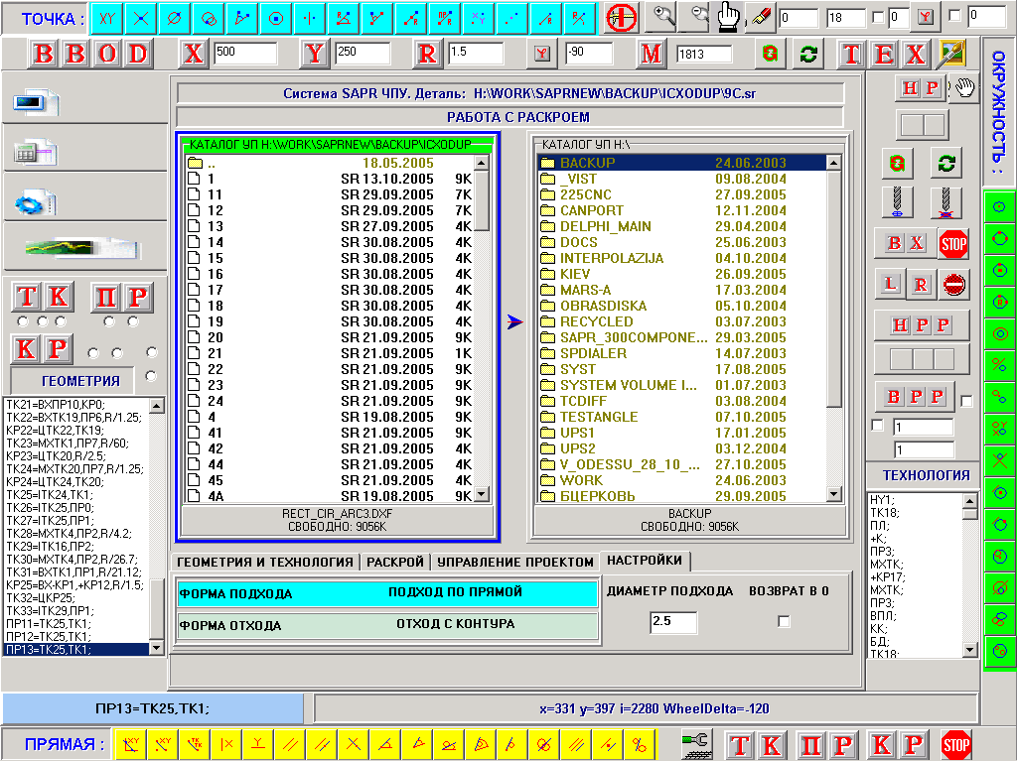

***Внимание. В связи с постоянной модификацией программы вид панели управления может быть изменен, без потери функциональных свойств.***

**ДОПОЛНЕНИЕ 1**.

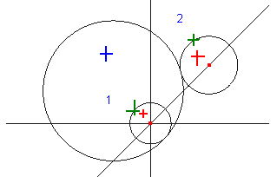Зелёным – выбор окружностей к которым будет касаться искомая. Красным – признаки касания (внутренней, внешней стороной). Синим положение центра искомой окружности. Номера 1 и 2 порядок выбора окружностей и выбора признаков.

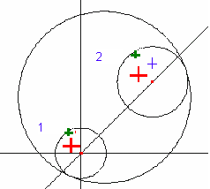

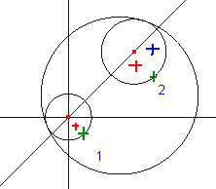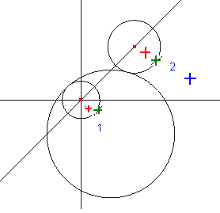

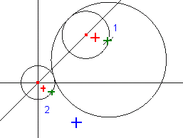

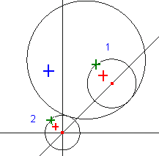

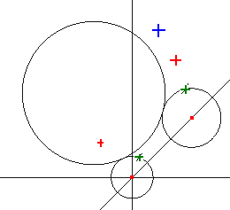 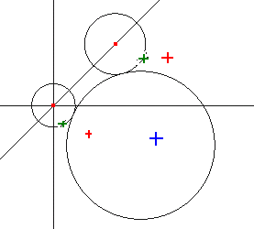

Для двух последних порядок выбора признаков и окружностей не имеет значения, важно чтобы оба признака выбирались снаружи.

**ДОПОЛНЕНИЕ 2**.

Добавлены новые функции:

1. Все действия, кроме последнего способа задания окружности (см. Дополнение в инструкции), вводятся двойным кликом мыши на поле экрана (ранее 4-е способа вводились только через ВВОД) (улучшение).

2. В любой момент можно сохранить проект клавишами **Ctrl-S** (улучшение) (как в Microsoft Word. (Первый раз запросит ввести имя. Вводить имя без расширения, например: Пример1, или Primer2 и т.д.). Все следующие записи этой же программы по умолчанию, без опроса, под тем же введённым именем. (Внизу в строке состояния отобразится запись файла и директория (По умолчанию, та в которой вы находитесь, в активном окне файлового выбора "зелёное").

3. Окна ввода всегда после ввода стоят в режиме "ввод с заменой", т.е. цифры не надо убирать для ввода новых, что удобнее чем было. (Кроме окна угла для раскроя) (улучшение).

4. Возможен ввод комментарий к технологии. Кнопка COM (улучшение).

5. Смещение первой фигуры раскроя выдается на нижней панели раскроя: (244, 161)

Х: <число>, Y: <число>. Переключение между двумя типами смещения первой фигуры (только для отображения: установкой птички правее кнопки ЛИСТ (улучшение).

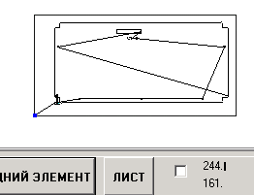 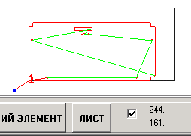

6. Прямо в раскрое возможно на любой ПРЯМОЙ, для выполнения совмещённого реза, установить точки выключения и включения плазмы – ВИЗУАЛЬНО (улучшение). Для этого

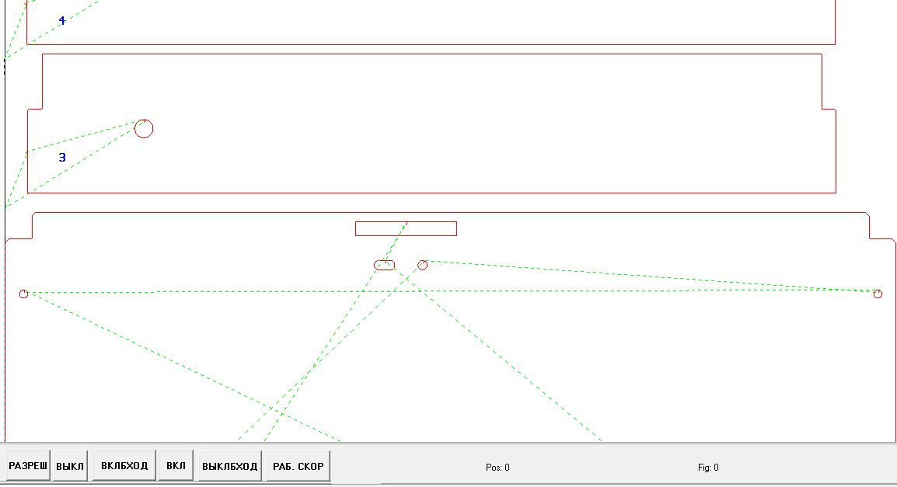

необходимо нажать кнопку ЗАПРЕТ(1):

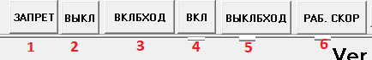

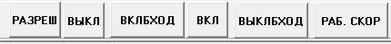

Далее ВЫКЛ(2) после чего на прямой, в точке, где необходимо выключить дугу зажать CTRL и кликнуть левой кнопкой мыши. На появившемся меню вопроса, ответить ДА:

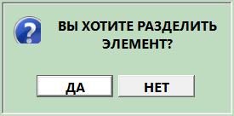

Прямая от точки выключения до следующей тех команды станет штрих пунктирной:

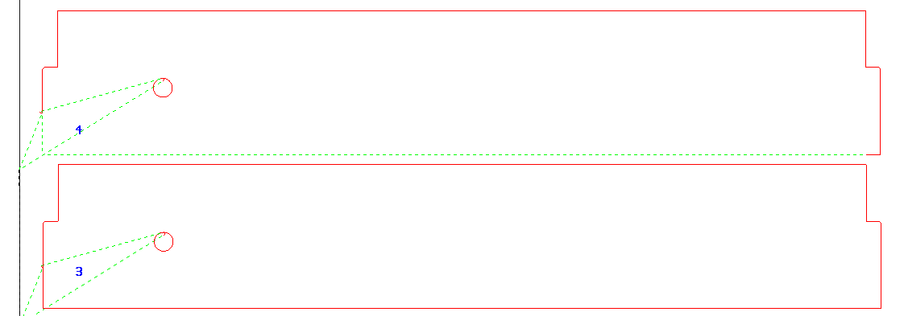

Нажать ВКЛБХОД (3).

Нажать ВКЛ (4) после чего на прямой, в точке, где необходимо включить дугу зажать CTRL и кликнуть левой кнопкой мыши. На появившемся меню вопроса, ответить ДА:

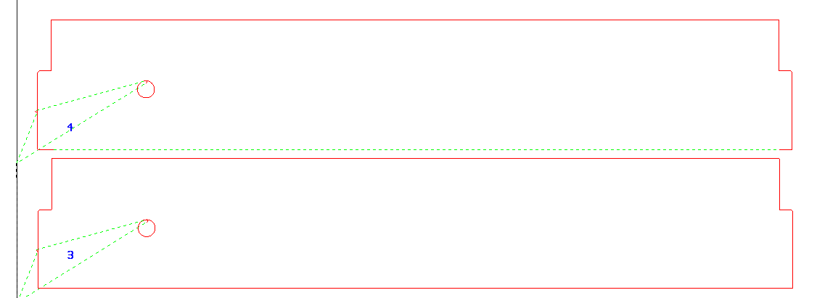

Нажать ВЫКЛБХОД (5) и нажать РАБ.СКОР (6).

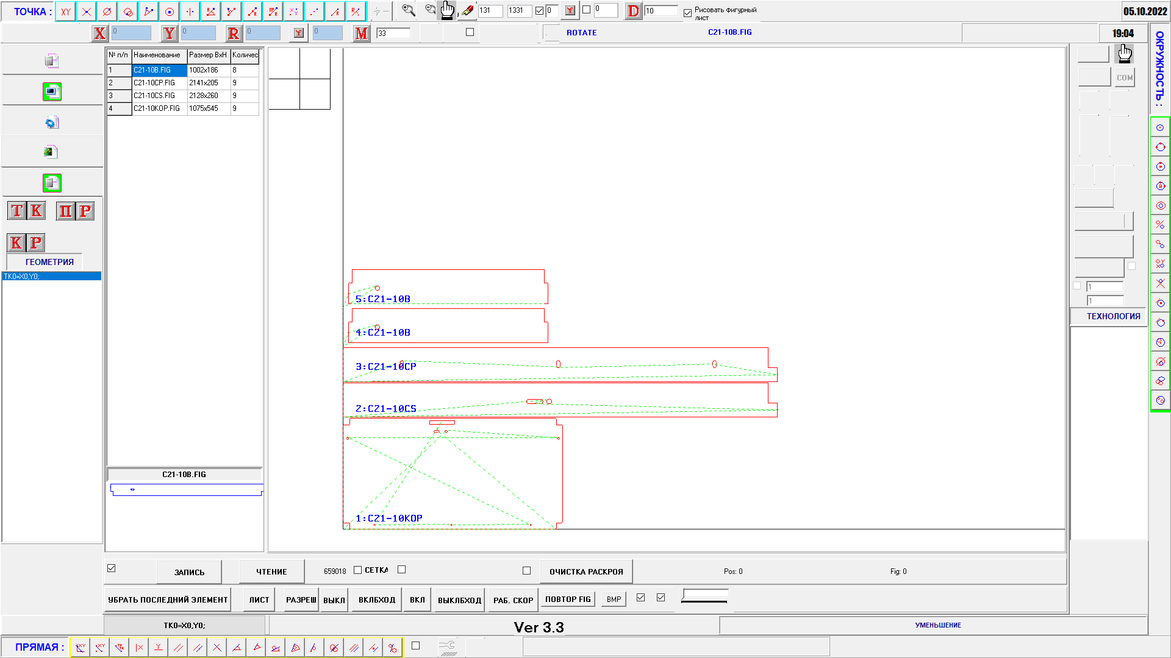

7. Есть функция выключить отображение линий геометрии, для просмотра строящейся технологии (улучшение):

Для этого установите, выделенную жирным красным на рисунке, птичку кликнув мышью.

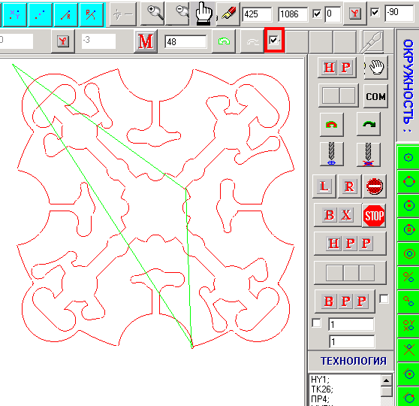

8. Изменён порядок ввода угла поворота в раскрое (улучшение).

Ввод угла при повороте фигуры раскроя осуществляется двойным щелчком левой кнопки мыши в окне ввода угла (на рисунке ниже обозначено красным крестиком).

Порядок ввода.

* Установите птичку возле окна ввода.
* Введите в окно ввода угла значение.
* Выберите фигуру раскроя.
* Установите её на место её расположения для разворота или просто сдвиньте с места.
* Кликните дважды мышью в окне ввода угла.

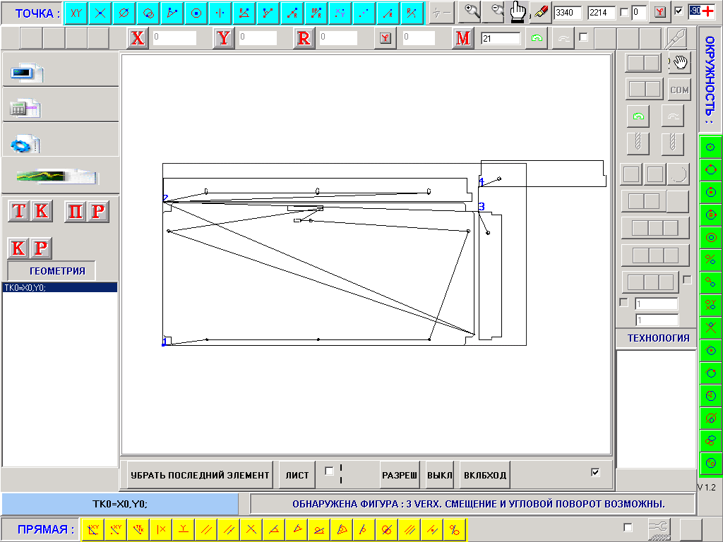

1. Имеется функция блочного выделения и удаления строк технологии (см. рис. Внизу) (улучшение). При этом необходимо помнить, что удаление строк технологии, это ИЗМЕНЕНИЕ. Поэтому если вы удаляете УЧАСТОК, то необходимо удалить и ОБРАЩЕНИЕ (ВРР) к нему в ПРОГРАММЕ. После корректировки система пересчитывает не только технологию, но и порядок нумерации участков. Пример:

В тексте у вас имеется 7 участков и 7 обращений к ним:

НУ1;

..

КУ1;

НУ2;

..

КУ2;

…

НУ7;

..

КУ7;

НП;

ОБУ1+1+90;

ОБУ2+2-90;

…

ОБУ7+1+90;

КП;

Если удалить 3-й и 5-й участки и обращения к ним, то остальные участки переименуются: 1-й,2-й – останутся под своими именами, 4-й – в 3-й, 6-й – в 4-й, 7-й – в 5-й. соответственно и обращения к ним. Для получения рабочей ПРОГРАММЫ УП

ESSI, установите флажок в **ВНЕСТИ ИЗМЕНЕНИЕ ГЕОМЕТРИИ И ТЕХНОЛОГИИ**, на 3-й закладке.

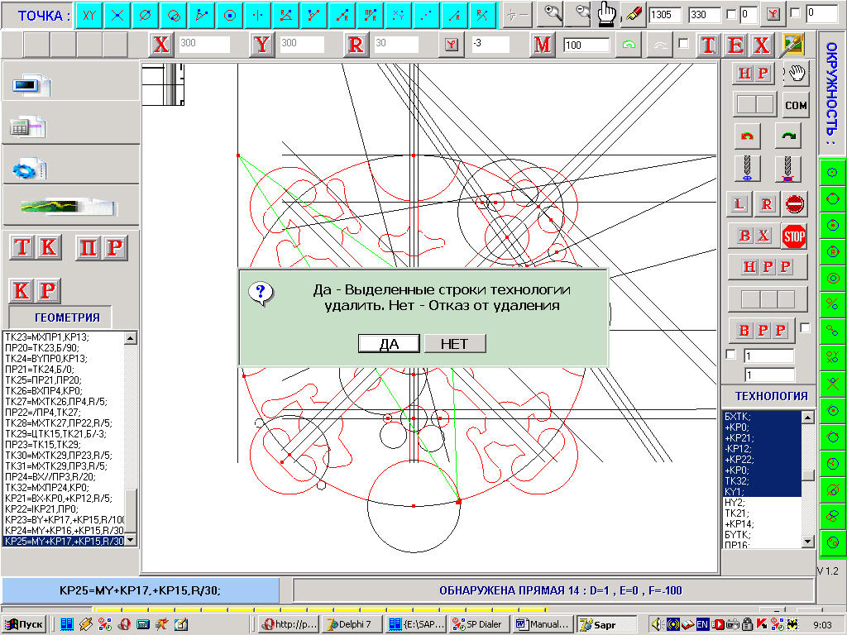

Блочное выделение стандартное Windows: либо удерживая Ctrl – выделяете каждую строку в тексте технологии программы, либо удерживая Shift выделяете первую и последнюю строки (мультиселект), либо удерживая левую кнопку мыши, перемещаете мыщь вниз строк (вверх). После выбора строк, щелкните правой кнопкой мыши в окне ТЕХНОЛОГИЯ.

ВНИМАНИЕ. До момента формирования рабочей программы: **ПРОГРАММА РМ33, МОЖНО ВЕРНУТЬСЯ К ИСХОДНОМУ ТЕКСТУ, просто прочитав программу снова: LOAD.**

1. При корректировке геометрии линии технологии видны (улучшение).
2. При формировании раскроя, есть функция отката назад. При этом можно воспроизвести все перемещения и угловые повороты, которые производились в системе, как назад так и вперёд. Система фиксирует только перемещения, связанные с угловыми поворотами и перемещениями фигур при удержании клавиши **Shift** и кликом правой кнопки мыши в точке, куда перемещаем фигуру. Фиксируются все перемещения кроме самого последнего (если нужен откат, то последнее видимо не нужно). Перетаскивания правой кнопкой мыши без удержания **Shift** не фиксируется системой для возврата. Кнопка отката назад 1 (см. рис ниже), кнопка возврата вперёд – 2. Имеется счётчик количества сделанных перемещений (см. рис. Ниже СЧЁТЧИК). Если производился откат назад на несколько шагов, счётчик соответственно уменьшается. Если после отката назад, произвести несколько перемещений фигур (при удержании клавиши **Shift** и кликом правой кнопки мыши в точке, куда перемещаем фигуру), то с данного места пойдёт новая ветвь перемещений (угловых поворотов). Прежние не хранятся.

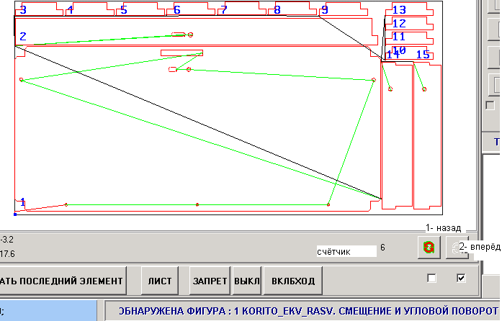

**ВНИМАНИЕ! Имеются 2-е новые функции для построения программы:**

1. Клавиша **ТЕХНОЛОГИЯ-ПОДХОД**, используется при построении технологии.

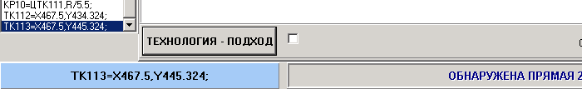

Правее кнопки **ТЕХНОЛОГИЯ – ПОДХОД** устанавливается птичка при формировании только геометрии подхода (т.е. по умолчанию, когда птички нет, технология подхода формируется автоматически, при этом выделяются линии или окружности и точки подхода синим цветом). Будьте внимательны, не допуская двойного нажатия КНОПКИ **ТЕХНОЛОГИЯ – ПОДХОД.**

**При построении технологии:**

* После построения геометрии, включите режим формирования технологии; 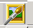
* Установите на закладке НАСТРОЙКИ ФОРМА ПОХОДА (установив светлый курсор на нём, клавишами вверх/вниз и делая выбор формы подхода ( напр. ПОДХОД ПО ОКРУЖНОСТИ), клавишами влево/вправо) и ДИАМЕТР ПОДХОДА – цифровой набор.

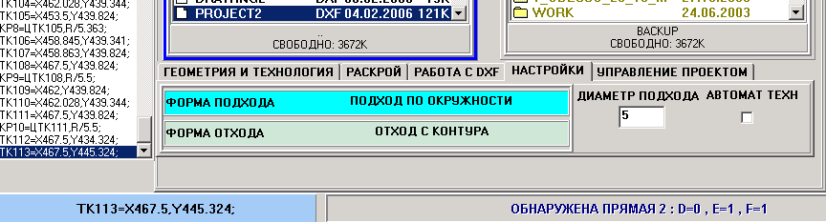

* В АВТОМАТ ТЕХН устанавливается птичка в том случае, если вы хотите **В ПОДПРОГРАММЕ** при её закрытии, автоматически формировать ВЫКЛ ПЛАЗМЫ и КОНЕЦ КОРРЕКЦИИ.
* Откройте участок (НПП). В окне ТЕХНОЛОГИЯ появится слово НУ1; .
* Кликните левой кнопкой мыши на геометрическом элементе (прямая или окружность), в том месте где вы хотели бы иметь подход к детали. (В нашем примере см. ниже, синим, выделится окружность (большая), на которой произведен клик мышью и в окне ТЕХНОЛОГИЯ появится слово например: +КР9;
* Выберите с какой стороны от выбранной линии геометрии вы хотите иметь подход, кликнув мыщью с той стороны на чистом поле.
* 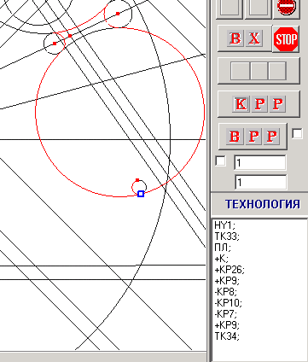Нажмите кнопку **ТЕХНОЛОГИЯ-ПОДХОД**. При этом между НУ1; и +КР9; в ТЕХНОЛОГИИ будет вставлено: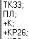 (см. ниже). В ГЕОМЕТРИЯ будут вставлены автоматически сформированные геометрические элементы: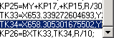

ТК33, КР26, ТК34. Если далее производить формирование технологии (в нашем примере с выбора мышью КР9 правее синей точки и далее КР8, КР10 … и т.д., то будет сформирована технология для данного участка.

2. Вторая функция это **РАБОТА с DXF** файлами (стандарт "**Autodesk AutoCAD 2004**" и "**SolidWorks 2001 FINAL**" или **КОМПАС v9-15**).

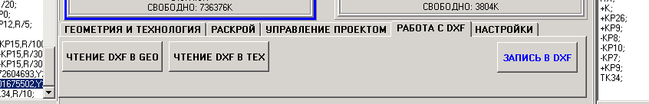

* ЧТЕНИЕ DXF В GEO – файл формата dxf может быть загружен, как геометрический образ (без вспомогательных линий или с ними). Загружены будут все линии, окружности и дуги, сформированные в SolidWorks 2001, AUTOCAD 2004 или КОМПАС v9-15 и сохранённые как <name>.dxf. Аналогично для
* Можно записать сформированный (методами GRSapr) РАСКРОЙ в файл AUTOCAD – нажав кнопку ЗАПИСЬ В DXF.

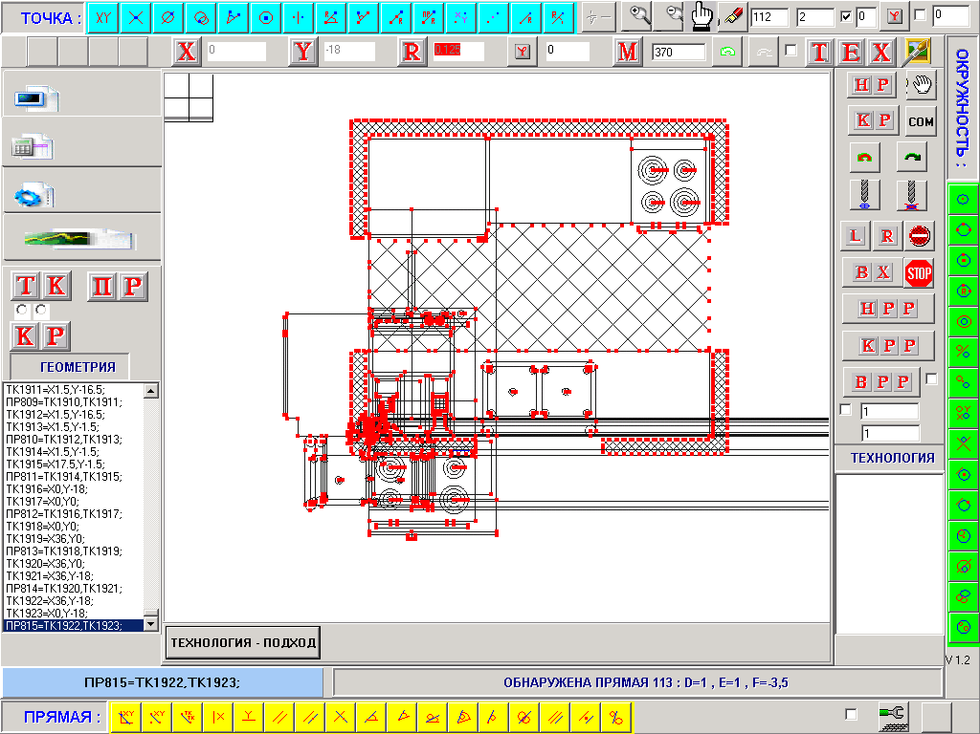

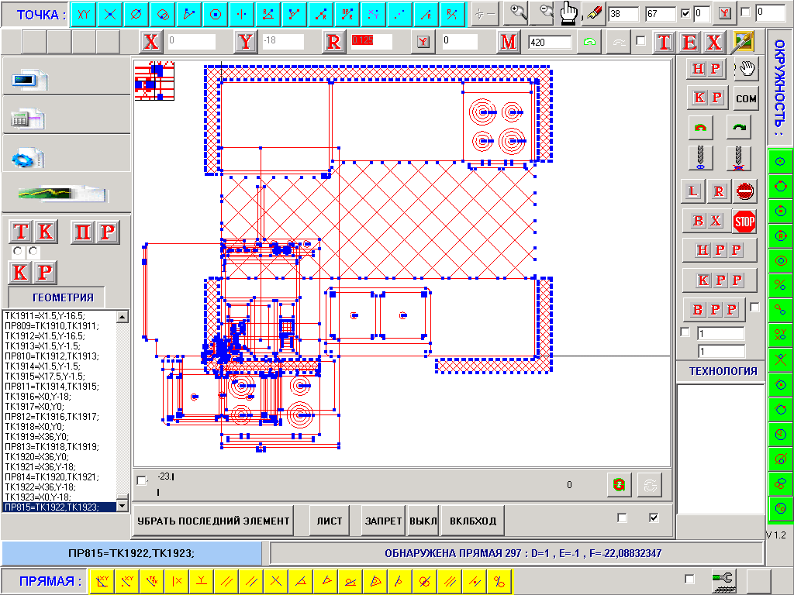

**Более подробное описание работы с DXF файлами.**

1. **Подготовка dxf файла методами** ("Autodesk AutoCAD 2004" или "SolidWorks 2001 FINAL" или КОМПАС v9-15).

* A) При формировании контура детали, можно использовать: точки, прямые, полилинии, окружности, дуги, квадраты, вспомогательные штрих пунктирные линии и размерные линии. После завершения формирования контура детали, сохраните чертёж в собственном формате <name>.SLDDRW (для SolidWorks 2001) и формате <name>.dxf файла.
* B) При изменении размеров контура детали, изменяйте только числовые размеры (числа) в Solid Works на размерных линиях.

1. **Чтение Dxf файлов.**
   * 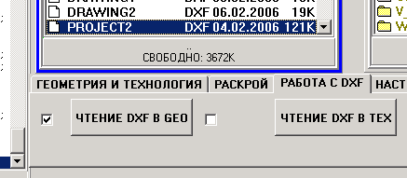Установите блочный курсор на **dxf** файле.
   * Нажмите **ЧТЕНИЕ DXF В GEO.**
   * **При загрузке dxf** файла автоматически строятся геометрические элементы плоского внешнего и внутренних контуров фигуры (внутренний формат описания) и мы можем создать технологию обхода контуров фигуры резаком машины плазменной резки (в дальнейшем ТЕХНОЛОГИЮ). Старайтесь использовать подпрограммы (описано выше), для ускорения формирования технологии, т.к. тогда можно автоматически формировать подходы к участкам и ВКЛ ВЫКЛ плазмы и коррекции. Изменять прочитанную из dxf файла геометрию ЗАПРЕЩАЕТСЯ.
2. Возможно формирование **АВТОМАТИЧЕСКИ** технологии по прочтённому dxf файлу, как исходным данным.

* После загрузки dxf файла вид будет к примеру (для конкретной детали):

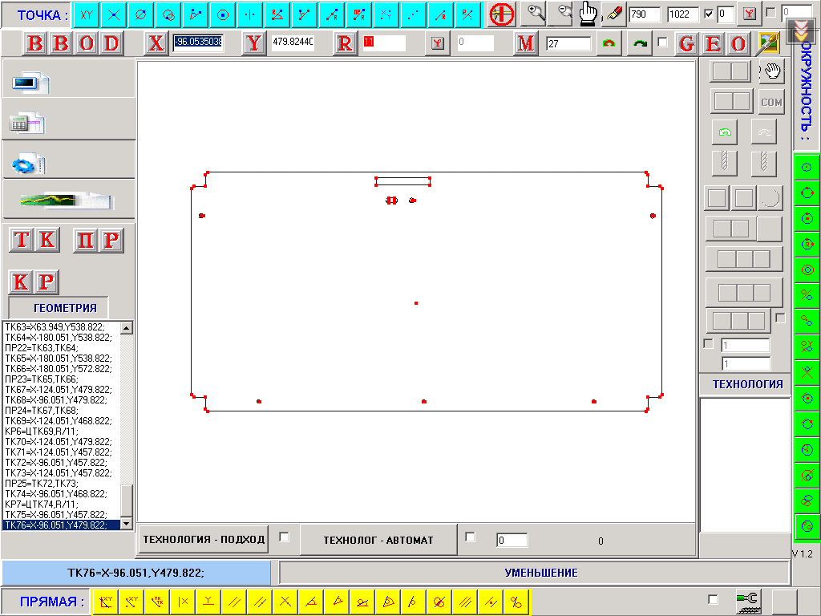

* Строим начальную точку программы (обычно левая нижняя по крайним линиям. Если она построена в Компасе то пункт выполнять нет необходимости):

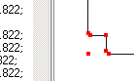

При необходимости ввода конкретной точки начала подпрограммы:

* Установить птичку правее ТЕХНОЛОГИЯ - ПОДХОД:
* 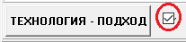
* Нажать **ТЕХНОЛОГ-АВТОМАТ.**
* Загрузить dxf файл вновь (первый раз упорядочиваются внутренние геометрические элементы плоских внутренних контуров фигуры ).

Выбираем в каждом замкнутом контуре (**кроме одиноких отверстий**) прямую или дугу с которой должна начаться подпрограмма:

Для внутренних контуров детали:

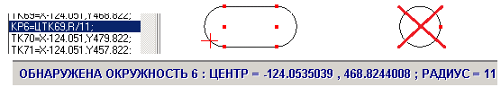

Для наружного контура детали:

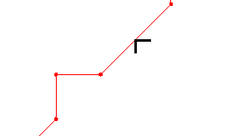

Нажимаем кнопку **ТЕХНОЛОГ-АВТОМАТ**.

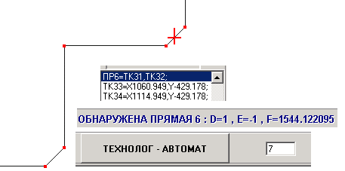

При этом в сформированной программе для УЧПУ, все подходы к внутренним и внешним контурам формируются в средней точке линии (или дуги).

При необходимости подхода к **внешнему контуру** в точке начала линии установите в окошке номер внешнего контура. Для его определения, после загрузки программы, автоматически постройте технологию (**ТЕХНОЛОГ-АВТОМАТ**). И установив в окне 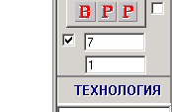 птичку, выбираем кликом мыши любую прямую внешнего контура. Данную цифру вносим в окно правее кнопки (**ТЕХНОЛОГ - АВТОМАТ**).

* Выбираем начальную точку программы (построена выше).
* Нажимаем кнопку (**ТЕХНОЛОГ - АВТОМАТ**).
* Нажимаем кнопку **GEO** допоявления **TEX** .
* Имеем вид ниже, т.к. технология сформирована:

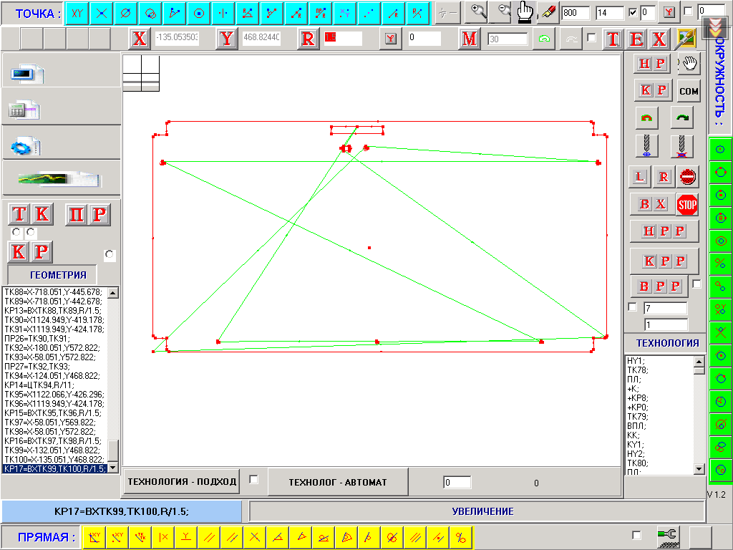

С неё формируем ESSI или ISO формат на 3-й закладке, выбрав соответствующий постпроцессор к конкретному плазмо(газо)режущему станку с ЧПУ, выбор – двойной щелчок левой кнопкой мыши: 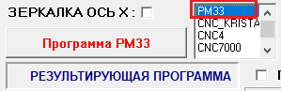

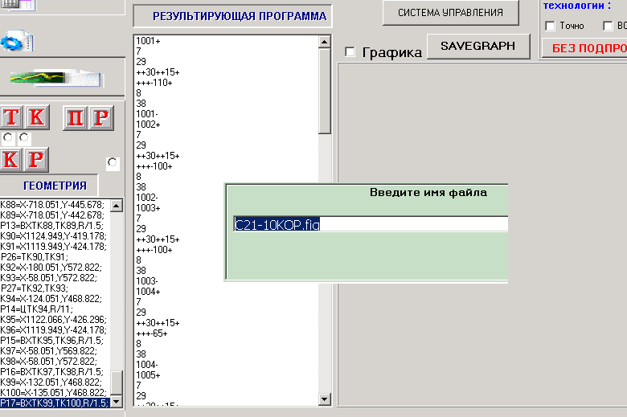

Для Загрузки Фигур в раскрой имеется функция мульти селективного выбора файлов с расширением **\*.FIG**. Для этого нажмите кнопку **ОТОБРАЖАТЬ ГЕО** (необязательно,это только для отображения геометрии фигуры), нажмите закладку **РАСКРОЙ,** выберите нужные файлы **INSERT**-ом и кнопку **ЧТЕНИЕ ФИГУР В РАСКРОЙ**.

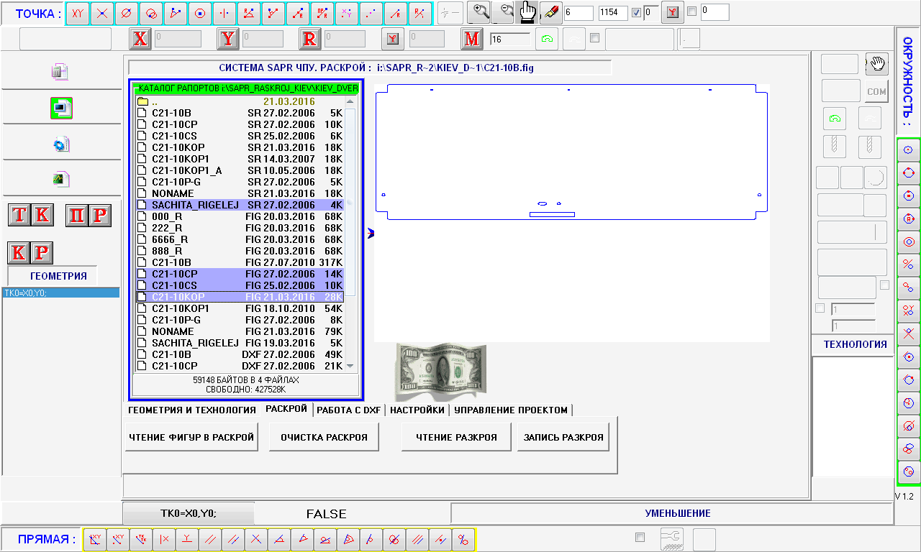

Откроется закладка РАСКРОЯ. Установите справа в списке количество деталей для каждой фигуры (детали). Иначе будет в строке статуса предупреждение.

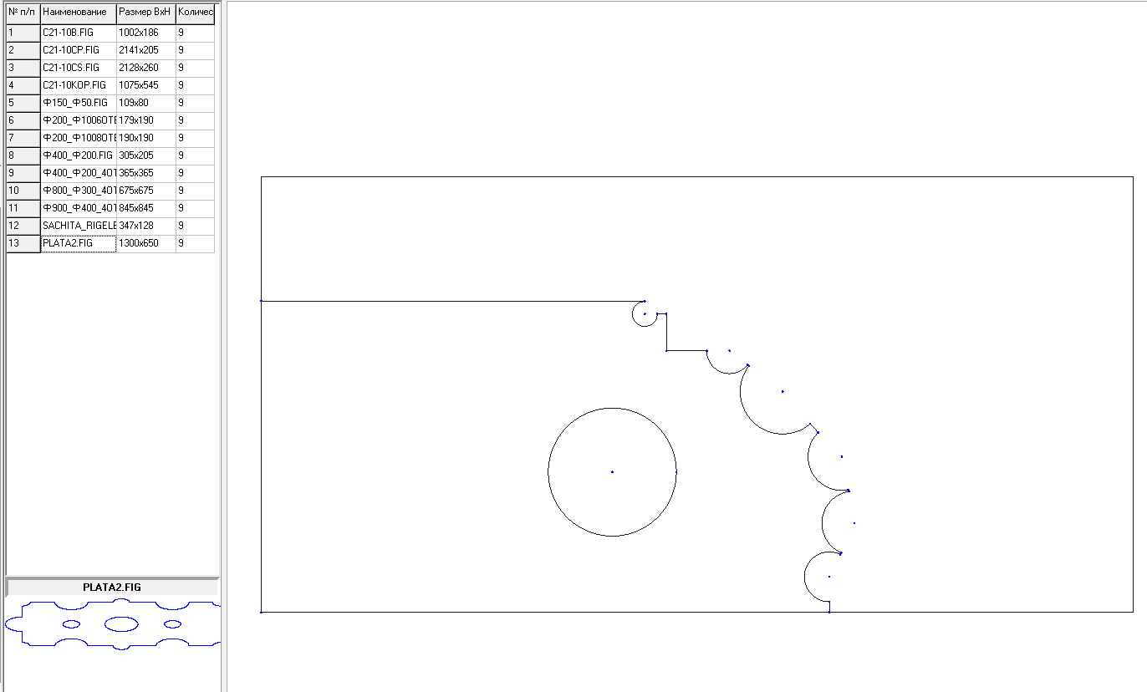

Двойным щелчком на фигуре в списке выводите фигуры в раскрой.

Выбор фигур на раскрое левой кнопкой мыши, внизу в строке статуса отобразится:



Если такой надписи нет, то выбираете фигуру на раскрое также только с зажатым SHIFT по верхним линиям наружного контура или дугам фигуры. Номер фигуры должен совпасть с номером в строке статуса:

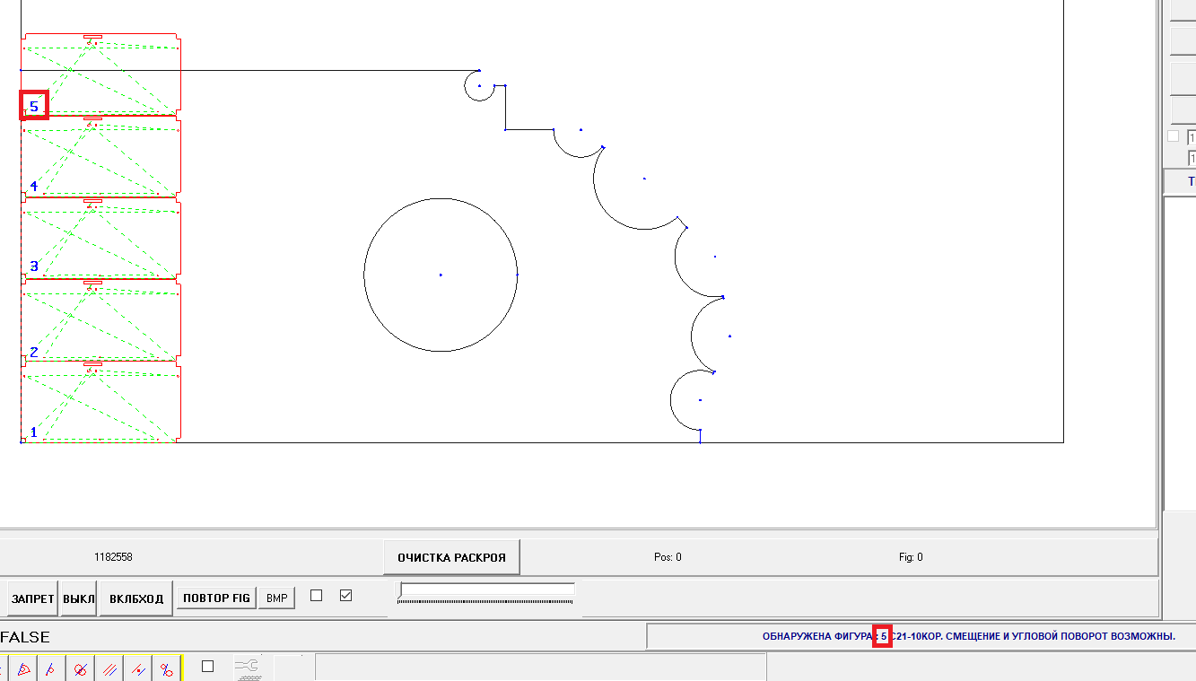

Перетаскивание фигур сразу после выбора фигуры нажать на ПРАВУЮ кнопку мыши и перетаскивать фигуру в любом направлении мышью.

Поворот фигур: выбрать фигуру (выше описано). Установить птичку и значение угла поворота и дважды кликнуть правой кнопкой мыши в окне возле птички (выделено красным).

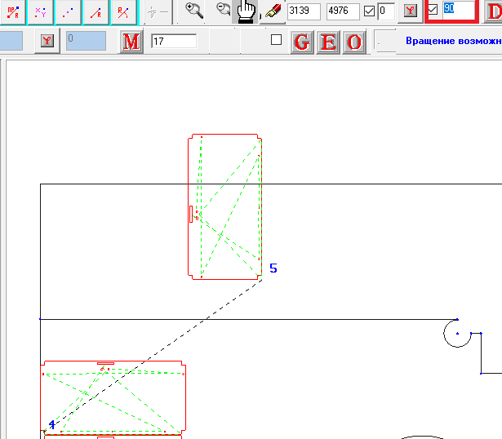

Запись полученного раскроя через закладку с SHIFT (см. ниже):

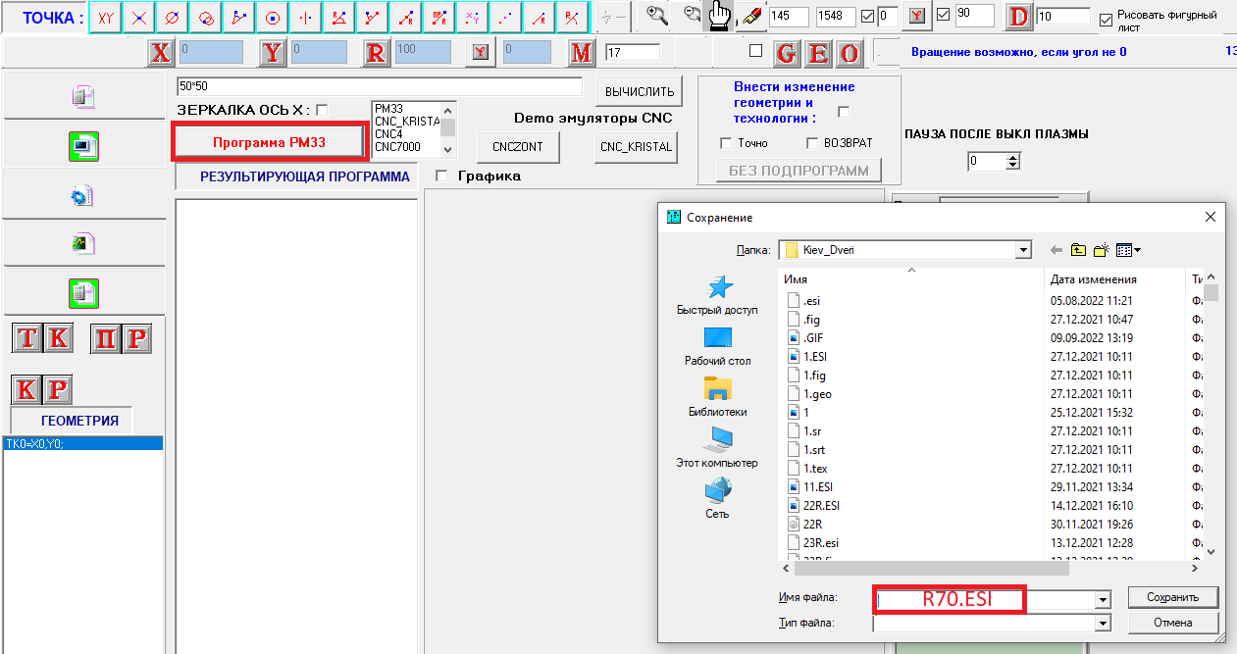

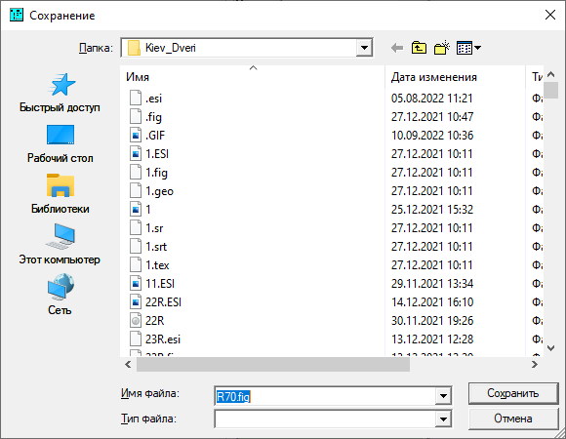

Результат: 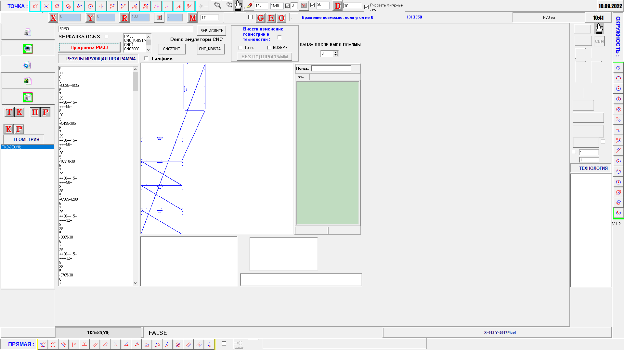

При этом формируется и общая ФИГУРА всего раскроя, как отдельной детали: R70.FIG.

Её можно использовать как и одиночную фигуру в более крупном раскрое.

**ДОБАВЛЕННЫЕ НОВЫЕ ФУНКЦИИ И ИЗМЕНЕНИЯ.**

1. Чтение файлов формата DXF Autocad 2004 и КОМПАС v8-15. Только основные линии, окружности, дуги и полилинии. Линии построения убирать перед чтением в SAPR.
2. Для постпроцессора PM33 есть функциональность установления паузы после выключения плазмы.

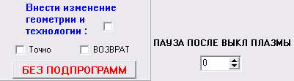 При этом пауза вводится командой 41+n , где n-время установленное в поле ПАУЗА ПОСЛЕ ВЫКЛ ПЛАЗМЫ. Если 0 то пауза не вводится.

1. Во время ввода имени сохраняемого выходного файла, вы можете нажав правой кнопкой мыши создать вложенную директорию дав ей имя и перейдя в неё сохранить все файлы для данной детали (или раскроя).

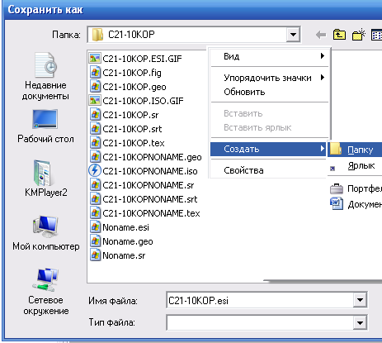При этом курсор в главном окне выбора файлов:

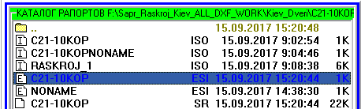 установится на записанном файле, для которого создан образ фигуры с этим же именем в этой же директории. Если была нажата кнопка ОТОБРАЖАТЬ ГЕО на главной панели в разделе ГЕОМЕТРИЯ И ТЕХНОЛОГИЯ, то будет отображаться и геометрия раскроя данной детали:

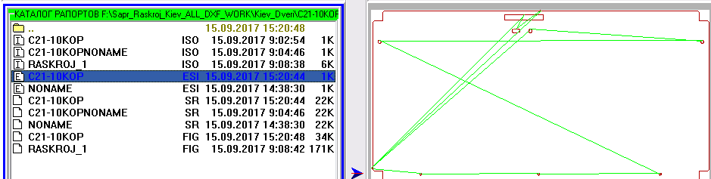

1. Для файлов формата DXF SolidWorks 2001, Autocad 2004 и КОМПАС v9-15 при установке на него блочного курсора справа будет отображаться его геометрия с возможностью увеличения и уменьшения колёсиком мыши или выделения зоны мышью,ниже просмотр файлов dxf:

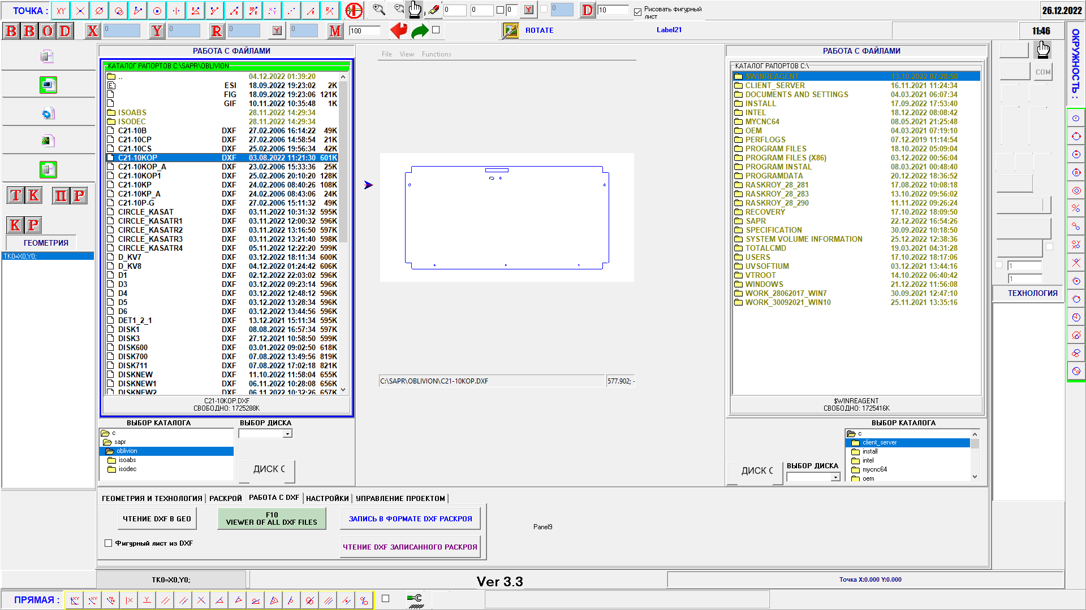

1. Выбор диска связан с выбором каталогов и осуществляется двойным щелчком мыши на её названии при этом основное окно выбора файлов изменяется на выбранное:

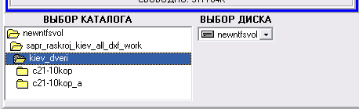

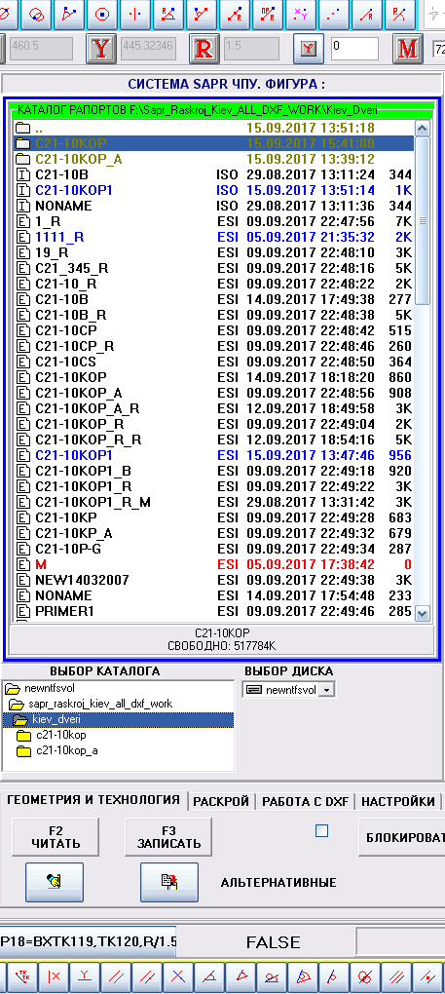

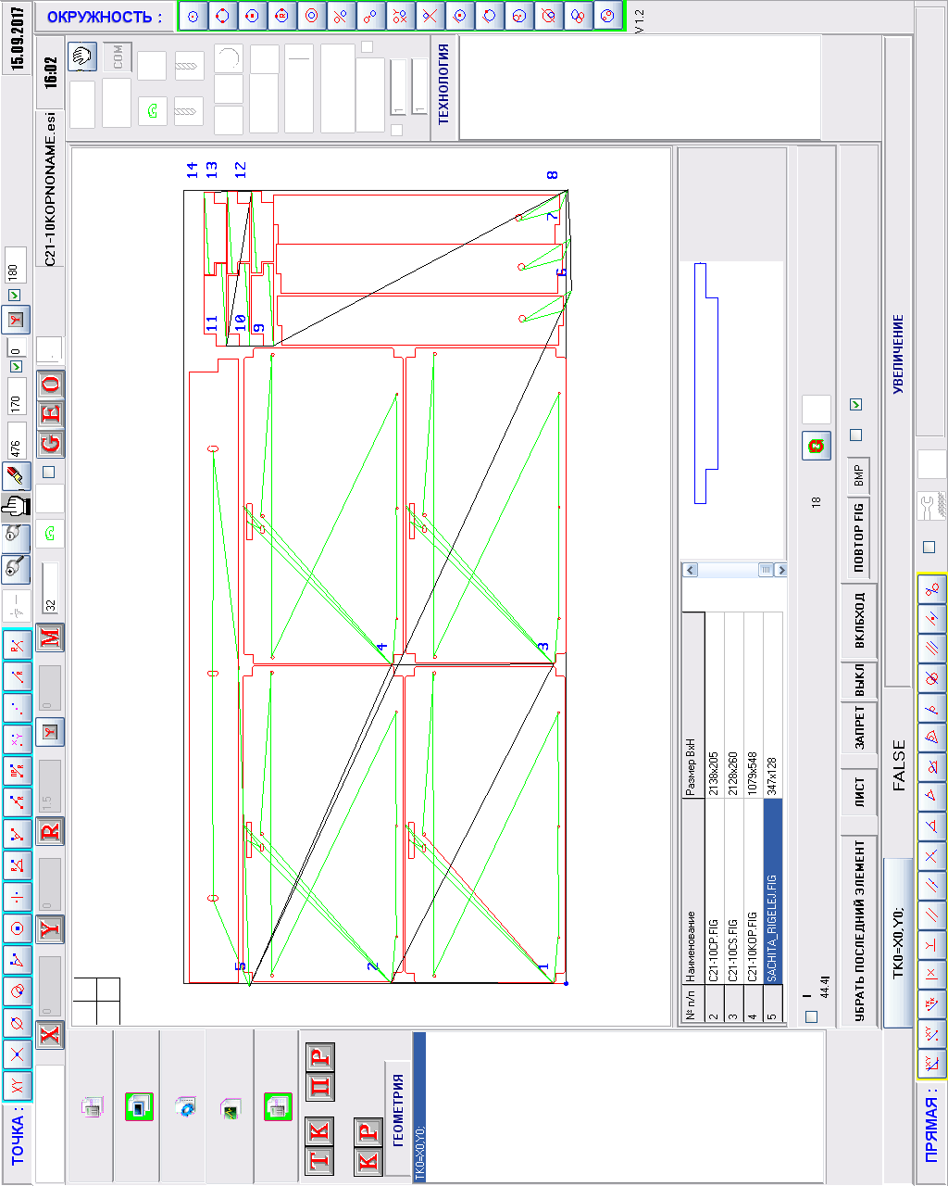

1. Появилась функция вращать мышью детали на угол с малой дискретностью. Для этого выбираем фигуру левой кнопкой мыши, оттаскиваем вправо (необязательно, но для удобства) правой кнопкой мыши. Устанавливаем птичку (выделено синим) и зажав колёсико мыши вращаем фигуру (двигая слегка мышью вверх или вниз) ПРОТИВ часовой стрелки, зажав с колёсиком и **F1** – ПО часовой.

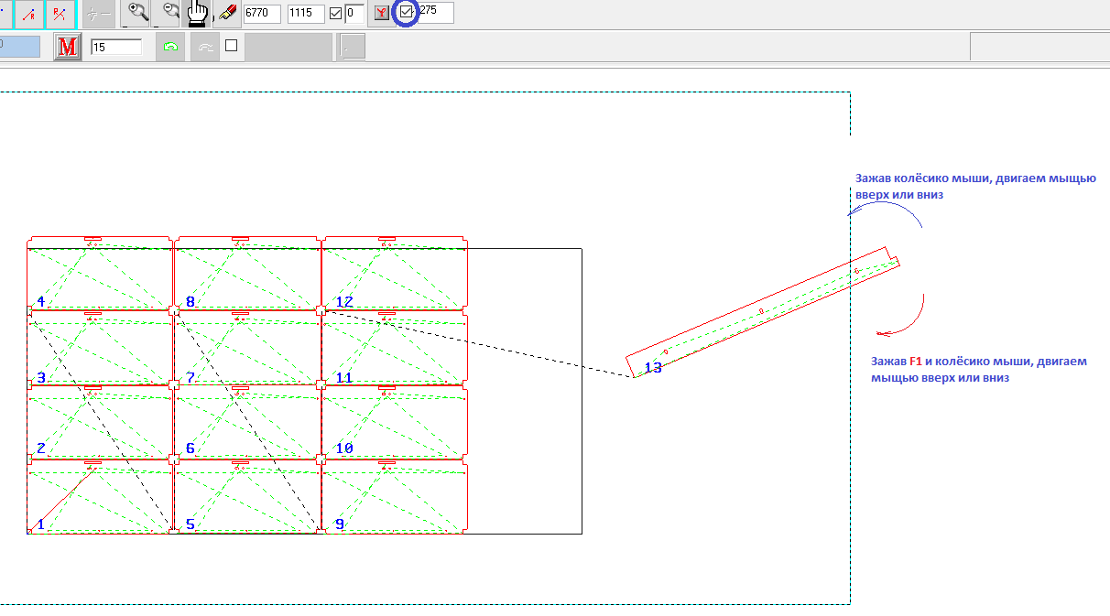

 Дважды щёлкните мышью по ScreenRecorderProject2 (слева) для просмотра видео.

Новая версия SAPR.

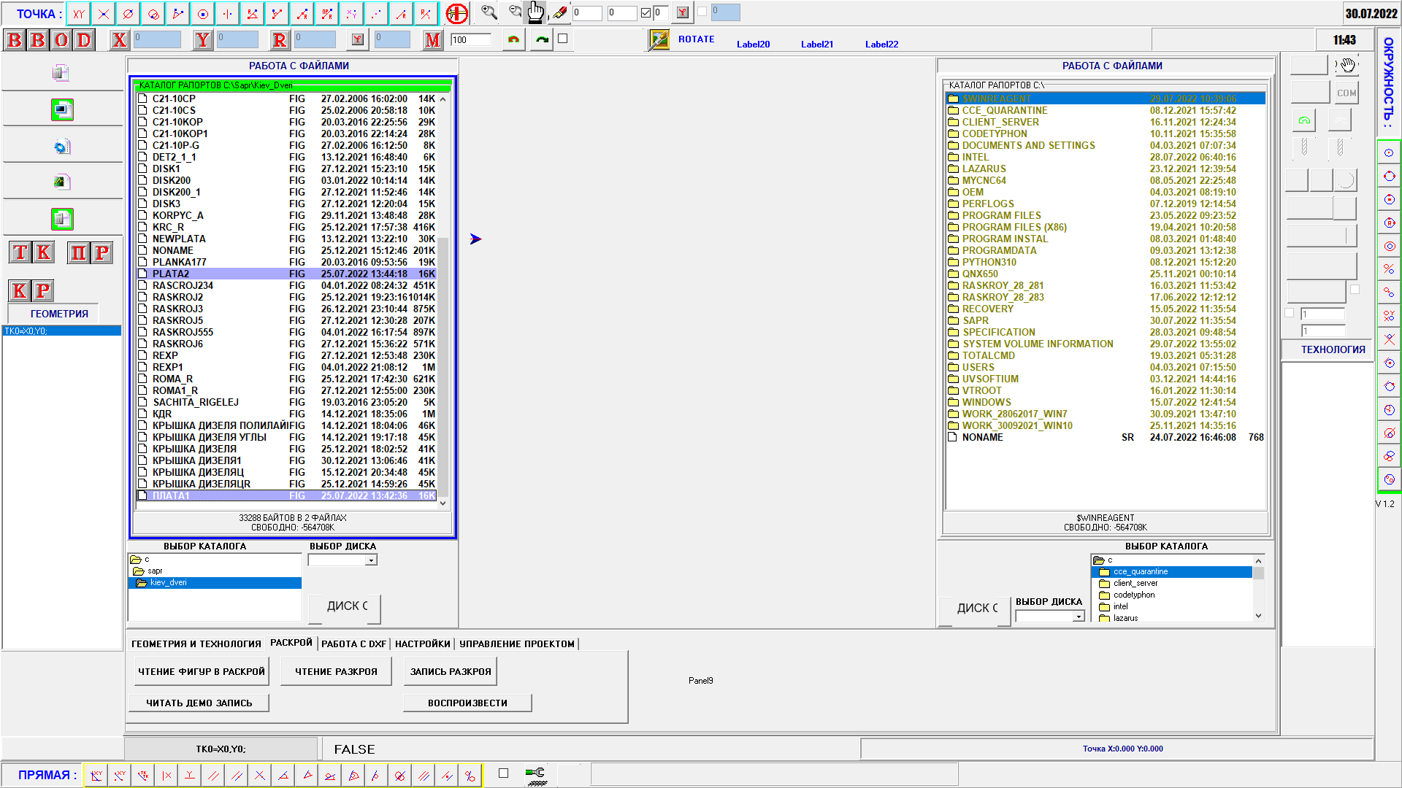

Изменения касаются только Закладки раскрой.

1. Выбираем фигуры <name>.fig подлежащие раскрою мыщью или перемещением блочного курсора вниз-вверх и выделяем их клавишей Insert.

2. Нажимаем на кнопку Чтение фигур в Раскрой.

3. В появившемся окне нажимаем на пустой строке:

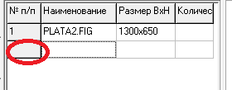

1. Появятся все прочтённые фигуры:

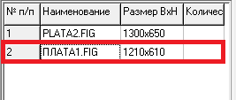

1. Устанавливаем количество каждой фигуры:

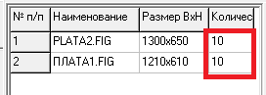

1. Двойным кликом мыши выводим фигуру на раскройный лист

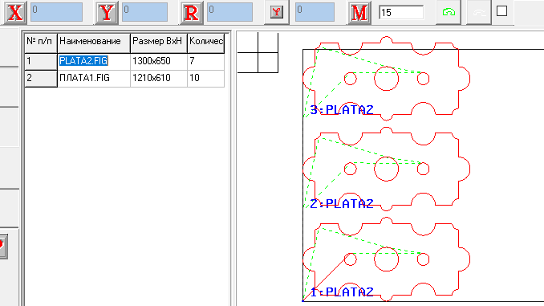

1. Для Увеличить и Уменьшить изображение на раскрое используем колёсико мыши. Цент изменения масштаба в месте расположения курсора мыши.

8.Имеется функция делать макросы с изменением размеров во внутреннем построителе геометрии фигуры:

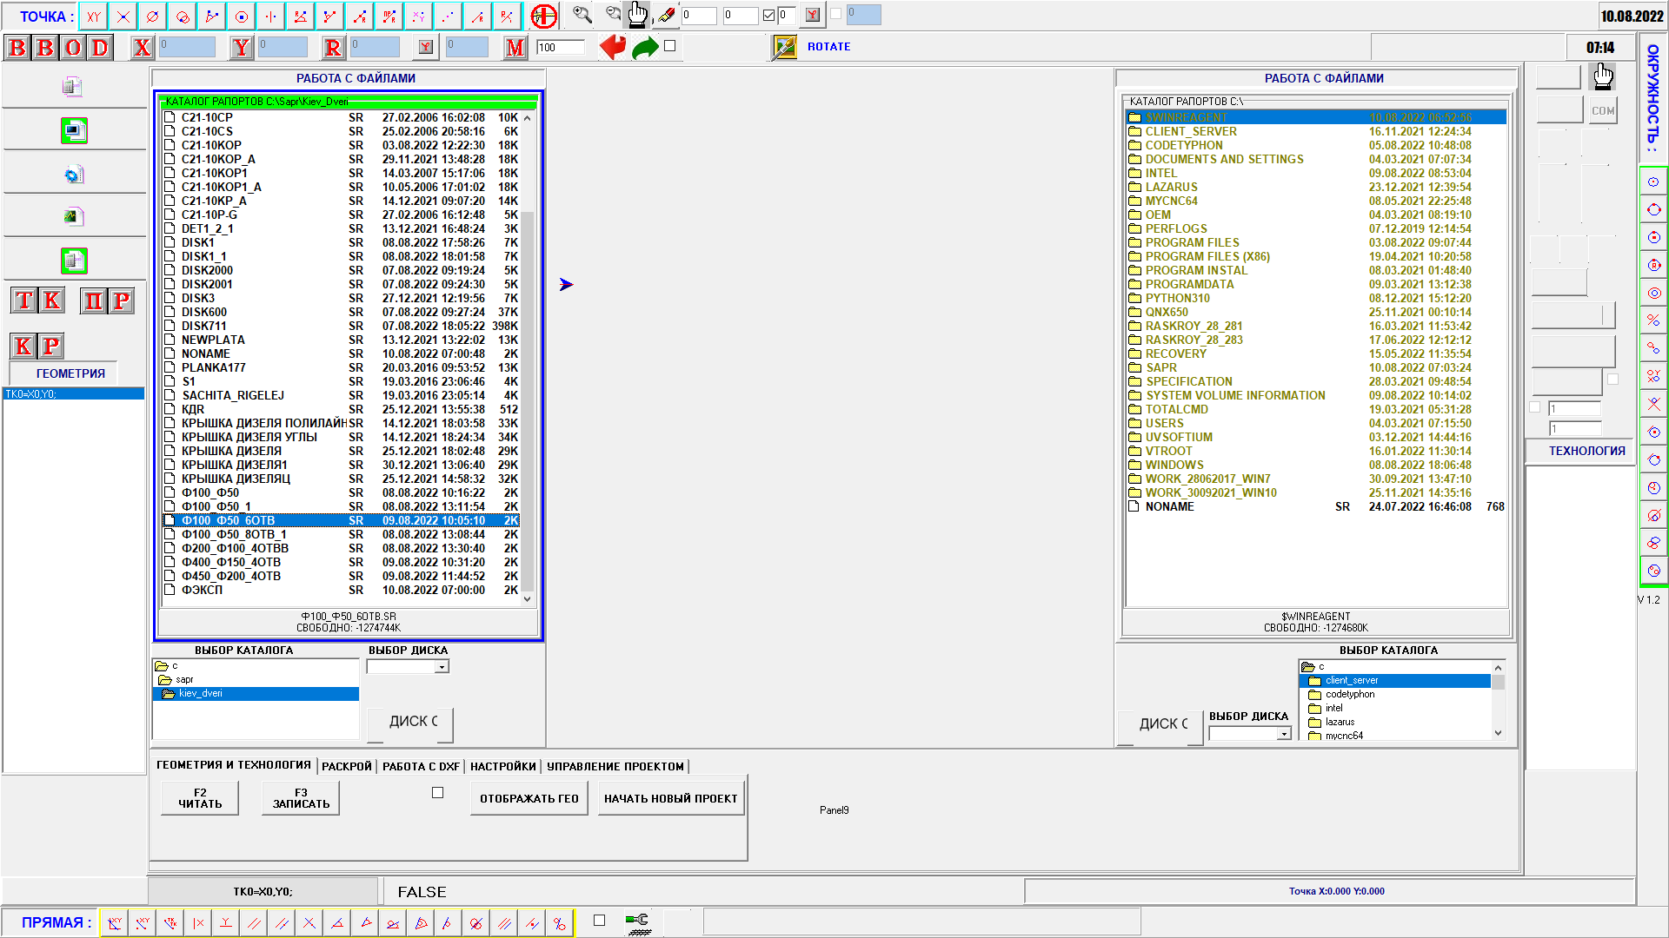

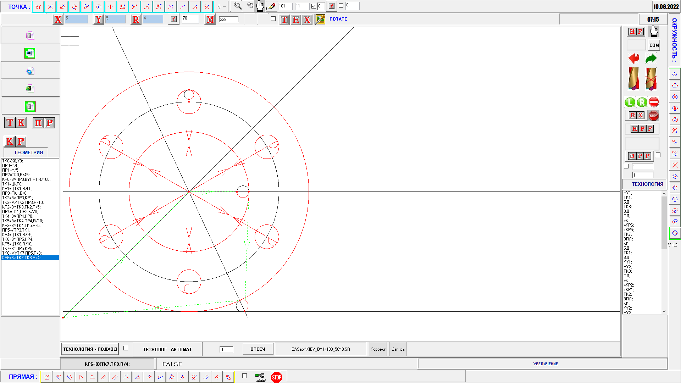

Для корректировки, например количества отверстий с 6 ти на 8 мь, необходимо нажать Коррект:

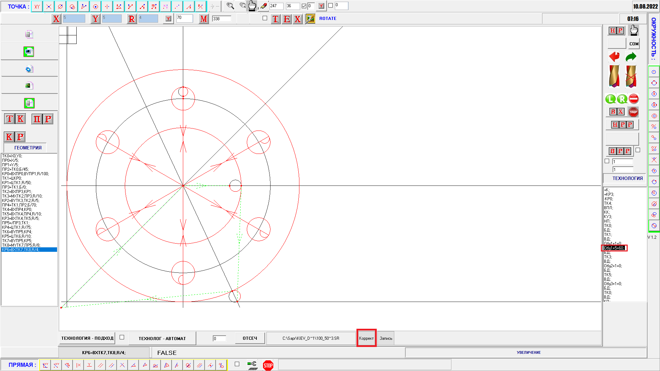

И изменить Обу1+5+60 на Обу1+7+45 и нажать Запись:

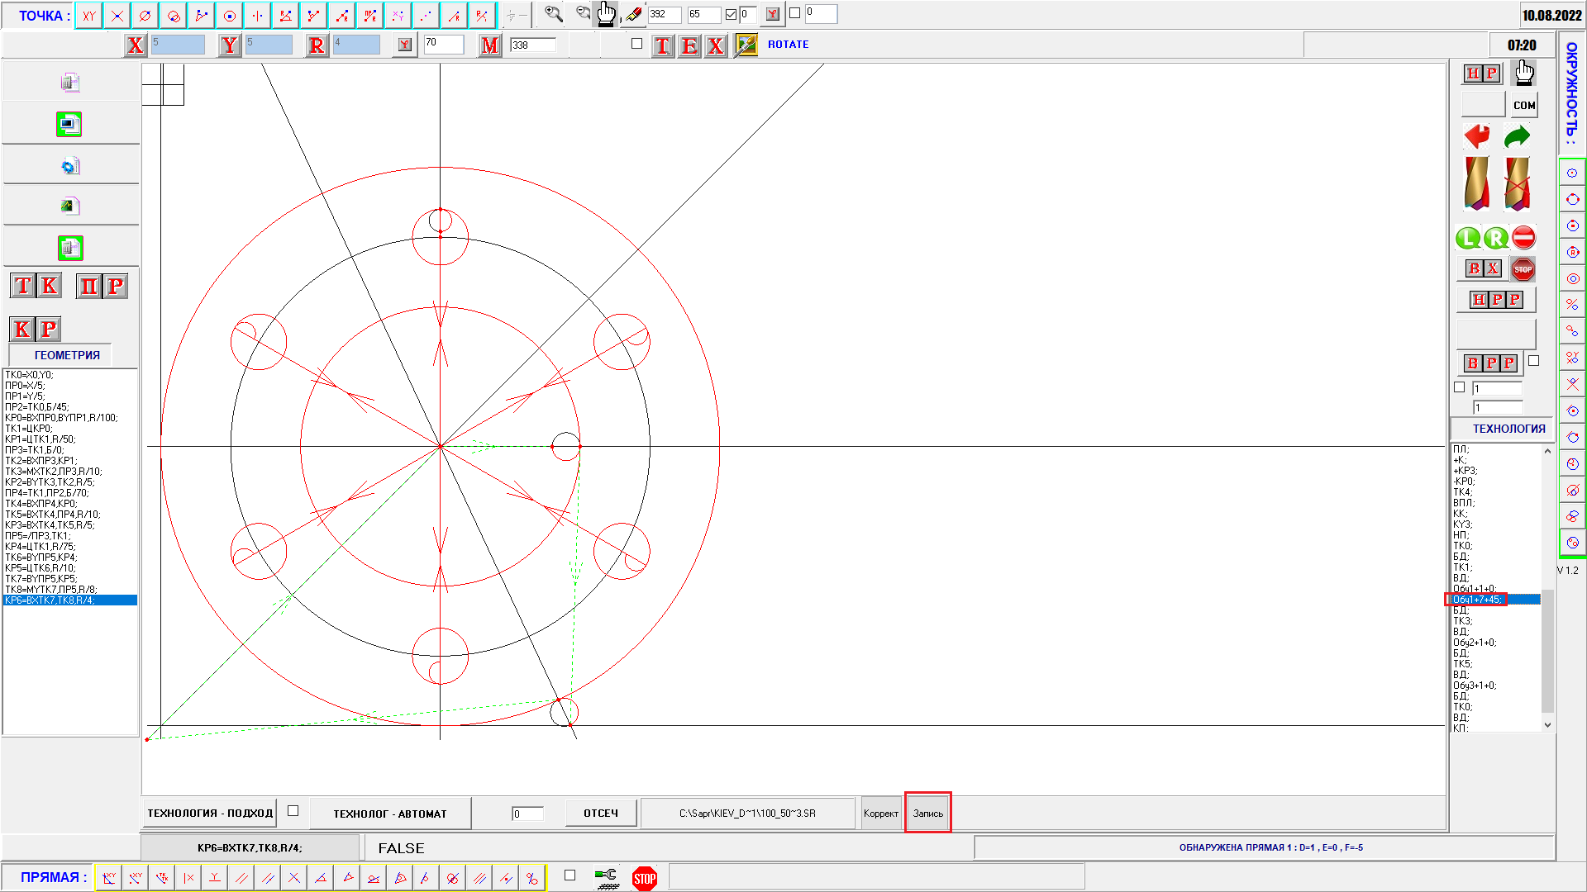

Выделить мышью корректированную строку. Нажать Включить изменение р-ров:

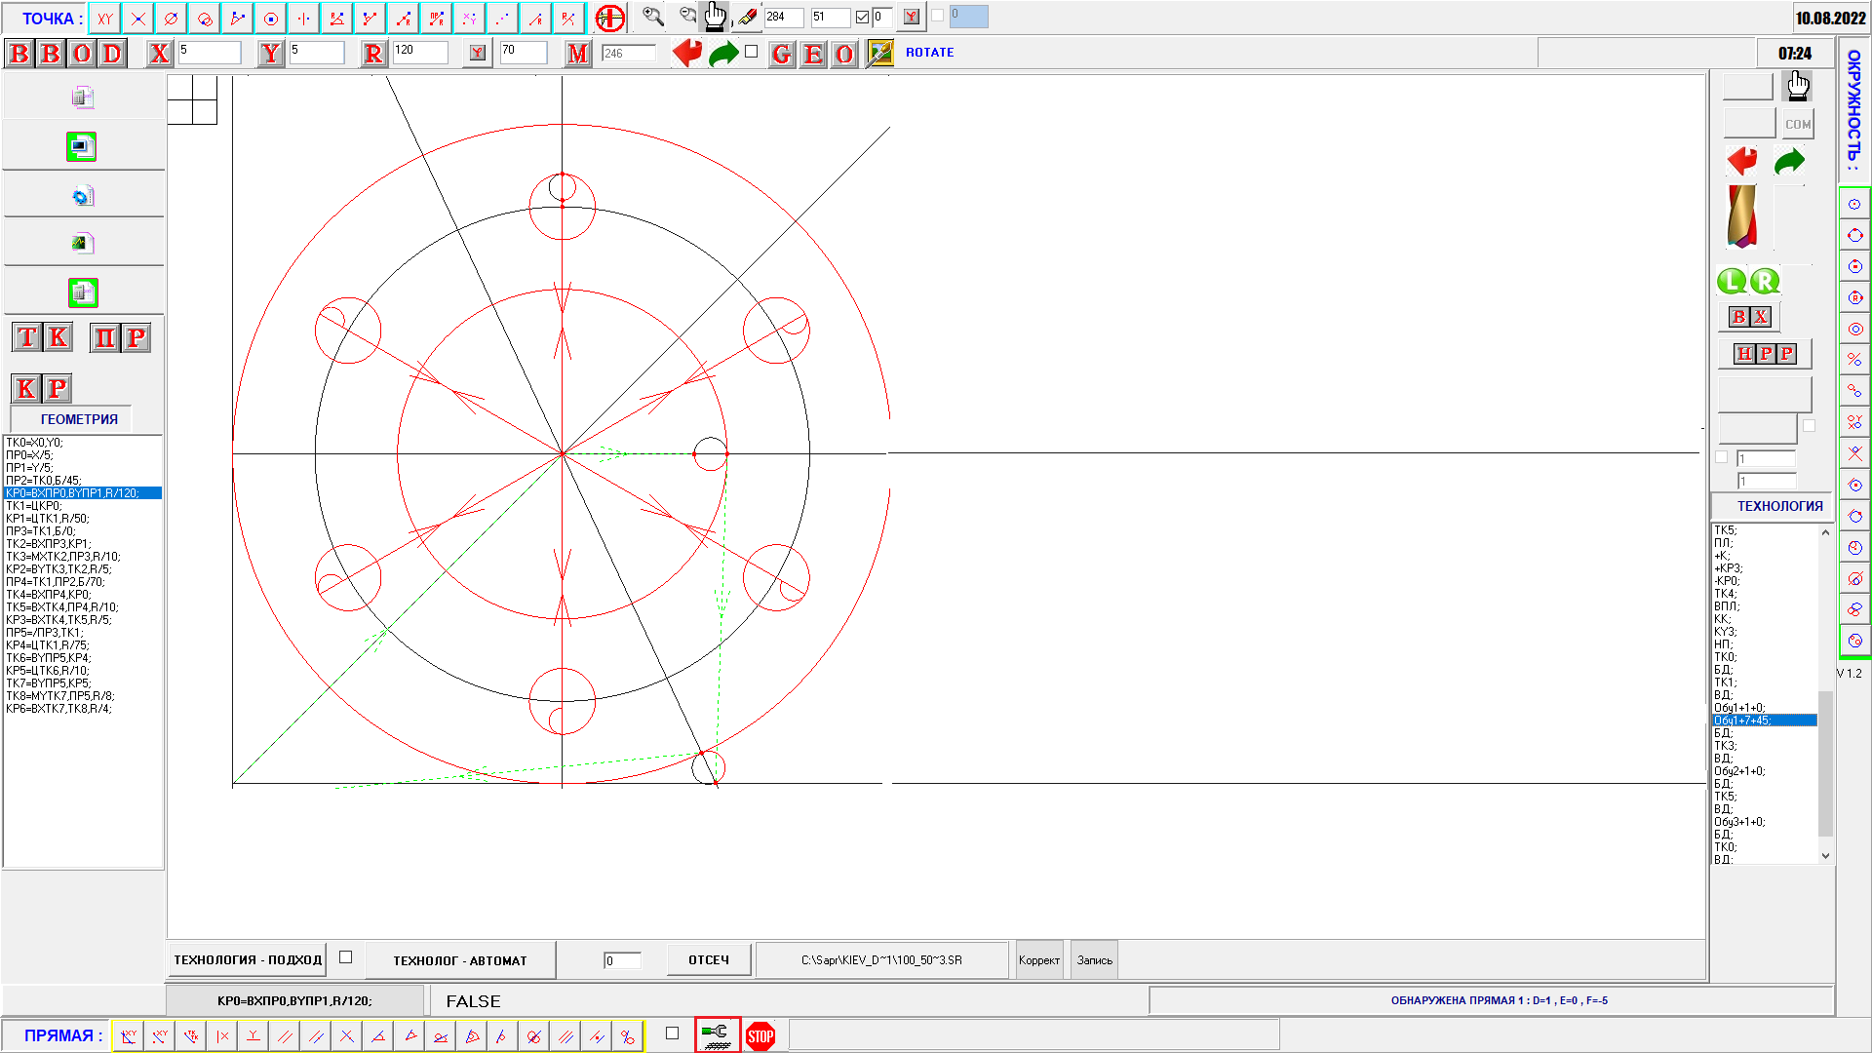

Выделено красной рамкой и откорректировать любой р-р, например Ф отверстий. Для этого выбрать отверстие реально существующее (верхнее) и изменить R (выделено красной рамкой) двойным щелчком мыши в окне изменения R.

В результате изменится и количество отверстий которые скорректированы в технологии (Обу1+7+45) с 6ти на 8 мь.

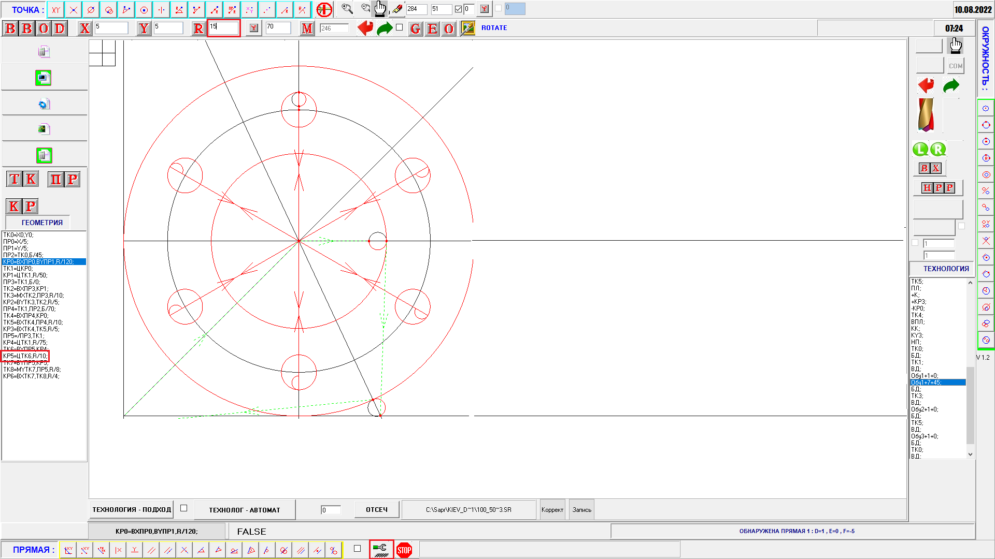

Результат:

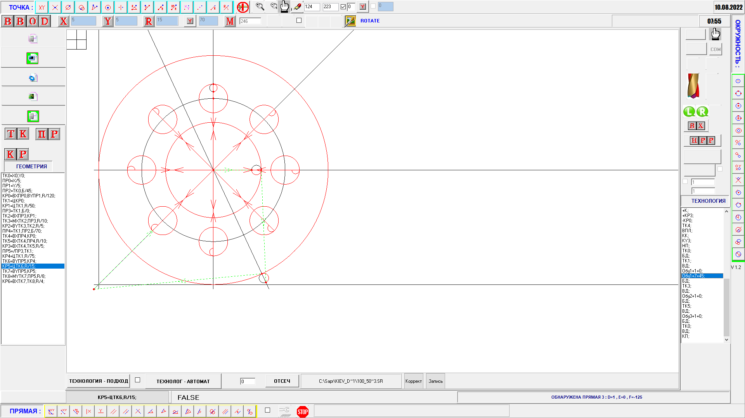

**Имеется функциональная возможность размещения раскроя на листе произвольной сложной формы, как остатка от прежнего раскроя:**

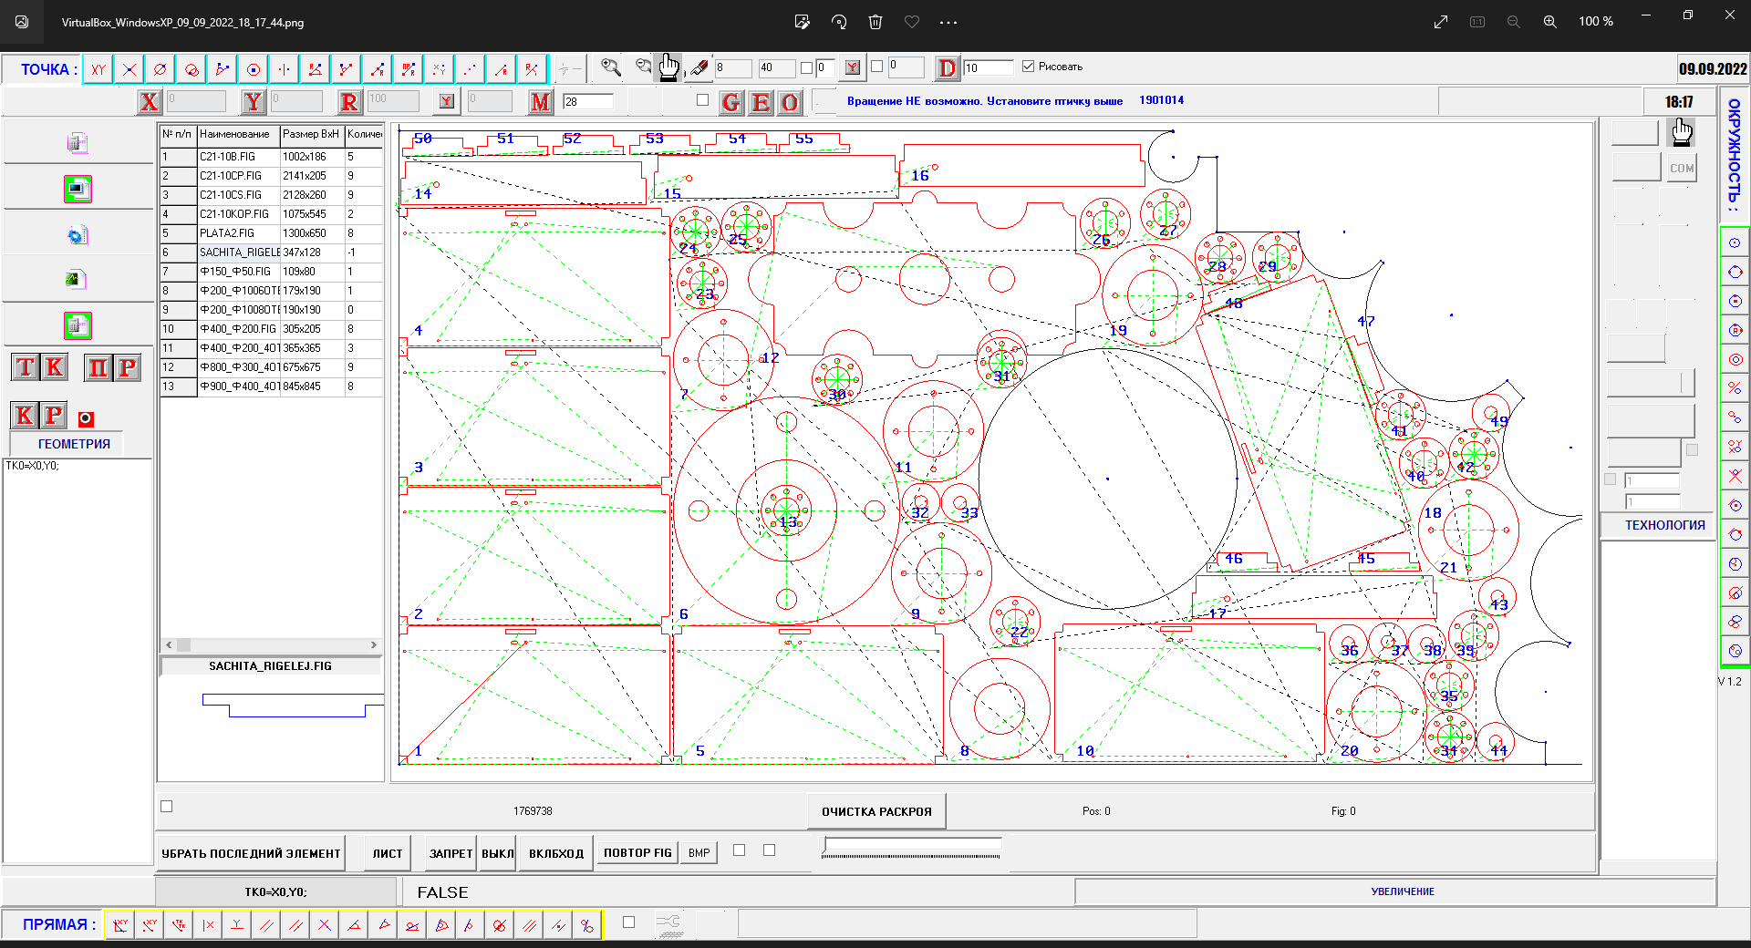

Чёрным по краям – линии границы сложного контура.

1.Для расположения такого листа нужен его DXF файл.

2.После запуска программы SAPR.exe переключитесь на закладку РАБОТА DXF и установите птичку на Фигурный лист из DXF (только для этой функции).

3. Выберите файл dxf – образ вашего листа.

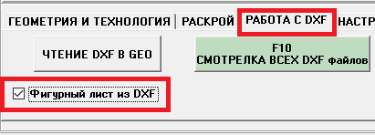

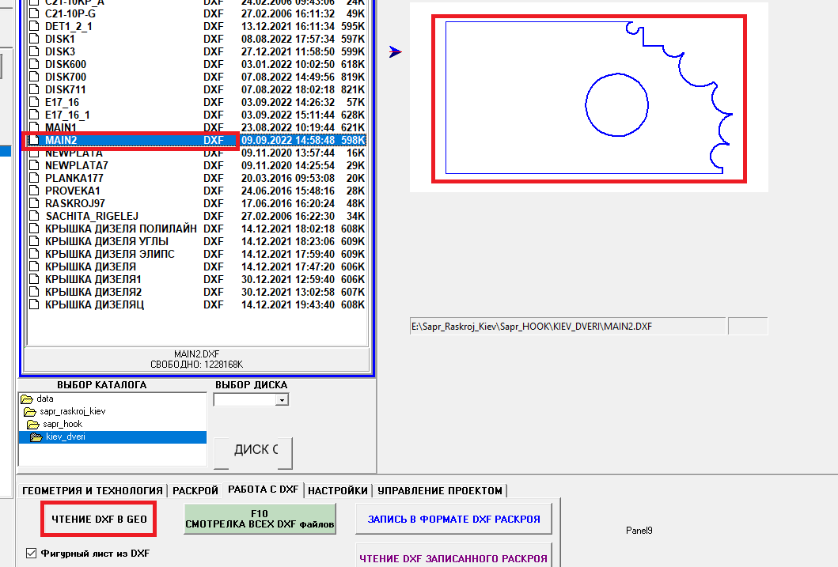

4.Нажмите ЧТЕНИЕ DXF В GEO.

5. На запрос : 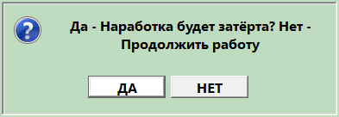 ответить ДА.

6. Далее действия как описан выбор фигур для раскроя выше в инструкции: Закладка РАСКРОЙ, выделение фигур INSERT ом:

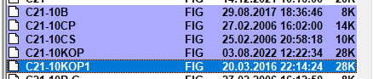

Чтение фигур в Раскрой:

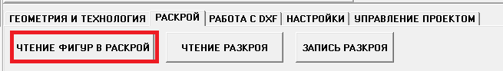

Результат:

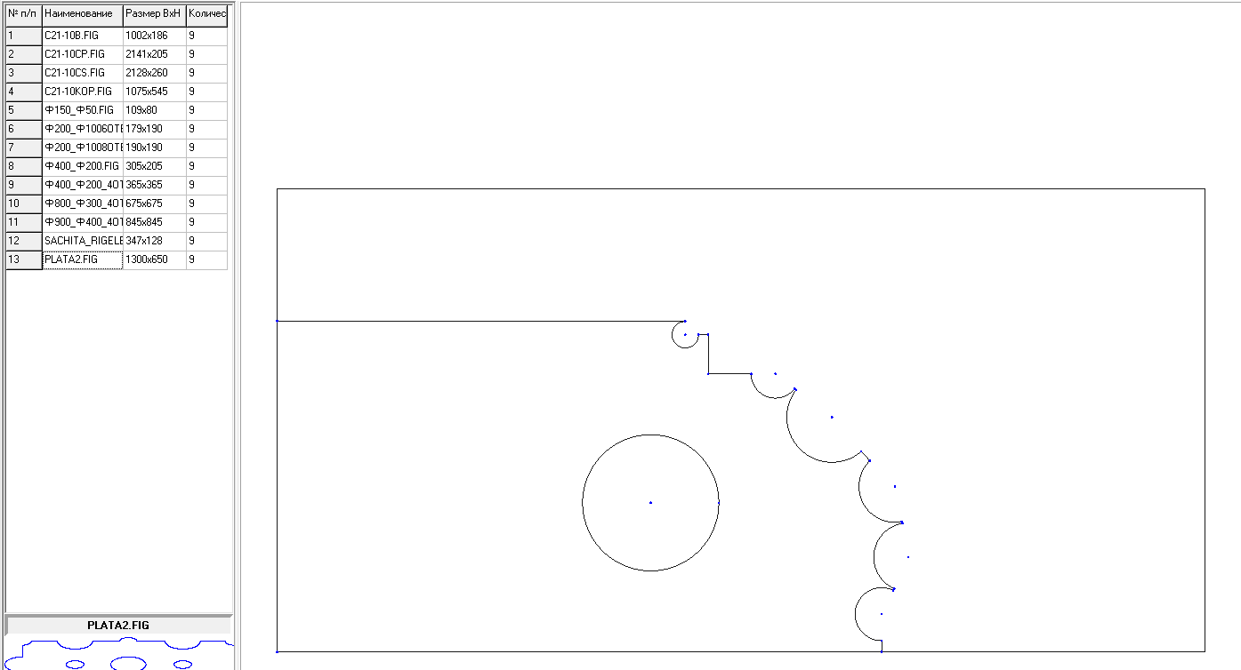

Установите справа в списке количество деталей для каждой фигуры (детали).

Двойным щелчком на фигуре в списке выводите фигуры в раскрой, как описано в инструкции выше:

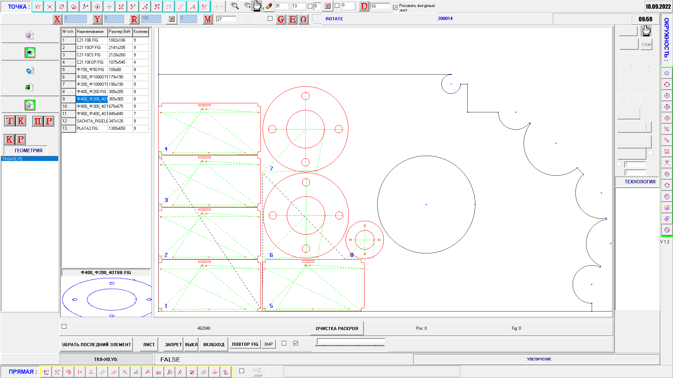

Имеется функция выводить на раскройный стол лист в виде окружности как остатка от вырезки зная диаметр остатка:

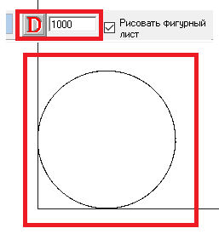Установите в окне D нужный диаметр больше Чтение фигур в такой раскрой аналогичен описанному выше:

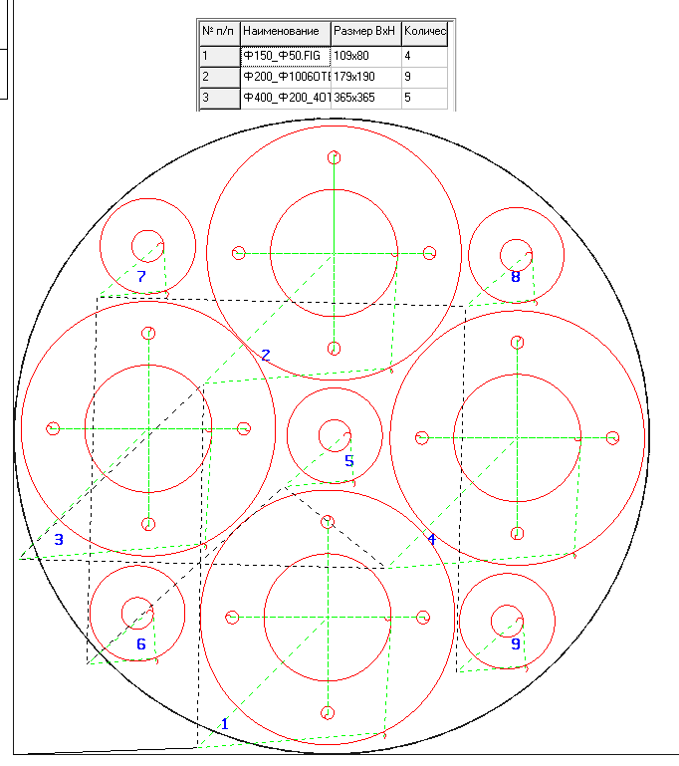

Ведётся работа над замораживанием раскроя, для того что бы можно было выключив компьютер окончив работу и вновь его включив для продолжения работы, продолжить раскладывать детали с редактированием расположения ранее разложенных фигур.

Данное описание для экспериментальной версии SAPR с заморозкой раскроя.

* + 1. Запускаем SAPR.
    2. Формируем часть раскроя как описано выше.

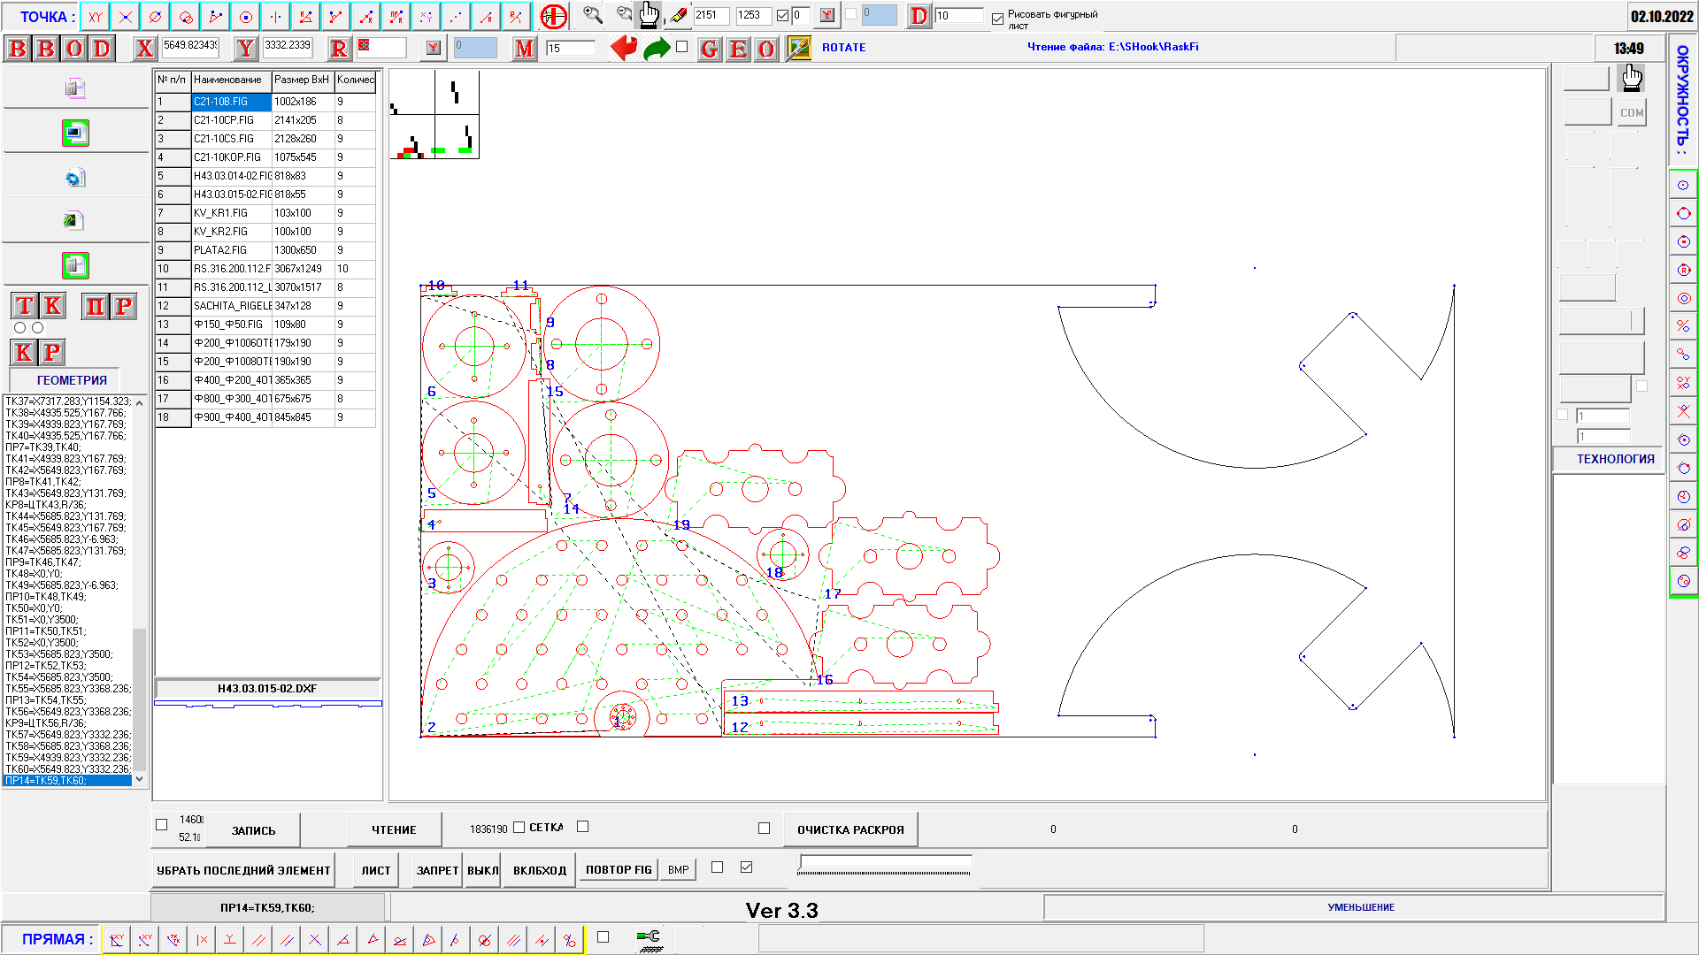

Рис.1

* + 1. Нажимаем ЗАПИСЬ:



Рис.2

* + 1. Закрываем приложение, как если бы выключили питание на ноутбук.
    2. Запускаем SAPR.
    3. Заходим в раздел раскроя.
    4. Нажимаем ЧТЕНИЕ:
    5. Появляется ваш список фигур c раскроем:

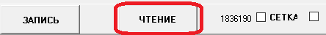

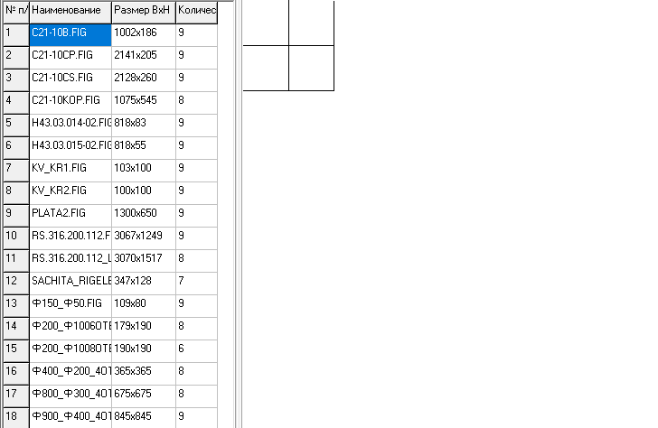

Рис.3

Продолжаем работу по созданию самого раскроя.



* + 1. После этого можно продолжать работу с корректировкой положения сохранённых фигур раскроя:

* + 1. Сохраняем на любом этапе раскладки после этого ЗАПИСЬ.

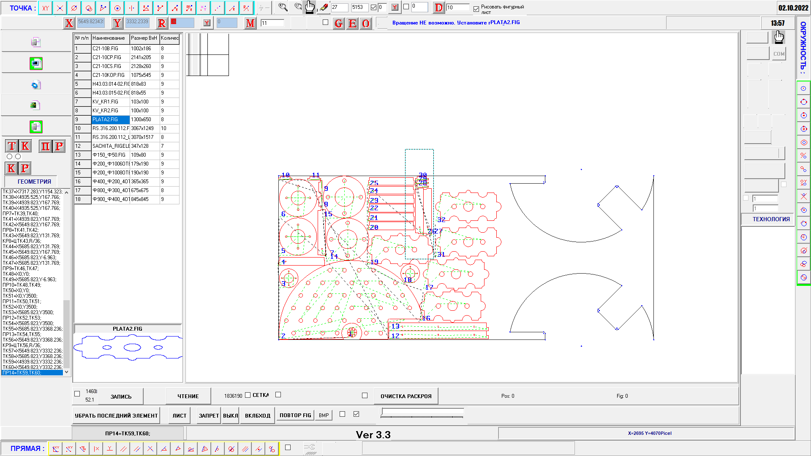

* + 1. Внимание!!! Если вы сохранили этот раскрой на закладке вывод программы, то у вас уже не получится прочитать этот раскрой через ЧТЕНИЕ, т.к. изменяется количество файлов фигур в каталоге. Работа по устранению этого бага ведётся.
    2. Второй вариант заморозки раскроя: установите Oracle VM VirtualBox или другой подходящий для установки на него Win10 или WinXP и установите н в нём SAPR. При выходе не закрывайте приложение SAPR и нажмите “Сохранить состояние машины.”

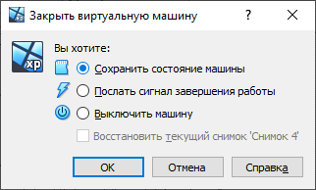

* + 1. При новой загрузке виртуальной машины вы получите состояние как при выгрузке:

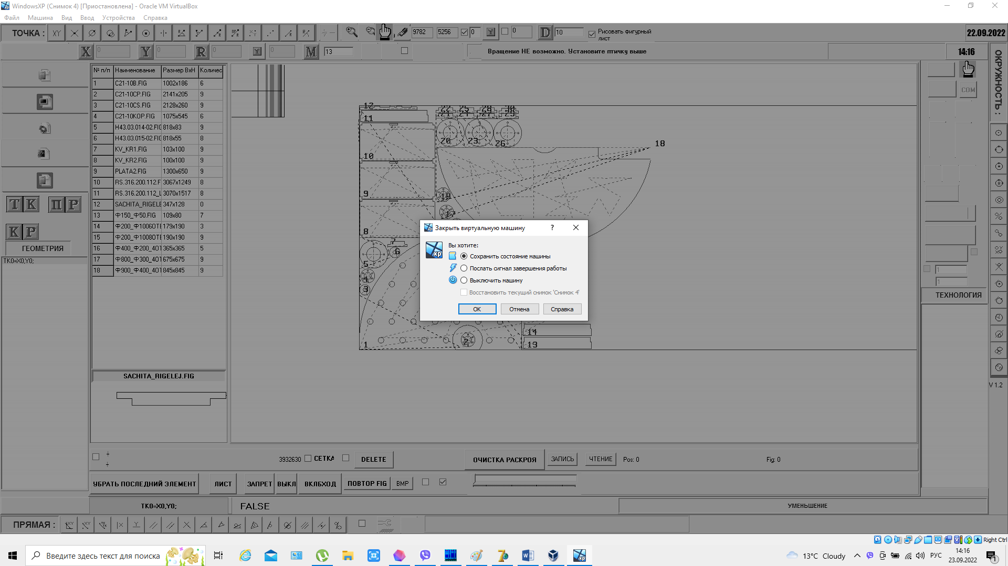

# Правила формирования DXF файла в КОМПАСЕ v15.2 для АВТОМАТИЧЕСКОГО построения технологии без указания точек врезки.

1. Левый нижний угол детали в системе декартовых координат должен находиться в начале координат или на 2-3 мм выше оси Х и на 2-3 мм правее оси Y. В случае непрямоугольной детали самая левая точка по Х и самая нижняя точка по Y должны лежать на осях координат Y и X соответственно или на 2-3 мм выше оси Х и на 2-3 мм правее оси Y.

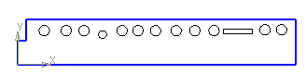

2. Для автоматического построения технологии без указания точек врезки наружный контур детали должен начинаться с самой верхней правой точки линии фигуры, если подход должен быть на самой правой линии наружного контура.

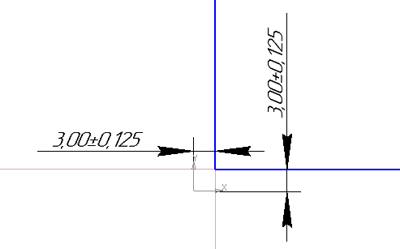

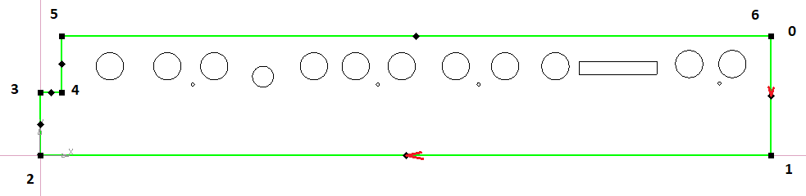

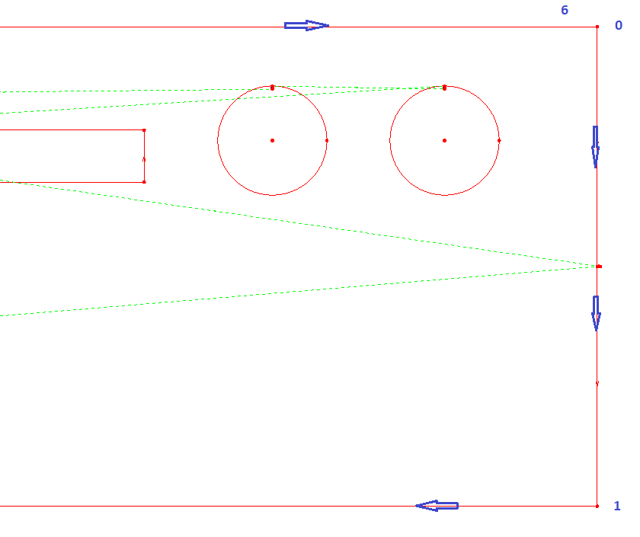

3. Соответственно для подхода к верхней прямой строить эту линию необходимо с самой её левой верхней точки, для подхода к нижней прямой строить эту линию необходимо с её правой нижней точки.

4. После всех построений п.2-3 выполнить п.1 для всего контура, т.е. перенести в начало координат нижний левый угол по правилу п.1

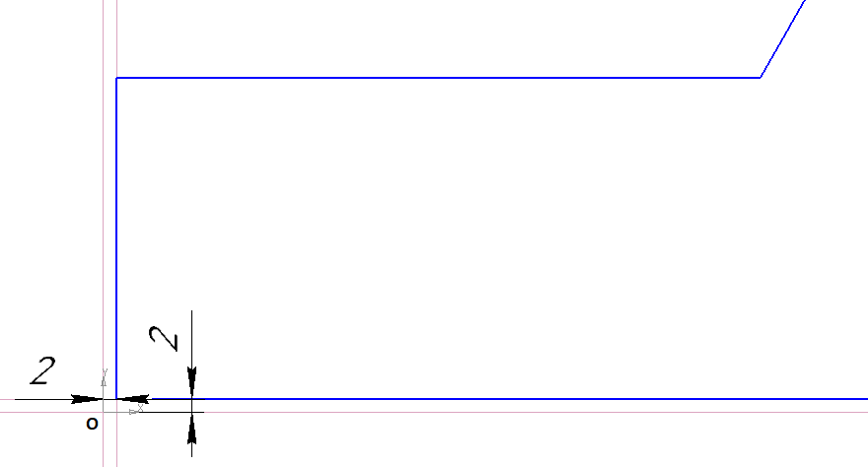

**Правила выполнения раскроя.**

1. Если раскрой выполняется на прямоугольном листе:

* Создайте папку для данного Заказчика;
* Переместите в эту папку все детали (только с расширением *.fig), которые вы создали как описано выше из dxf файлов, выполненным по выше описанным правилам.

Например, в такую:

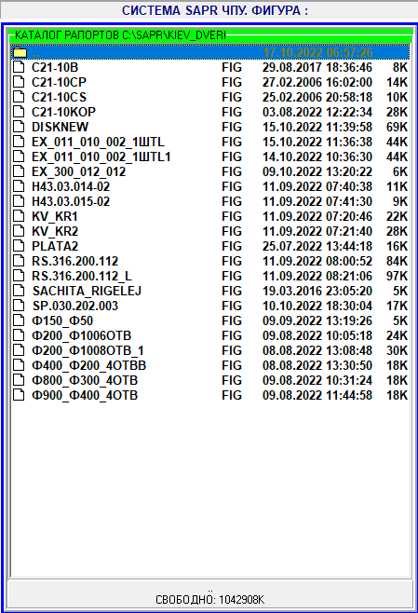

* Выберите в данной директории клавишей **Ins**(ert) все файлы, которые будут участвовать в раскрое (файлы окрасятся в фиолетовый цвет):

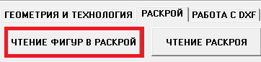

* Далее выполните раскрой так как описано выше.
* При формировании выходной программы (*.esi или *.iso), запись производить в папку для данного Заказчика ЗАПРЕЩЕНО. Пишите в папку для UP (управляющих программ, например КОМПАС или любую созданную):

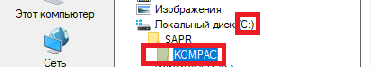

2. Если раскрой выполняется не на прямоугольном листе, а на остатке от предыдущего раскроя и имеется dxf файл остатка (например **Main3.dxf**):

* Зайдите в папку с остатком листа **Main3.dxf;**
* Выберите закладку Работа с DXF и действуйте в порядке цифр:

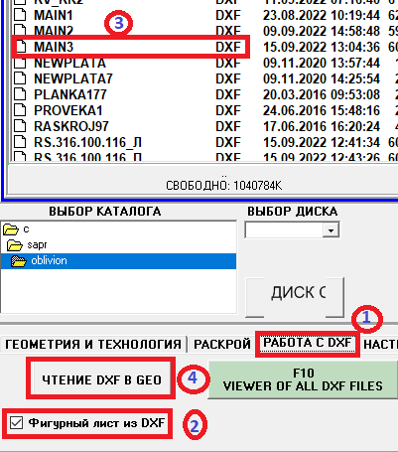

* Создайте папку для данного Заказчика;
* Переместите в эту папку все детали (с расширением *.fig и только), которые вы создали как описано выше из dxf файлов, выполненным по выше описанным правилам.
* Выберите в данной директории клавишей **Ins**(ert) все файлы, которые будут участвовать в раскрое (файлы окрасятся в фиолетовый цвет).
* Далее как и для прямоугольного раскроя:

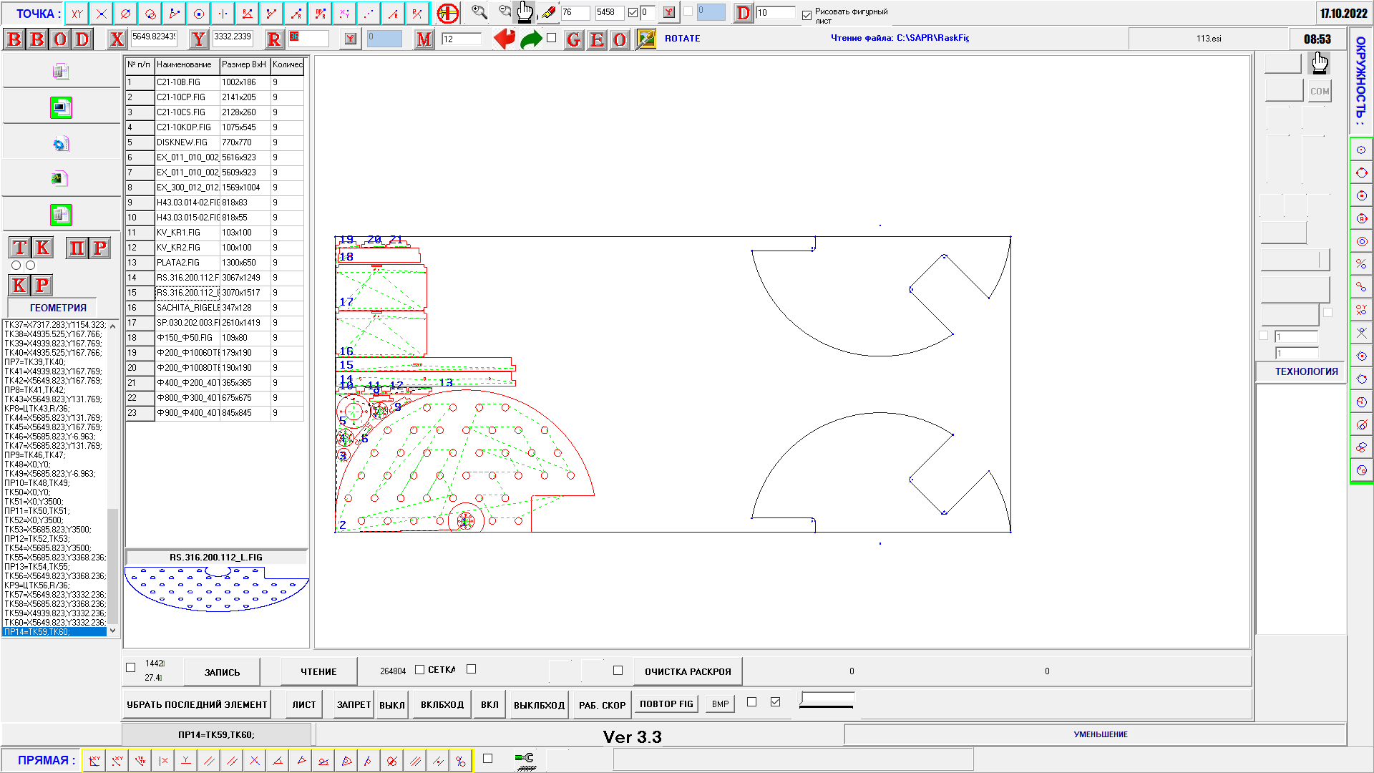

После того как вы ЗАПИСАЛИ раскрой:

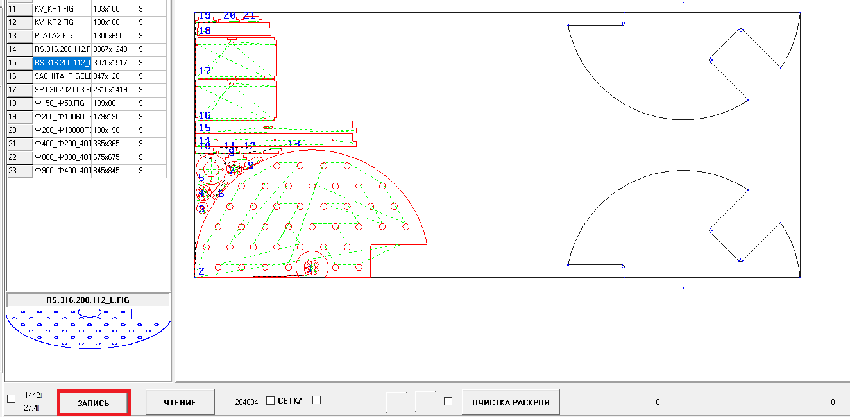

Перед Чтением раскроя проверьте, что вы находитесь в папку Заказчика:

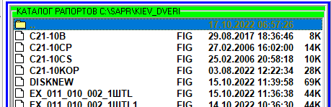

Помните!!! **ЗАПИСЬ** и **ЧТЕНИЕ** раскроя производить ТОЛЬКО находясь в папке ЗАКАЗЧИКА из которой вы прочли фигуры (например: **Kiev_Dveri**).

# Чтение неоконченного раскроя для наполнения его деталями (фигурами).

## 1. При запуске программы SAPR.EXE возникнет окно:

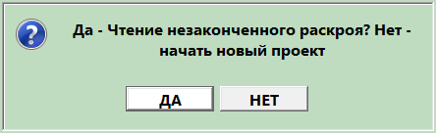

## При нажатии НЕТ, вы можете начать новый проект, как описано выше.

## При нажатии ДА, появиться окно выбора файла для чтения неоконченного раскроя:

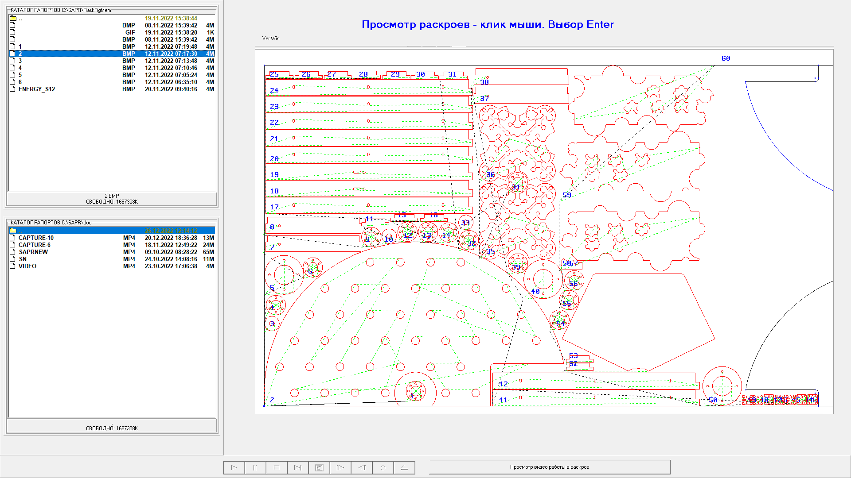

В верхнем окне предпросмотр незаконченных раскроев. Выбор – **ENTER**. Появится окно, подтвердите **ОТКРЫТЬ**

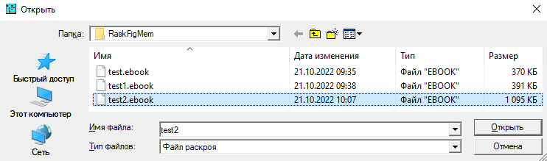

## Появится окно:



## Отвечаем ДА.

## Появится окно раскроя если лист был прямоугольным:

## 

## Вращаем колёсико мыши на себя до появления листа:

Если лист был остатком от предыдущих раскроев (фигурным) то в закладке РАСКРОЙ появится только список деталей и сам фигурный лист. Вращаем колёсико мыши на себя до появления листа:

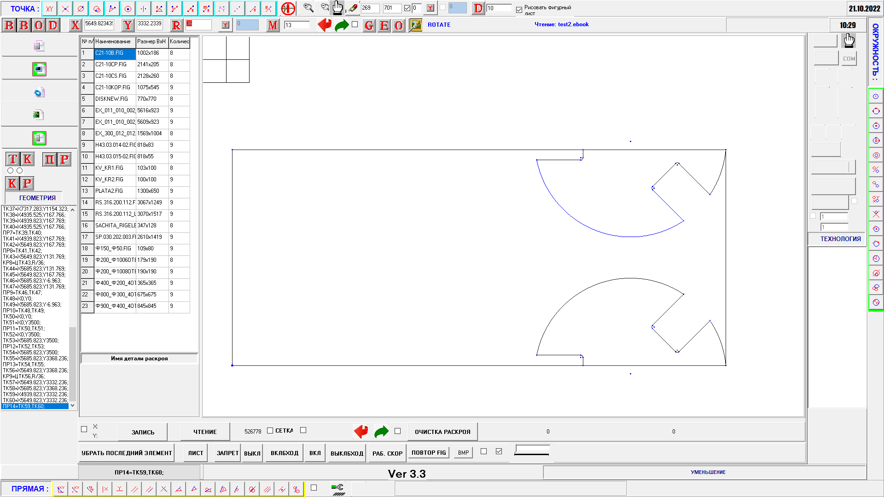

Нажимаем **ЧТЕНИЕ:**

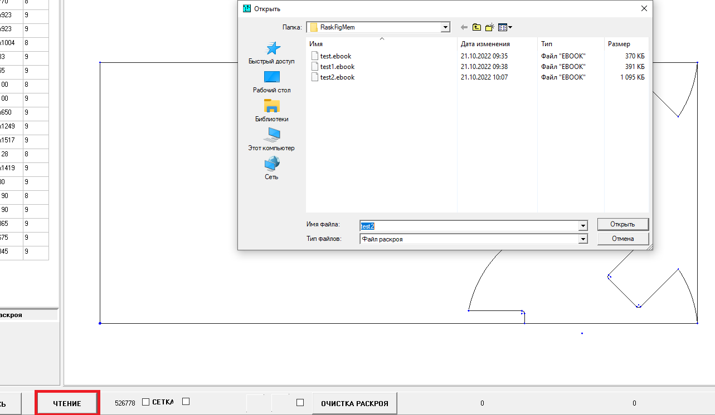

## И просто подтверждаем чтение раскроя уже выбранного кнопкой ОТКРЫТЬ:

## 

## Т.к. файл раскроя вами уже выбран. Ни в коем случае не выбирайте какой либо другой. Только тот что уже в окне (для примера test2).

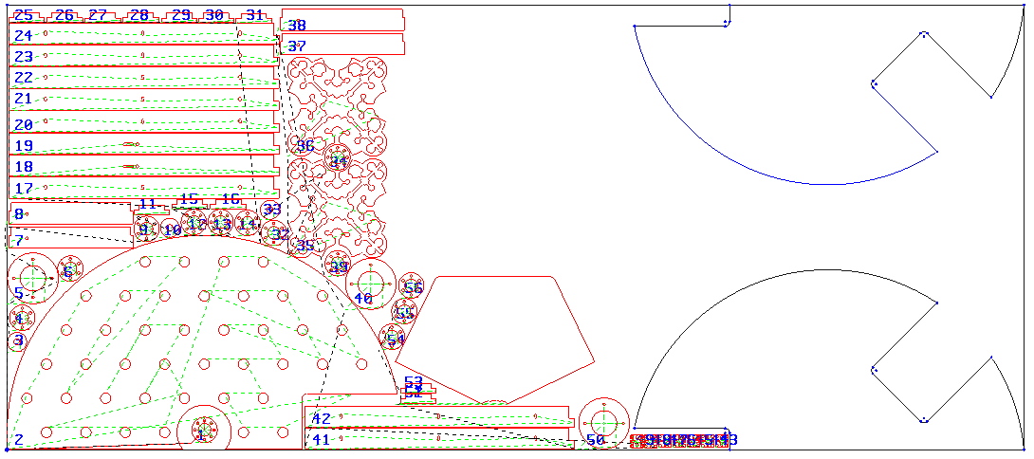

## Появится сам раскрой и вы можете продолжать раскладывать детали в раскрой далее:

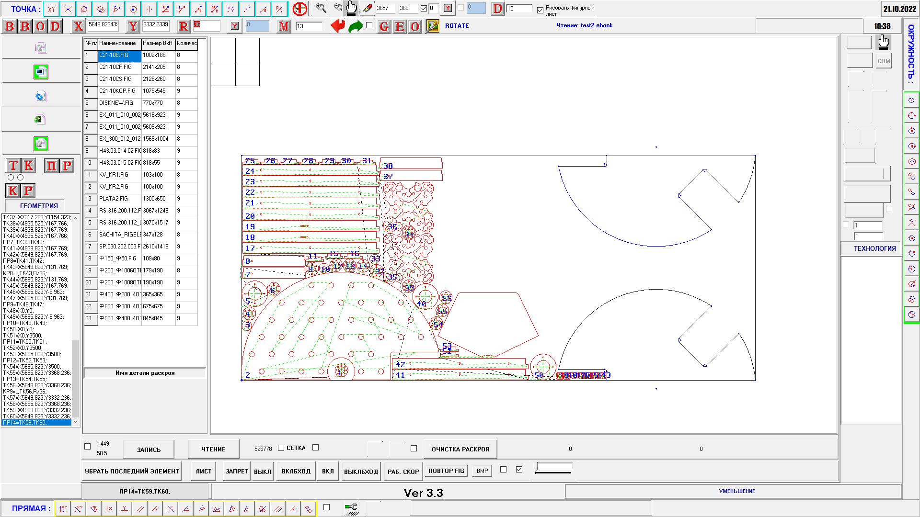

## Например так:

## 

Для Записи нажимем **ЗАПИСЬ**:

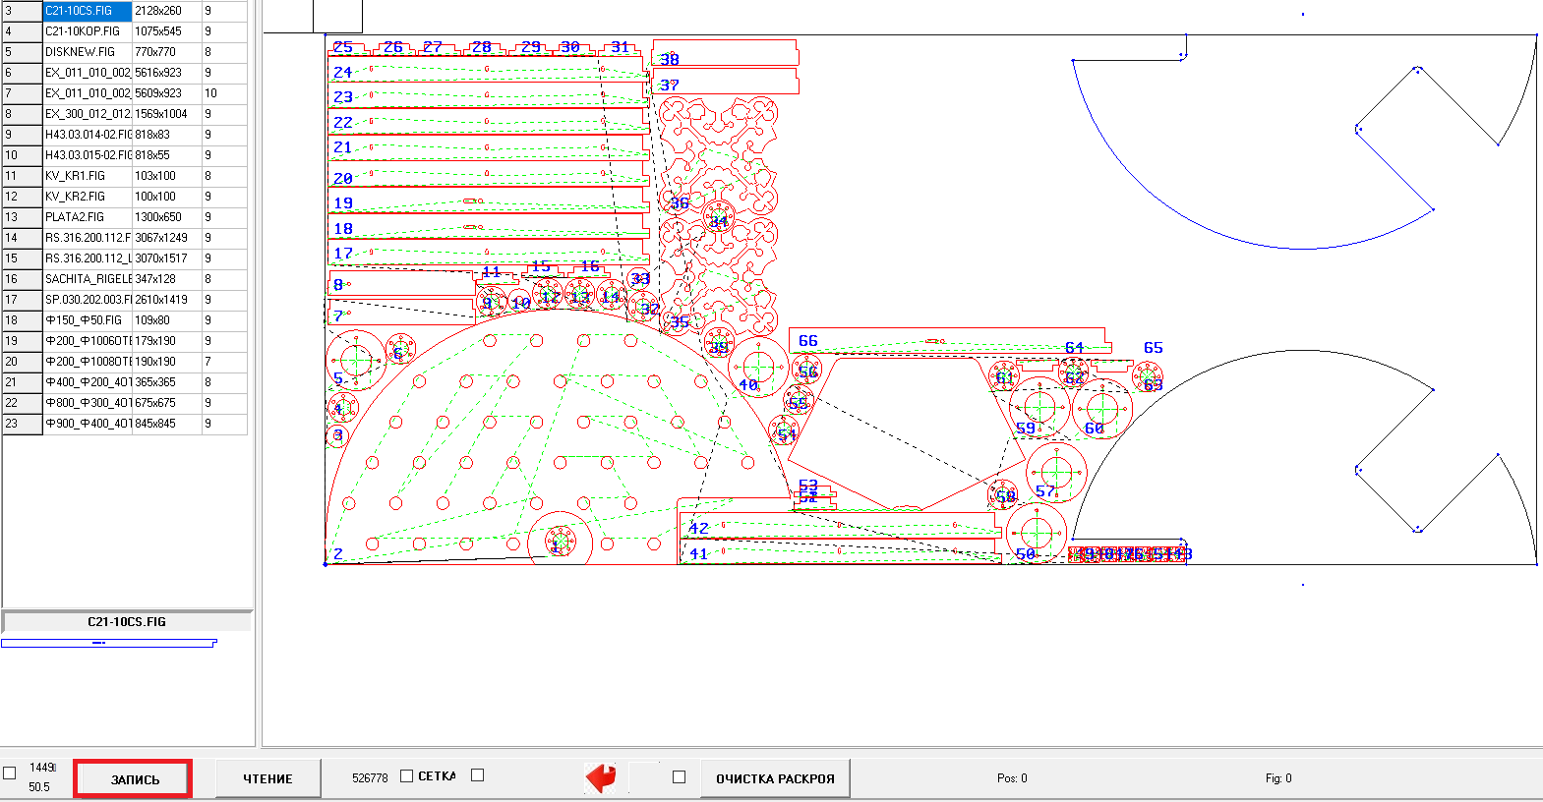

## В появившемся окне отвечаем ДА:

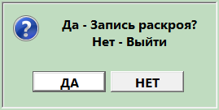

## В появившемся окне СОХРАНЕНИЕ:

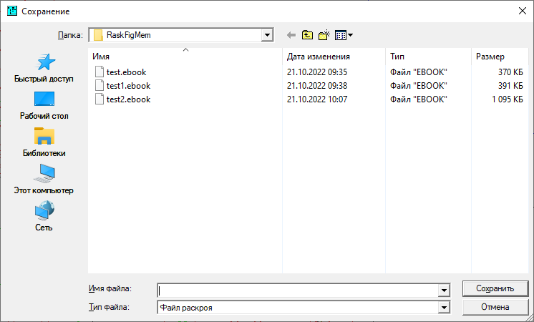

## Выбираем тот файл который вы читали (test2) и жмёте Сохранить:

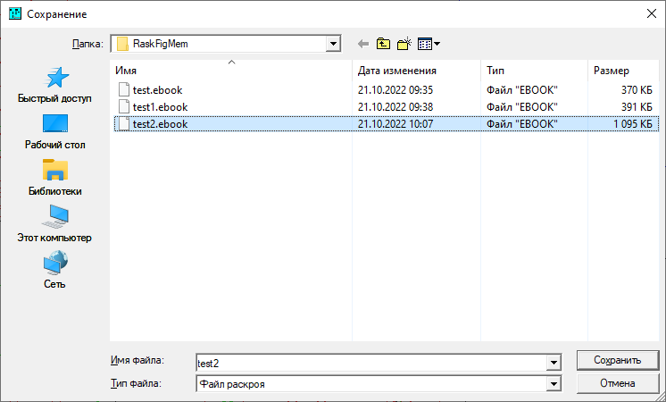

## Или вводите новое имя, если хотите сделать клон и жмёте Сохранить:

## Например так Energy_S12 (фирма Energy лист толщиной 12):

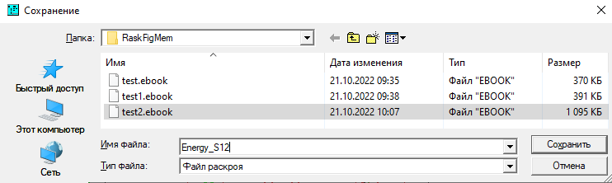

## И нажимаете Сохранить.

## После этот появится файл с именем test<Energy_S12>:

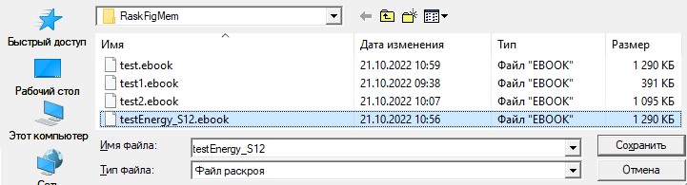

## Где Energy_S12 – отличительная особенность раскроя для Заказчика.

# Добавлена новая функция, визуальный просмотр незаконченного раскроя до его загрузки (по сохранённому последнему скрину поля раскроя). Проверено в разрешении 1920х1080 Win10.

## 1. При запуске программы SAPR.EXE возникнет окно:



## При нажатии НЕТ, вы можете начать новый проект, как описано выше.

## При нажатии ДА, появиться окно выбора файла просмотра скрина неоконченных раскроев:

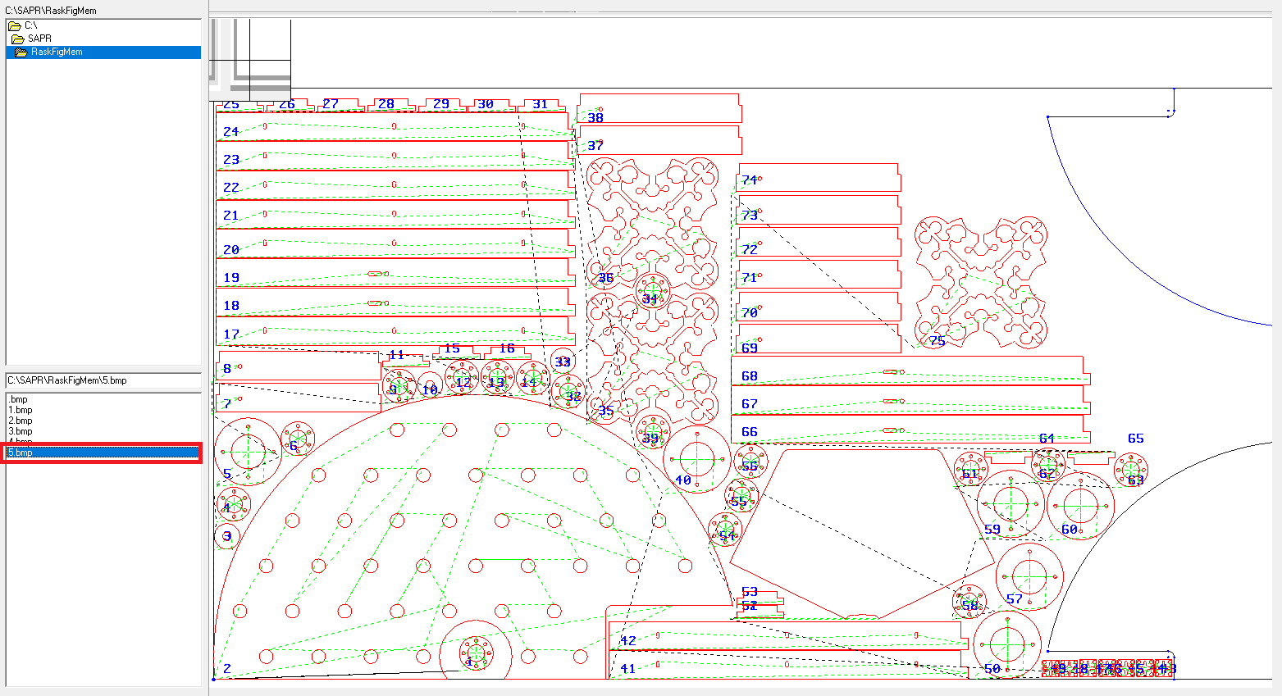

## 2. При выборе любого <name>.bmp файла установите на него курсор мыши и нажмите Enter, будет загружен cвязанный c ним раскрой.

## 3. Дальнейшие действия описаны выше.

## 4 Имеется функция просмотра видео, выберите любой <name>.mp4 файл и нажмите Просмотр видео работы в раскрое, далее нажмите Проиграть на активированном плеере в WIN10. В WinXP нажать только Просмотр видео работы в раскрое:



## 5 При Записи в раскрое установите в поле раскроя изображение в наиболее полное информативное состояние (чтобы виден был весь раскрой и лист), выберете ЗАПИСЬ. Выберите из списка редактируемый раскрой (или введите новое имя) как описано выше.

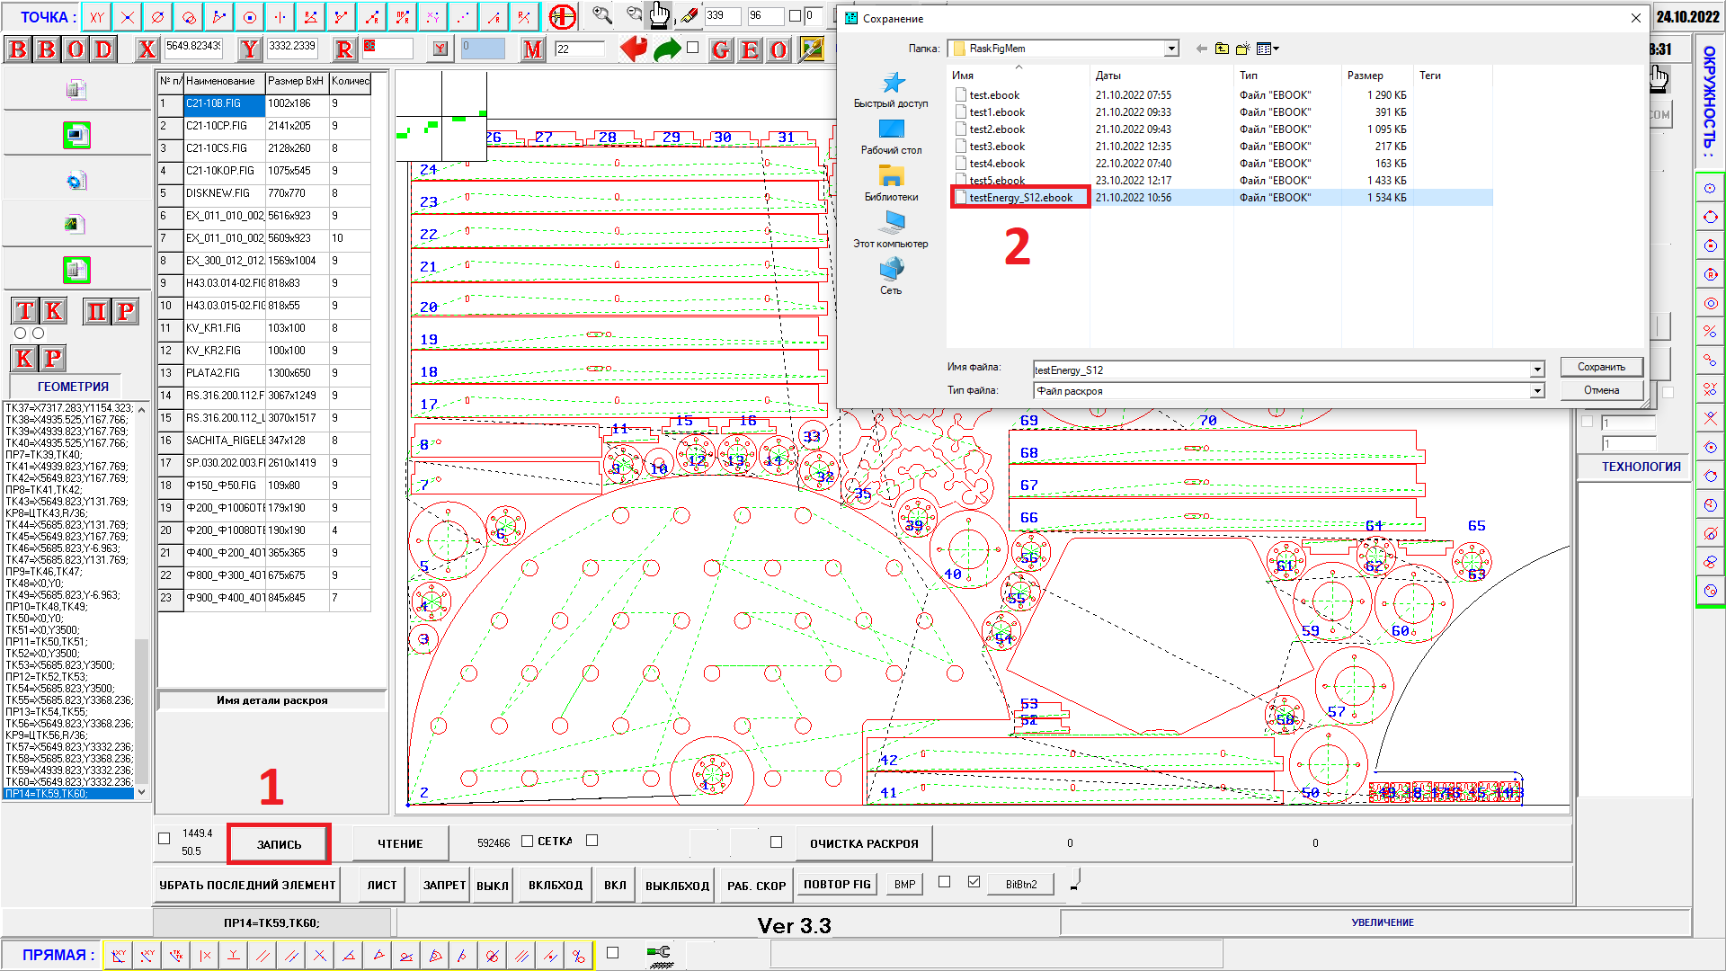

## В окне Сохранение нажмите Enter на клавиатуре:

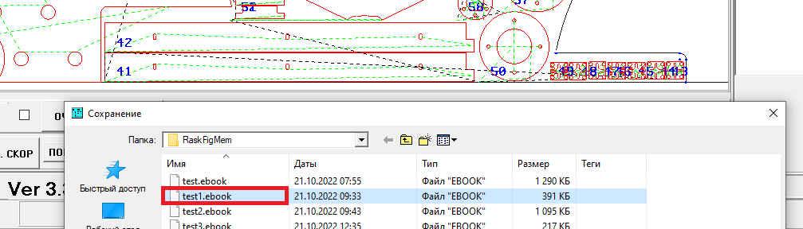

По просьбе трудящихся, для удобства размещения деталей так чтобы случайно не пересекались линии самого реза, введено дополнительно отображение условной границы ширины реза (по умолчанию 2 мм). Выключить и включить отображение эквидистанты можно так:

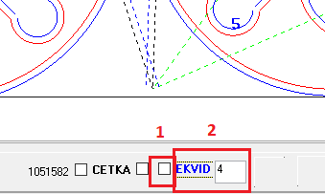

1. Включить - отменить эквидистанту.
2. Изменение ширины реза.

Выключение отображения условной эквидистанты ускоряет отрисовку и выбор детали по внешнему контуру.

Добавлена функция выбрать **ПОСЛЕДНЮЮ** выведенную фигуру на раскрое для перемещения через: **CTRL**(удержание) - левая клавиша мыши внутри ТЕЛА ПОСЛЕДНЕЙ выведенной на раскрой фигуры, в независимости от того лежит она на чистом поле или выведена в накладку с другой (другими фигурами):

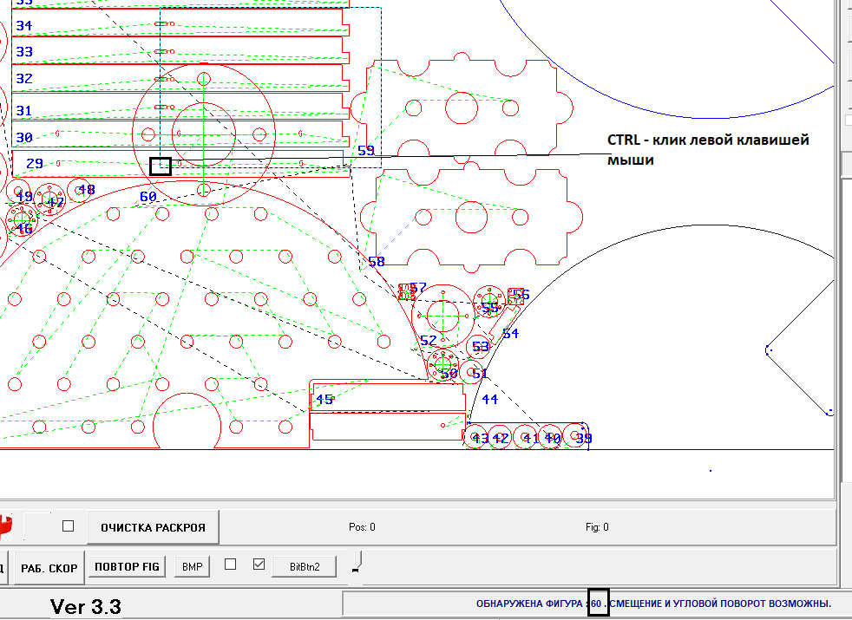

**Добавлена новая функция**.

Все ранее имеемые наработки <NAME>.**ESI** (<NAME>.**ISO** пока в режиме теста) программ на предприятии перевести в формат <NAME>.**FIG** и далее раскладывать их на раскрой также как <NAME>.**FIG** полученные из DXF файлов. Наработки ESSI программ и с подпрограммами и угловыми поворотами, ISO программы с дискретностью 1 дискрета 0,1 мм без плавающей точки.

Для этого:

* + - 1. Запускаем SAPR, на запрос  отвечаем **НЕТ**.
      2. Заходим на закладку обведенную красным 1:

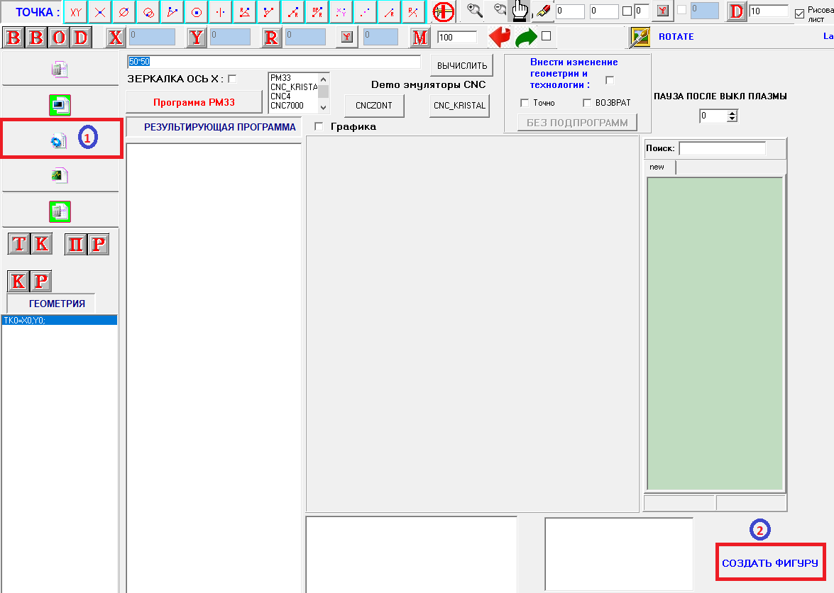

* + - 1. Нажимаем **СОЗДАТЬ ФИГУРУ**.
      2. Выбираем папку где расположен ESI или ISO: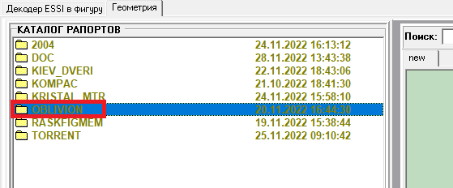
      3. Выбираем файл ESI или ISO (1): 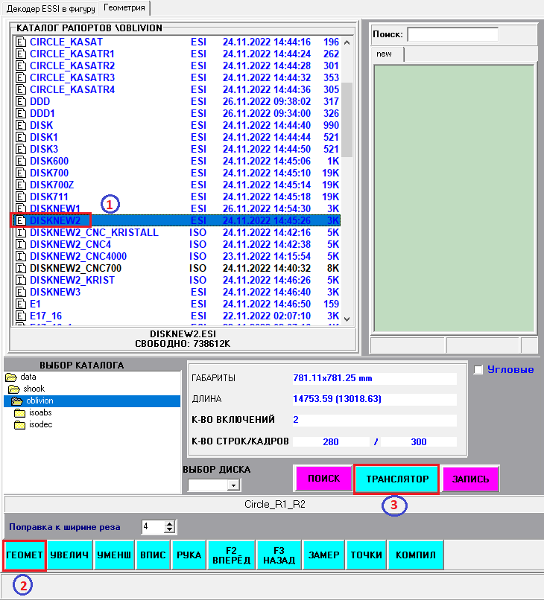
      4. Нажимаем кнопку ГЕОМЕТ (2) или ТРАНСЛЯТОР (3). Если ошибок в исходной программе нет, то внизу в строке статуса появится надпись: 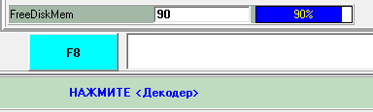 нажмите Декодер.
      5. Если программа ESI без подпрограмм с угловыми поворотами, то нажимаем ДЕКОДИРОВЩИК: 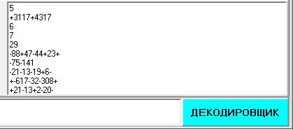, если с подпрограммами с угловыми поворотами, то устанавливаем 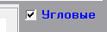 птичку на Угловые и нажимаем ДЕКОДИРОВЩИК: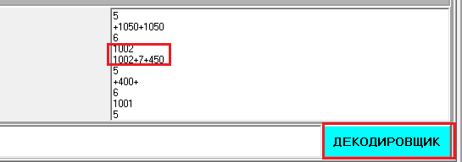

В строке статуса появится внизу: Декодировка завершена: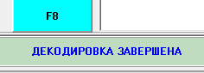

1. Фигура <name>.fig будет находиться в поддиректории директории, из которой читали переводимую в формат esi или ISO программу с именем прочитанного файла, например DISKNEW2 с добавлением ABS и расширением fig, например: **DISKNEW2ABS.fig.** Выделяем его INSERTom,он изменит цвет на фиолетовый и
2. Переносим этот файл в рабочую директорию нажав COPY, например:

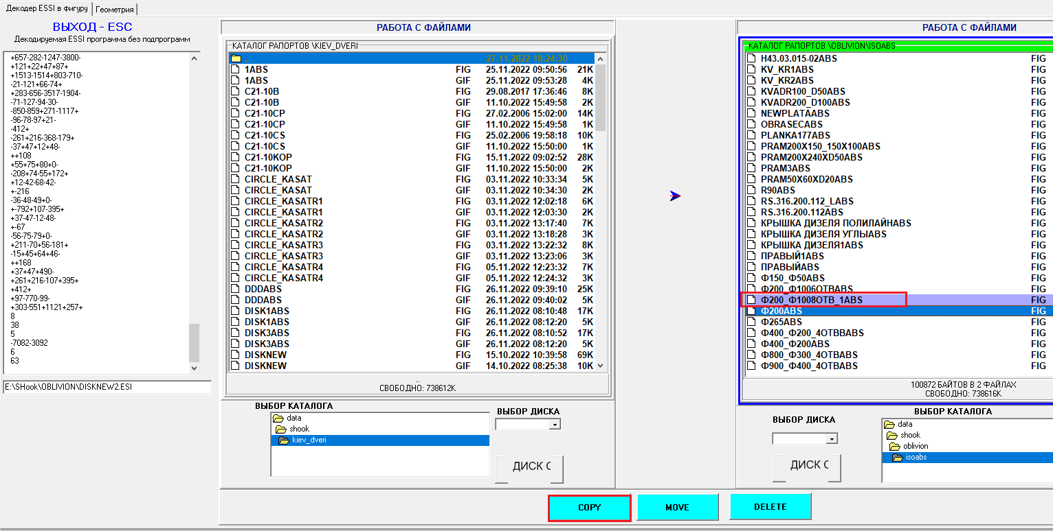

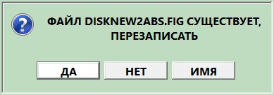 отвечаем ДА на каждый копируемый файл.

1. Перезагружаем программу: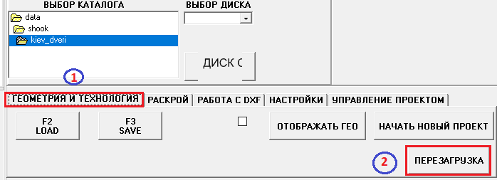
2. Далее работаем как описано выше с любыми другими файлами fig.
3. Т.к. отрисовка отверстий в раскрое у фигур после угловых поворотов схематичная, то этот способ создания фигур из esi программ полученных из dxf файлов устраняет эту проблему. Отверстия у фигур отрисовываются нормально.
4. 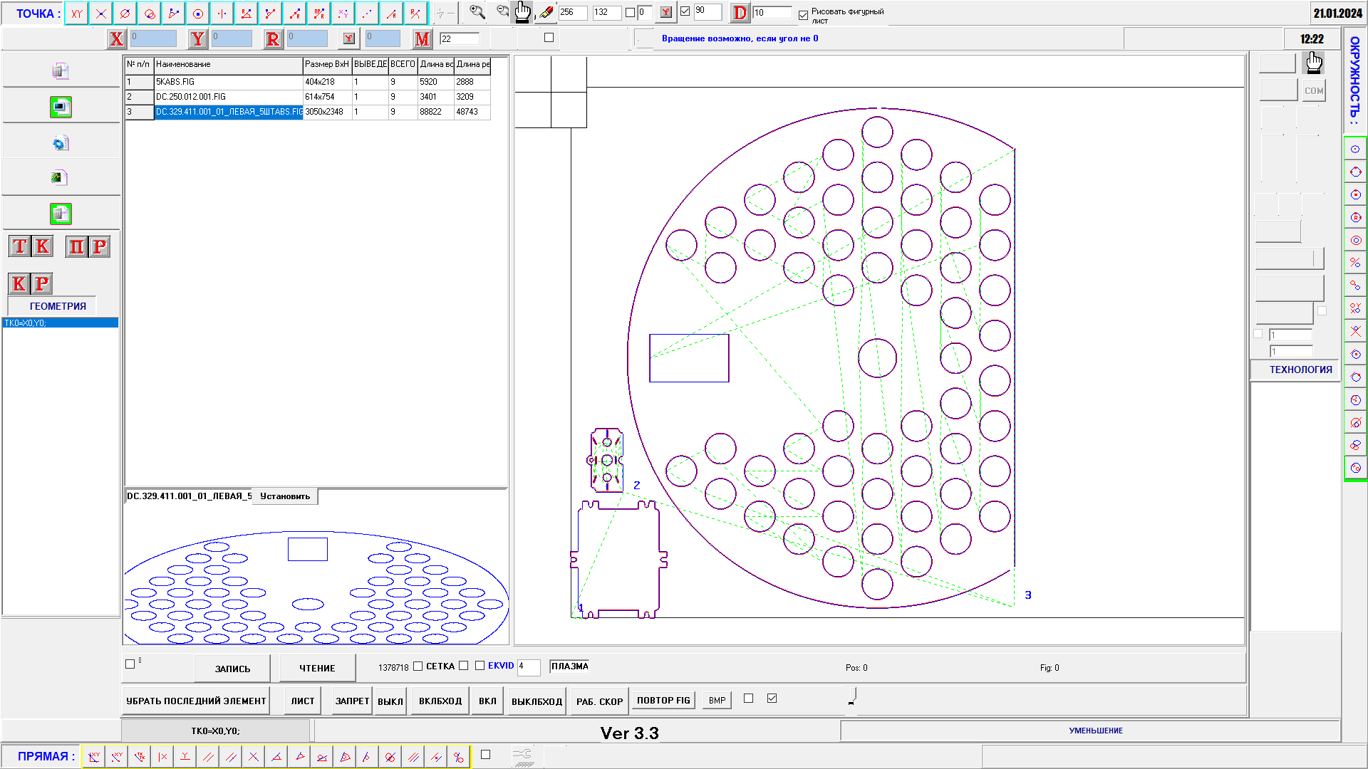

# Добавлена новая функция.

Ранее не работавшее правильно построение технологии, когда наружный контур состоит только из одной ПОЛНОЙ окружности:

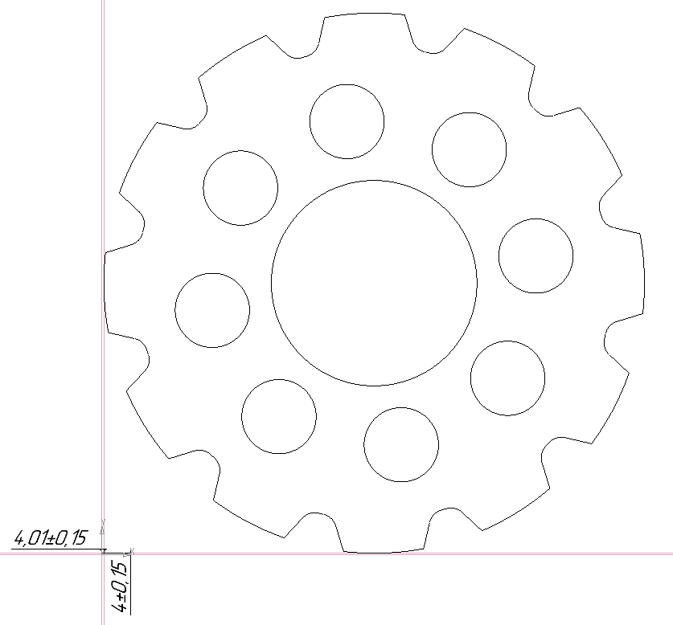

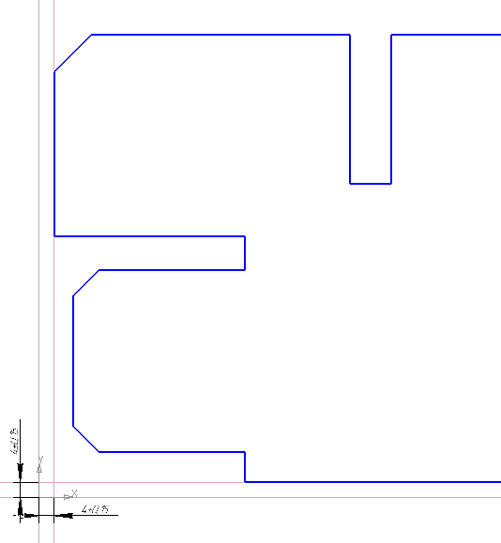

Правила:

* + 1. Независимо в каком порядке в Компасе производились подобные построения, но начало координат ОБЯЗАТЕЛЬНО левее и ниже детали на ширину реза. Смотри выше, после запуска выбираем НЕТ. Устанавливаем в Настройках приемлемый диаметр подхода:

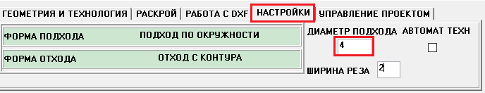

* + 1. Выбираем dxf в рабочей директории (не в директории раскроя ):

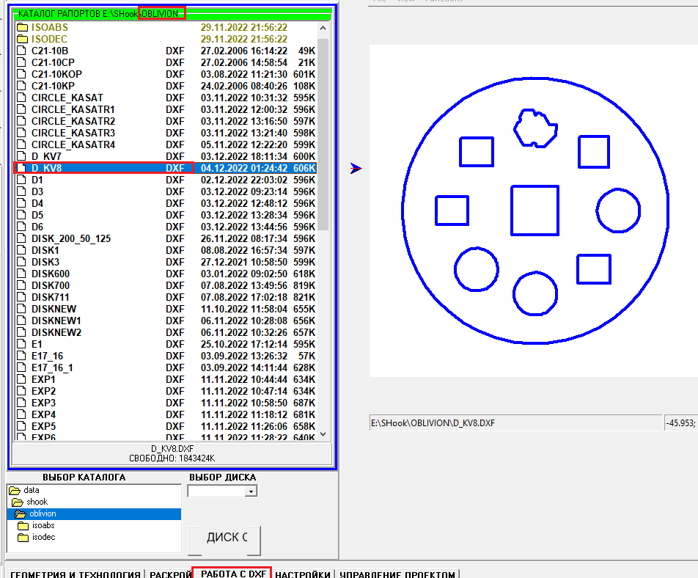

* + 1. Читаем dxf в ГЕО, отвечаем ДА: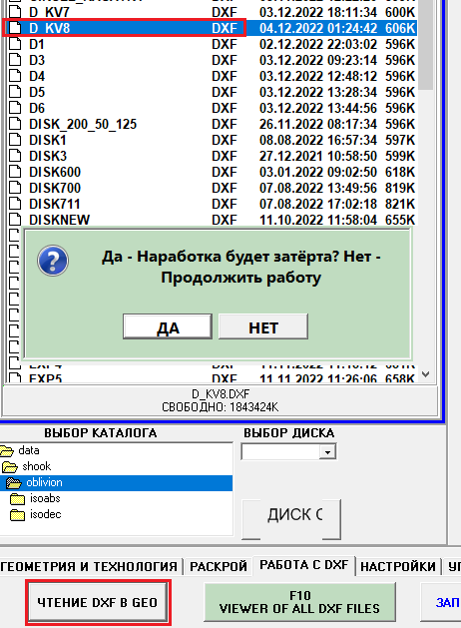
    2. На вопрос: 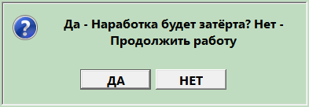 отвечаем Да.
    3. Ставим птичку т.к. у нас наружный контур ОДНА полная окружность: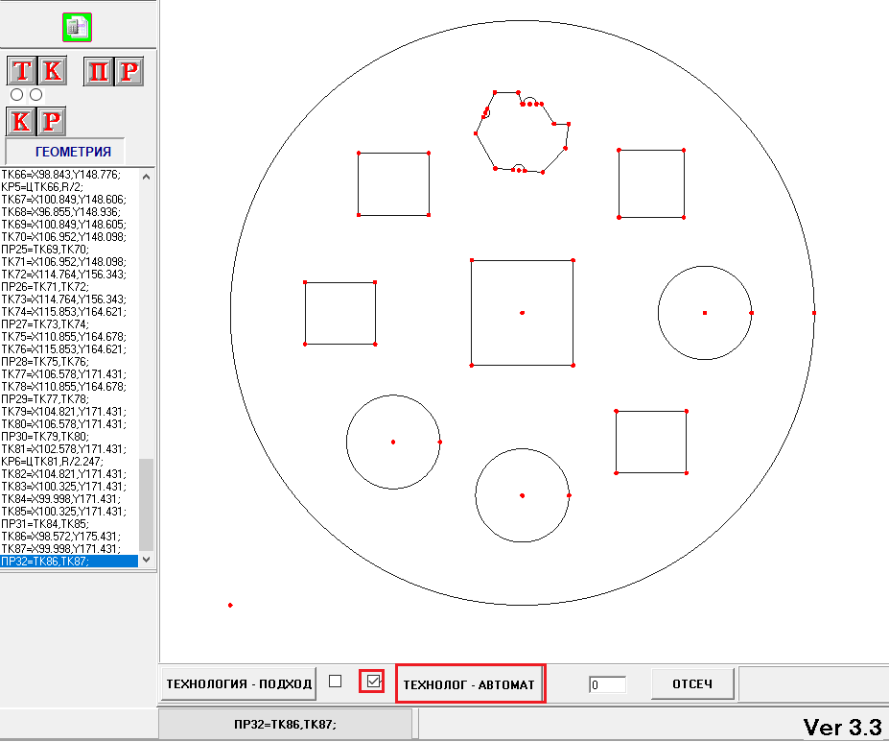
    4. Нажимаем Технолог-Автомат, появится: 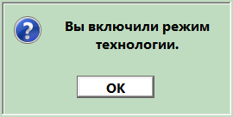 жмём ОК.
    5. Автоматически будет построена технология обхода, добавятся точки и окружности подхода автоматически (слева) и технология (справа), а также геометрия движения инструмента на холостых ходах (зелёные штрихами) и движение инструмента с включенной коррекцией и дугой. На внешнем контуре красным может не отображаться:

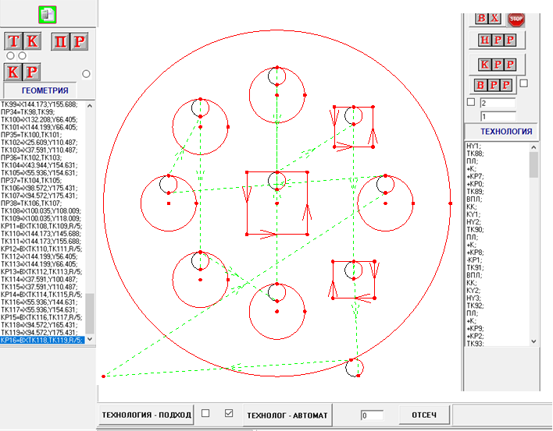

* + 1. Заходим на закладку (1): 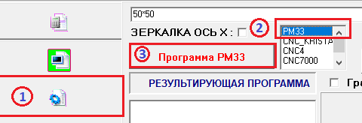
    2. Выбираем станок (2), нажимаем Программа с типом станка, который выбрали (РМ33).
    3. Выбираем директорию для записи УП: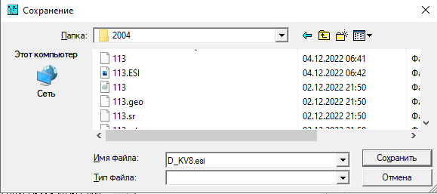
    4. При повторном выбросе запроса вводим тоже имя но без расширения или с расширением **.fig**
    5. Получаем программу на станок с УЧПУ РМ33: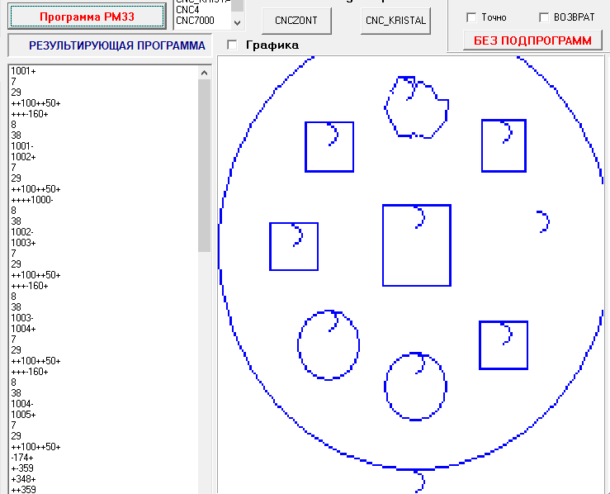
    6. Далее как описано в инструкции можете проверить её на эмуляторах станков плазменной резки CNC_KRISTAL или CNCZONT.

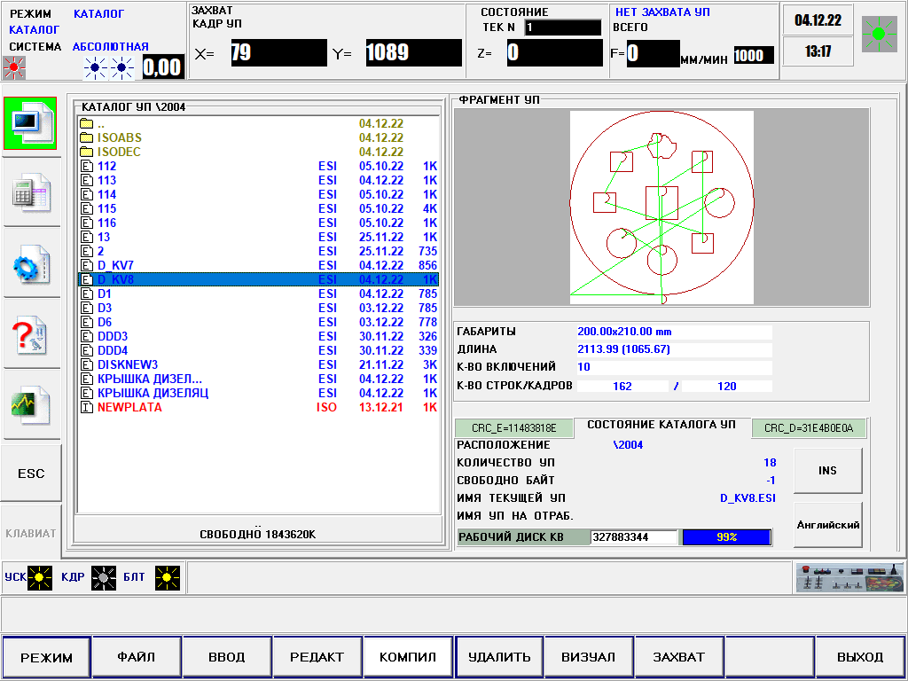

* + 1. Делаем **Захват**:
    2. 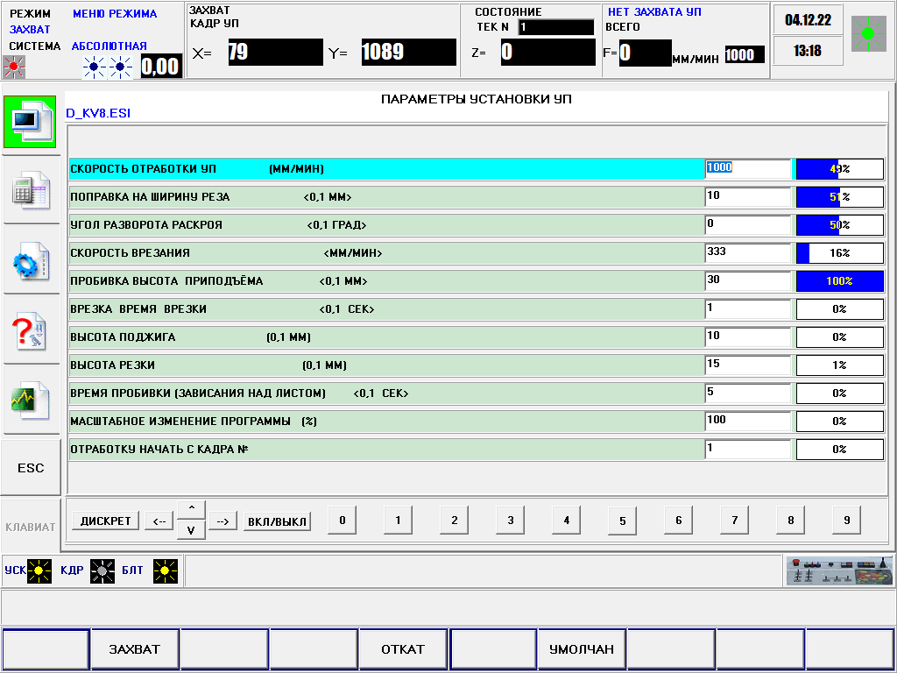
    3. Устанавливаем параметры резки, поправка на ширину реза должна быть не более чем наименьший вогнутый радиус детали (ей). Нажимаем Внизу подтверждение ЗАХВАТ:

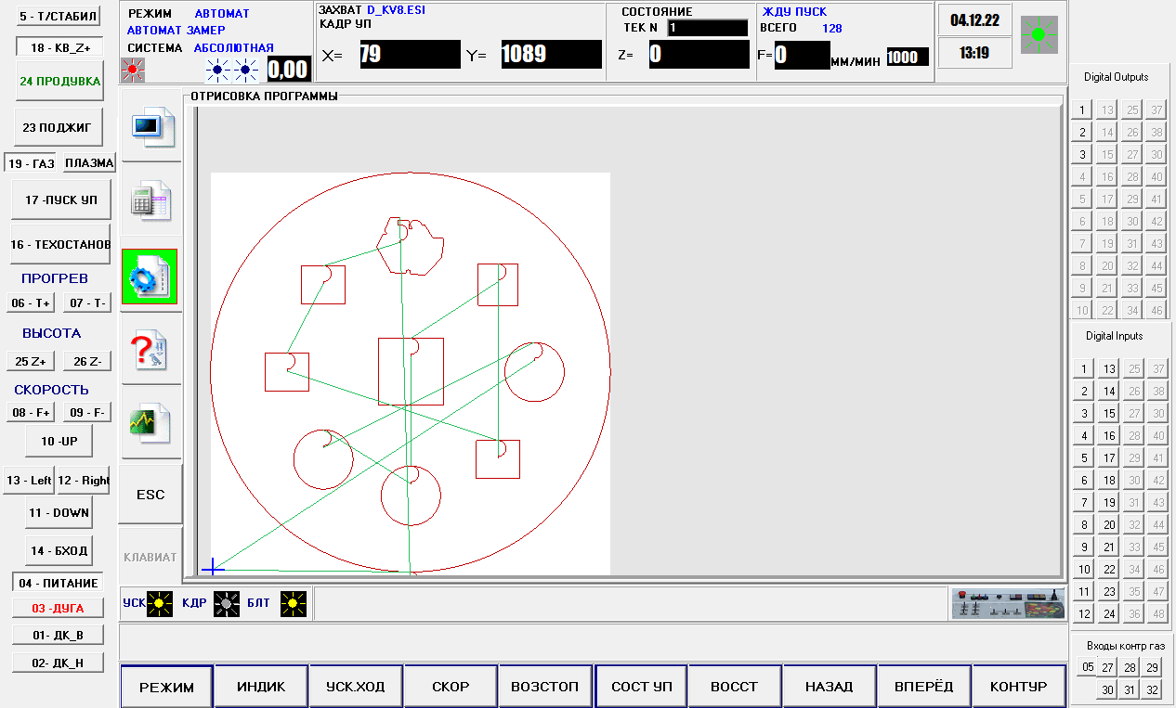

**17 - ПУСК УП** на панели слева. На данном виде это отработка на бысторм ходу с блокировкой технологии. Если снять УСК и БЛТ именно в такой последовательности, то отработка будет с технологией резки:

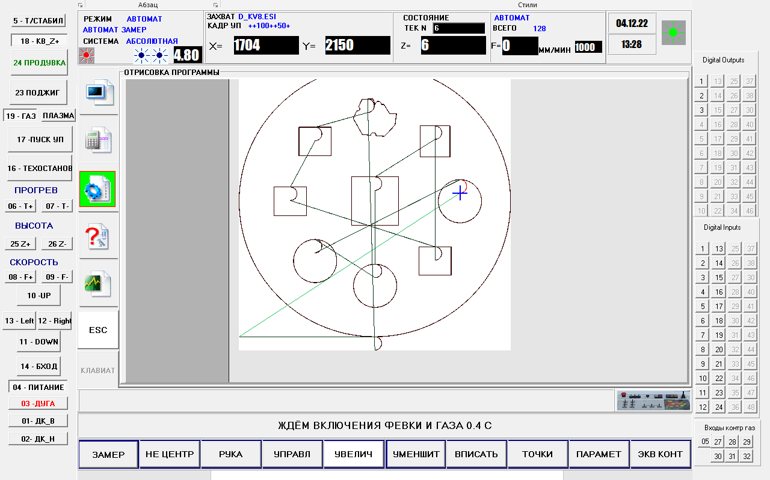

# Рекомендации к работе с директориями SAPR.

Конечно, все названия директорий в разделе SAPR условные, кроме двух. KRISTAL_MTR – ничего ни удалять, ни писать НЕЛЬЗЯ, это файлы эмулятора машины термической резки или по другому УЧПУ. И это RaskFigMem. Здесь размещаются все начатые, записанные в неё и незавершённые раскрои. По мере ненадобности рекомендация удалять ненужные наименования семёрками, составляющими единое целое, например:

**2L**2.bmp, List_Fig**2L2**.txt, StringGrid**2L2**.txt, **2L2**.xlsx, test**2L2**_Chetchik.ebook, test**2L2**.ebook, KVKOL**2L2**.txt – **где 2L2 это указатель на имя.**

Ещё пример: **Kristall_L3**.bmp, List_Fig**Kristall_L3**.txt, StringGrid**Kristall_L3**.txt, Kristall_L3.xlsx, test **Kristall_L3**_Chetchik.ebook, test**Kristall_L3**.ebook, KVKOL**Kristall_L3**.txt,

# Остальные директории.

# Oblivion – может быть назван как угодно, но это для хранения ВСЕХ dxf файлов, созданных из них и внутренних <name>.sr файлов FIG файлов и всех сопутствующих, например:

# C21-10KOP.DXF

# C21-10KOP.esi

# C21-10KOP.ESI.GIF

# C21-10KOP.geo

# C21-10KOP.gif

# C21-10KOP.iso

# C21-10KOP.sr

# C21-10KOP.srt

# C21-10KOP.tex

# Energy, Kiev_Dveri – это название фирм заказов, в них хранятся только файлы <name>.fig и <name>.gif и НИКАКИЕ другие от слова вообще.

В корень папки **SAPR НИЧЕГО** писать нежелательно и тем более удалять **ЗАПРЕЩЕНО.**

# Добавлена новая функция создания контура, эквидистантного данному, для последующего создания по нему ФИГУРЫ, для раскроя.

## Как имея программу контура детали в формате <name>.ESI создать эквидистантную ей программу, для случая отсутствия в системе управления УЧПУ Заказчика корректора для ввода эквидистанты или если он по каким то причинам не работает. А потом из этой программы создать фигуру для раскроя с уже эквидистантным контуром, т.е. с заданной шириной реза учтённой в новой фигуре. В системе управления KRISTAL (запуск только через KRISTAL.bat) дискретность эквидистанты (расстояния центра резака от контура детали) 10 единиц = 1 мм (2 мм ширина реза при этом. Если эквидистанта больше чем наименьший радиус ВОГНУТОЙ дуги контура детали, то будет выдана ошибка. При этом визуально показано место, где возникла на контуре эта ошибка. В этом месте будет отсутствовать продолжение эквидистанты. Останется только линия контура детали. Всё в видео capture-10.mp4 в папке doc или также на <https://youtu.be/VSyL7zkC33Y>. Помните, что в папку: C:\SAPR\KRISTAL_MTR\ups\ эмулятора УЧПУ записывать только программы <name>.ESI.

**Добавлена новая функция.**

Имеется возможность вывода отчёта о раскрое в xlsx файл раскрой из фигур, записать его если он не закончен и вы должны делать другой проект. Прочитать записанный проект, продолжить его. Если не все детали заказа разместились на листе, начать второй, третий и т.д. листы. При каждой записи кроме проекта сохраняется Отчёт в name.xlsx формате Excel 2019 c выводом по каждой позиции фигур: количества общее в заказе, к-во выведенных на данный лист, длина холостых ходов, длина реза, суммарные длины по всем деталям и всему листу. Также напротив каждой фигуры проекта выведены её позиции на листе. Выведен рисунок листа раскроя с фигурами.

Пример.

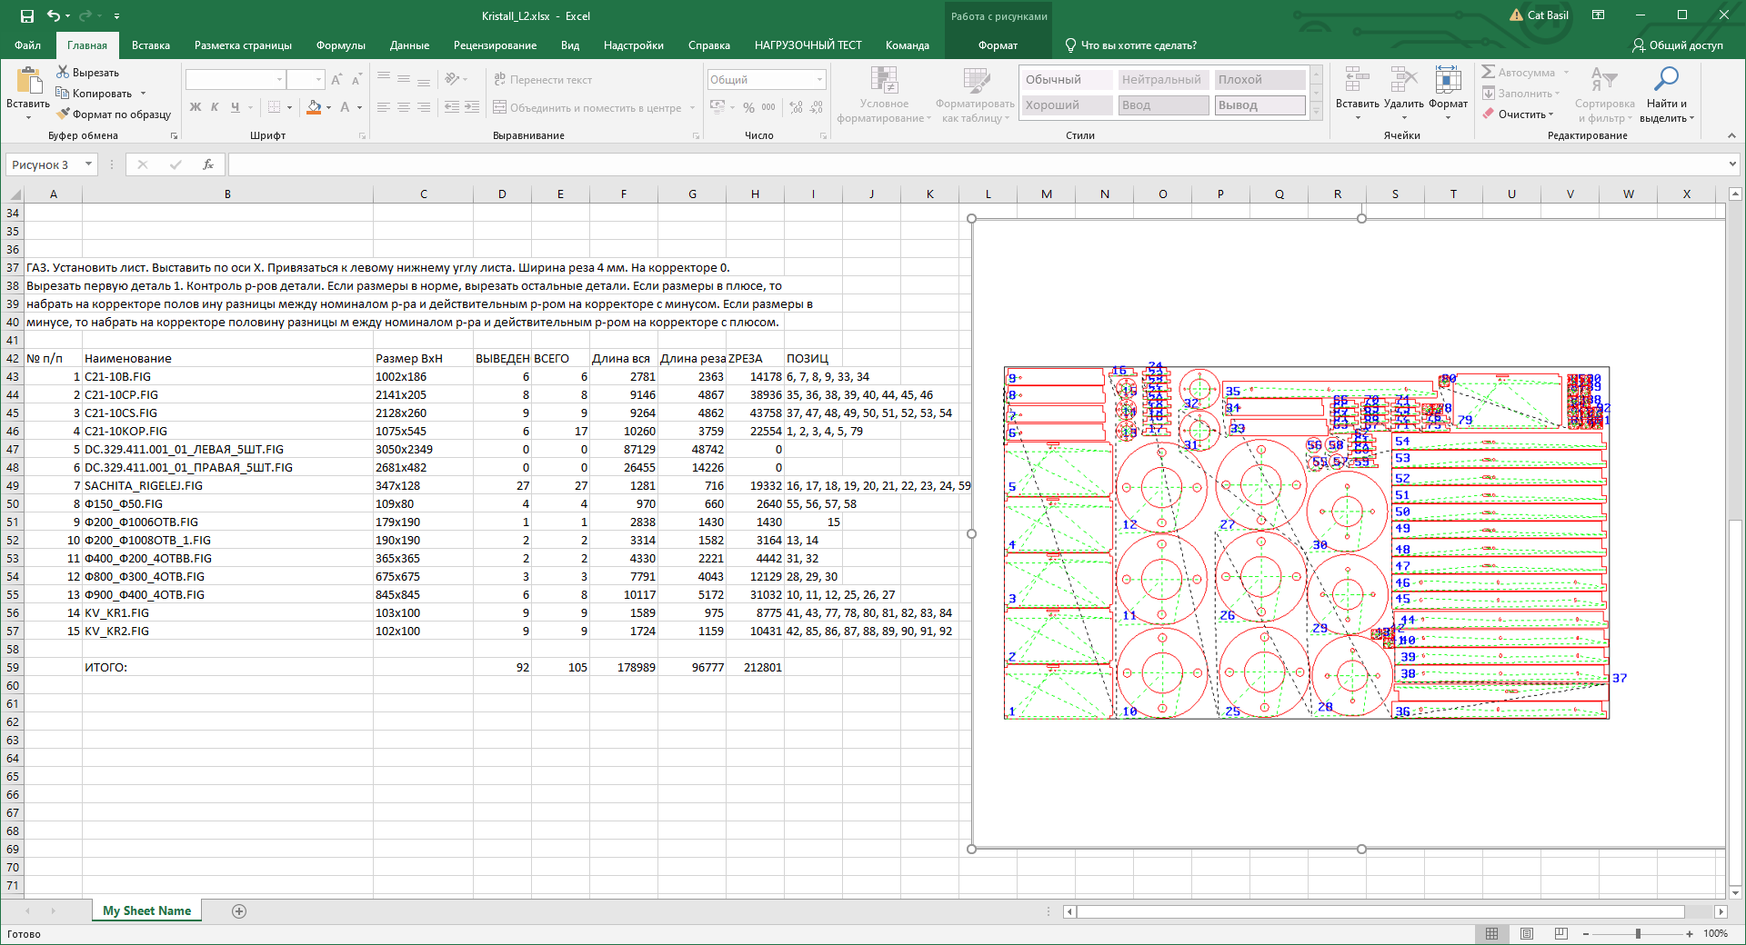

Иногда нужно в Компасе немного повернуть деталь, чтобы технология была построена правильно.

Так у детали ex_011_071_001_2шт.dxf технология рисует лишний круг C:\SAPR\Energy\Chestern\:

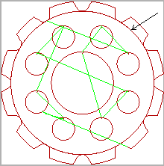для устранения, поверните в Компасе на несколько градусов саму деталь ex_011_071_001_2шт.dxf. Всегда деталь должна быть полностью в первом квадранте осей координат, справа от оси Y и сверху от оси X. Ниже результат ex_011_071_001.dxf повёрнутая:

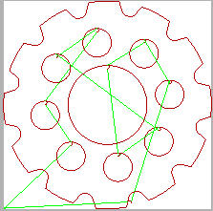

Имеет наличие БАГа. После Записи раскроя, необходимо щёлкнуть левой кнопкой мыши на поле раскроя, в противном случае при выборе детали изображение теряет масштаб и смещается. Если это произошло, то просто нужно щёлкнуть левой кнопкой мыши на поле раскроя.

Добавлено определение **версии dxf** загружаемого файла см. ниже, если версия не подходит (пишет что неизвестная версия или не грузит dxf файл), то загрузите dxf в LibreCad (прилагаются), запишите его не изменяя. Потом загрузите в Компас v 15 и сместите начало координат влево на ширину реза по осям X и Y (см. стр.119-120 нумерация внизу):

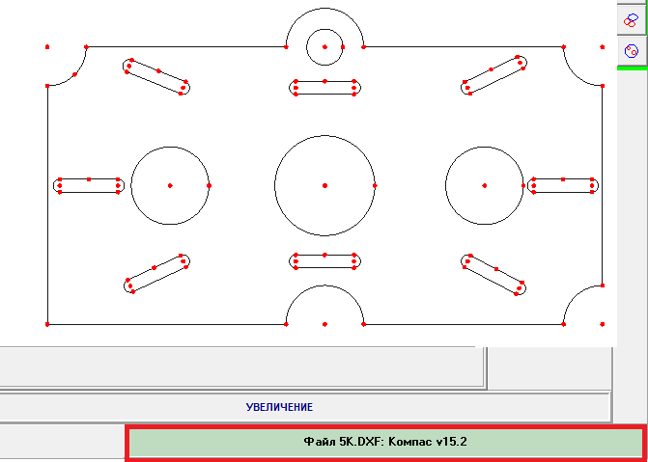

**Изменение технологии при ошибках её построения в автоматическом режиме.**

Иногда автомат построения технологии ошибается. Это происходит из-за ньюансов построений геометрии в Компасе, SolidWorke или Autocade.

Рассмотрим пример на детали 5К.dxf:

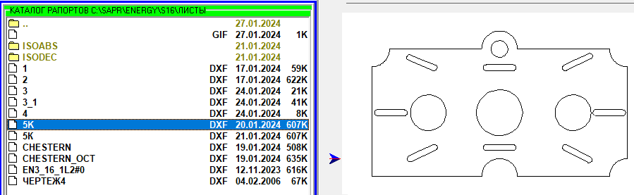

После построения технологии с выбором точки подхода в внешнему контуру на окружности КР23 справа внизу, получается такой вид см.ниже. Ошибка в том что после +КР24 идёт БХТК, а должно быть МХТК. Нажимаем Коррект 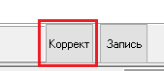 и исправляем 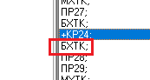

БХТК на МХТК. Нажимаем **Запись.** Переходим на3 закладку и устанавливаем птичку на Внести изменение геометрии и технологии: 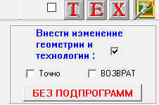 и нажимаем 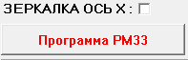 Программа РМ33. Записываем 5К.esi и 5К.fig в окнах запроса. Переходим на вторую закладку формирования технологии и нажимаем

Получаем правильную технологию см.ниже первого вида:

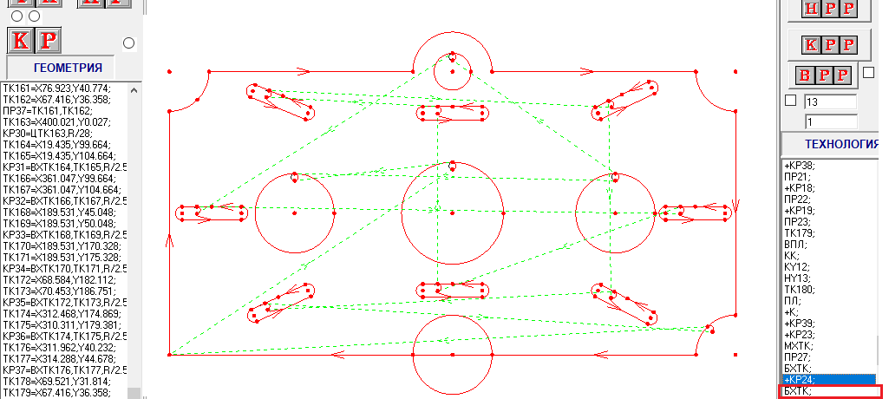

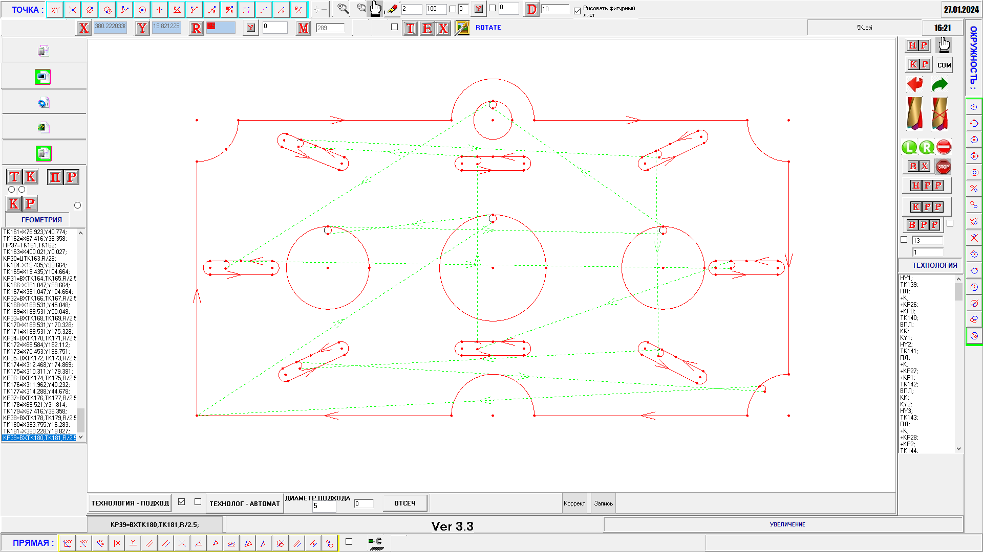

Теперь можно записать это в первой закладке :

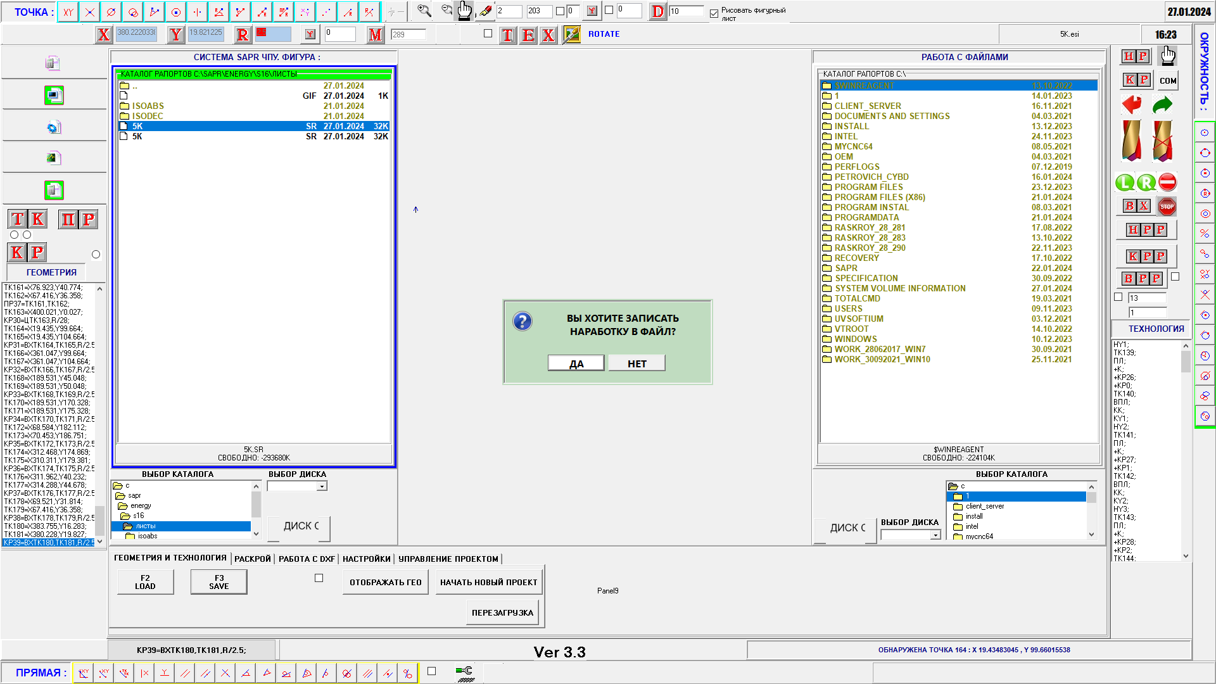

Отвечаем ДА.

Сохраняем проект 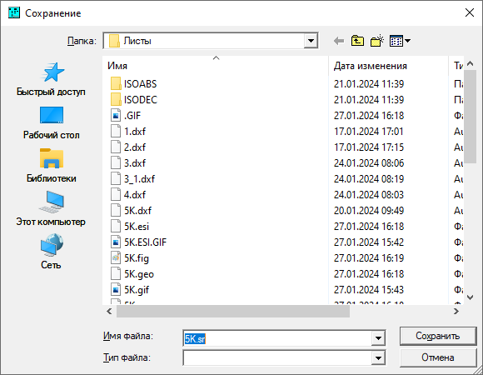

И программу esi:

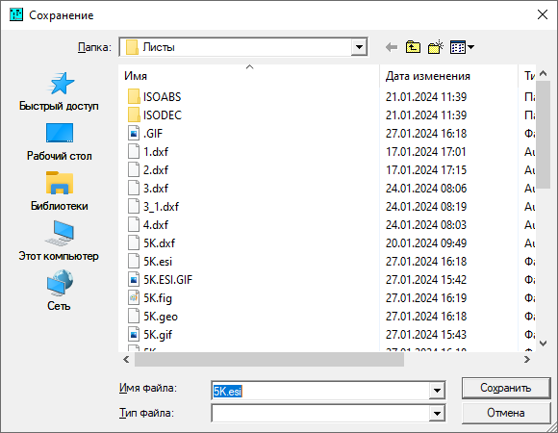

Проект 5К**.sr** можно всегда прочесть позже. 5К.fig теперь можно использовать в раскрое на листе.

**Добавлена новая возможность добавлять в неоконченный или прочитанный (ранее сохранённый) раскрой новые фигуры**.

Раскрой начали создавать и появились новые фигуры к этому раскрою.

Ранее нельзя было добавлять фигуры, если они не были введены в раскрой.

Теперь в любой момент во время формирования раскроя или в прочитанный (ранее сохранённый неоконченный раскрой), можно добавить новые фигуры при УСЛОВИИ что их даты создания самые новые по отношению всех файлов фигур проекта (обычно так и есть, если вы добавляете новые, ведь их нужно сделать из dxf файлов уже когда идёт раскрой. Так они будут самые новые). Что делать если файлы фигур (fig) созданы давно. Установите FAR менеджер WIN10 из папки doc\Far . Запустите его, найдите нужный вам файл обязательно он должен быть не в папке проекта. Установите на него блочный курсор. Нажмите CTRL-A. Установите новые дату и время более современные, чем все даты и время в папке проекта. Нажмите SET. Смотрите в doc папке рисунок “**Изменение даты создания файла в FAR менеджере.png**”. Теперь можно переписать файл (изменённые файлы) в папку проекта.

Например:

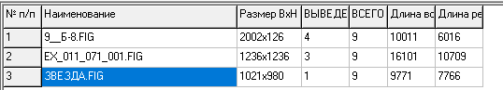

Далее переходим в директорию с которой начинали набор деталей в раскрой:

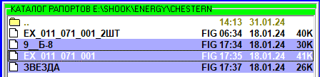

Добавить в папку новые фигуры (с датами более новыми, чем у любой фигуры в этой папке).

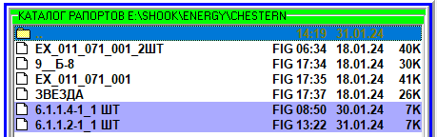

Выделить добавляемые к раскрою фигуры через клавишу INSERT:

И нажимаем кнопку **ЧТЕНИЕ ФИГУР В РАСКРОЙ обязательно удерживая клавишу Shift:**

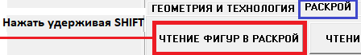

Если в списке одна из строк пустая, то кликните по ней левой кнопкой мыши и данные появятся.

Далее продолжаем раскрой так же как и обычно.

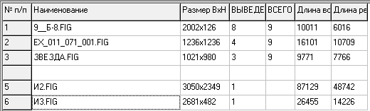

Станет так:

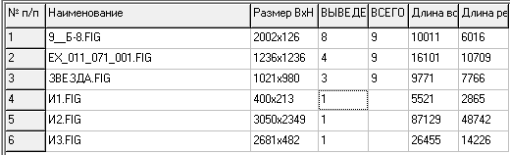

Установите количество деталей в колонку ВСЕГО и 0 в колонку ВЫВЕДЕН

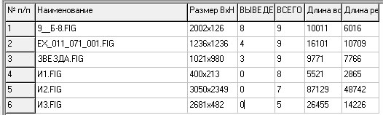

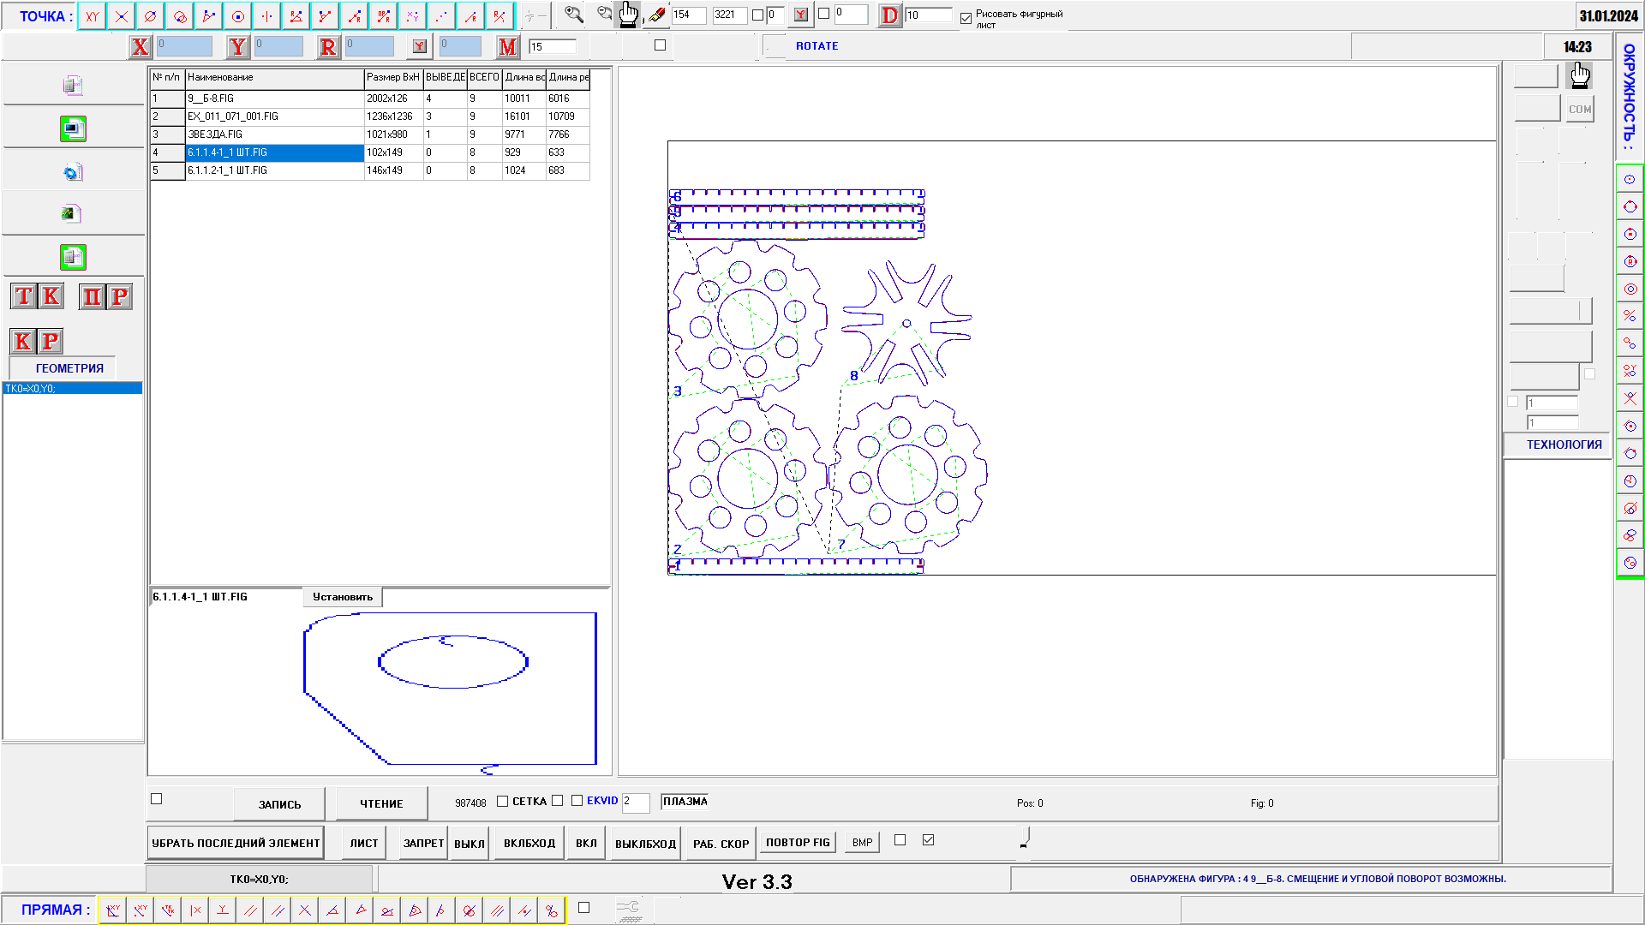

После этого можно продолжить раскрой выводя как предыдущие фигуры так и новые.

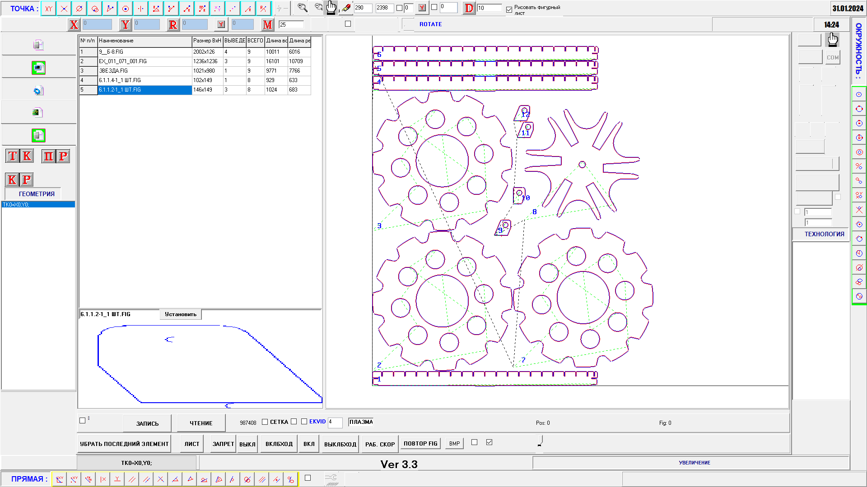

Результат ЗАПИСИ проекта (одновременно записан Отчёт подетально с позициями деталей на раскрое):

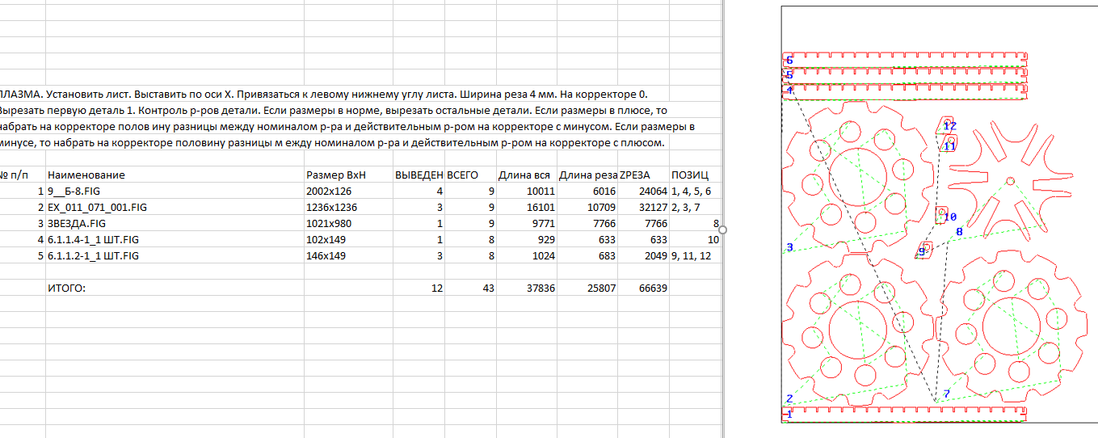

Введена сортировка по времени и по имени для файлов (по времени по умолчанию). Переключатели внизу списка файлов с правой стороны:

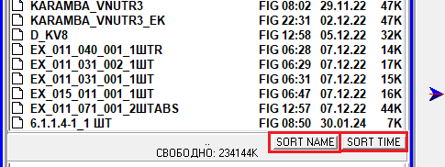

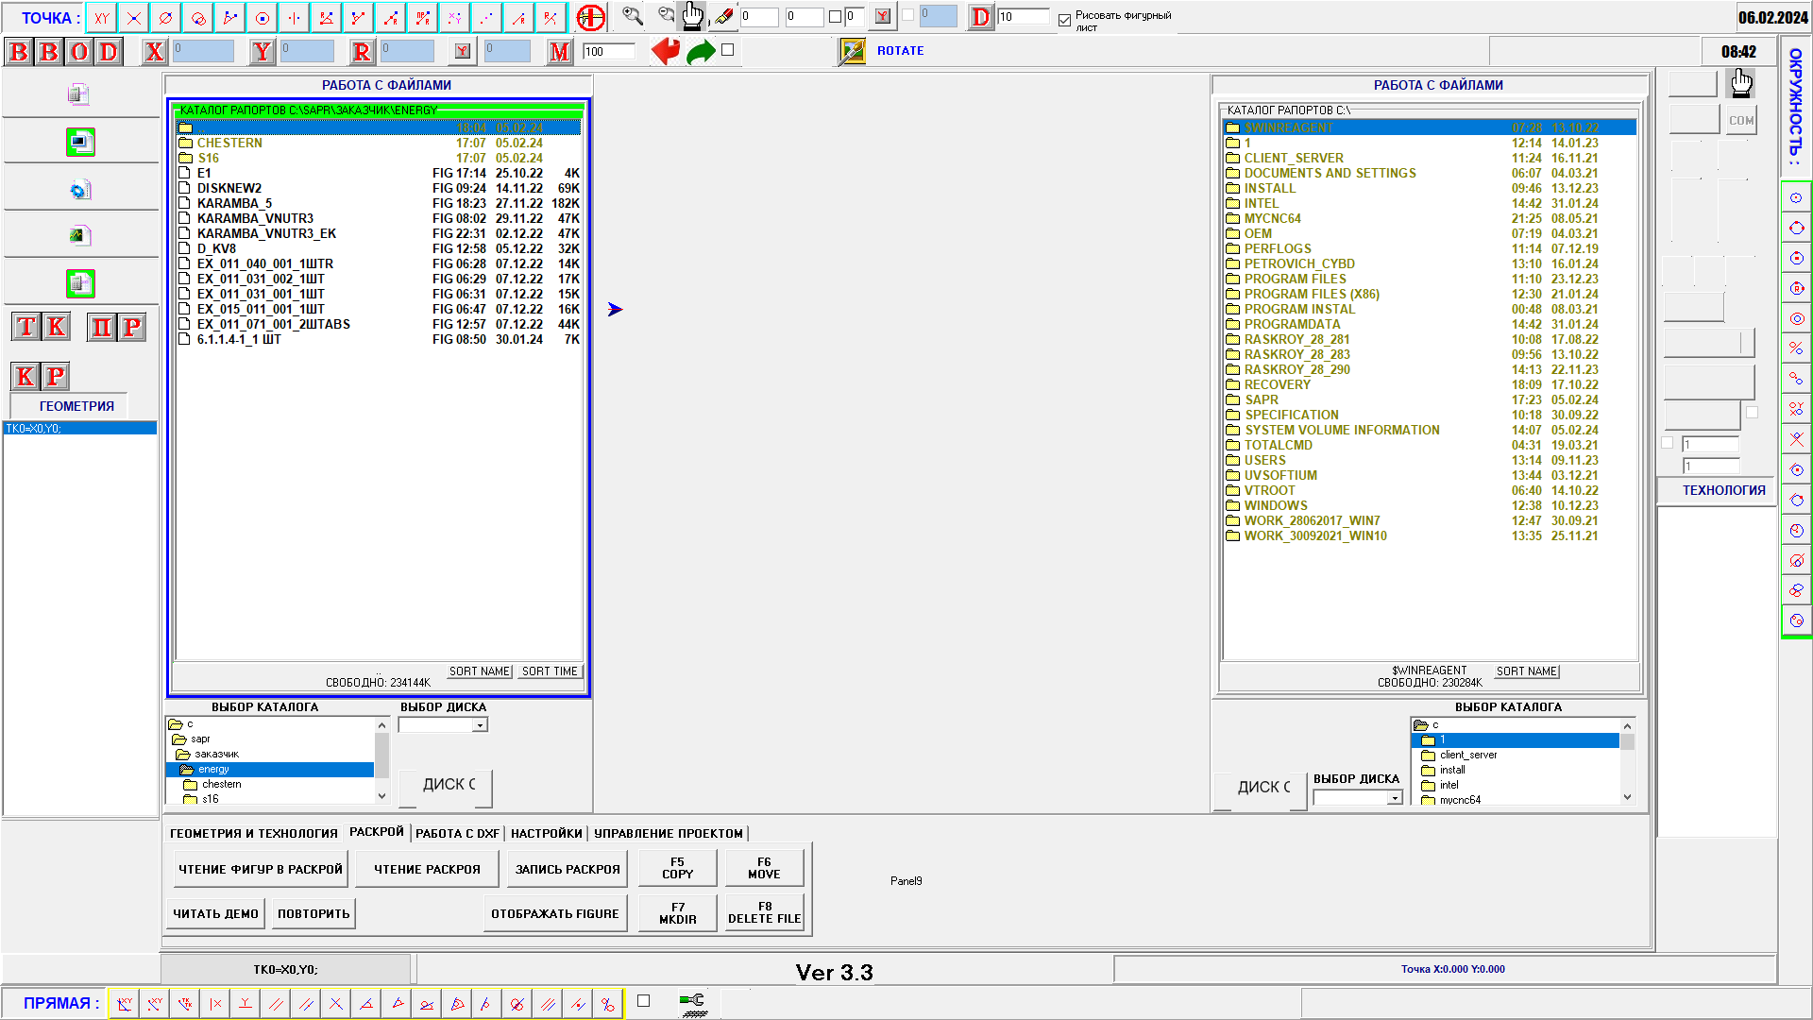

Что это нам даёт.

Для добавление любых фигур <name>.fig созданных после загрузки фигур в раскрой просто переписываете их в директорию раскроя, они всегда будут после всех и не нужно будет изменять их дату (конечно если они создавались из dxf после начала раскроя).

Внимание!!!

На последних видео все нажатия клавиш и кнопок мыши выводятся возле курсора и на изображении мыши.